Volume 05. Simulation and Sim2Real Transfer

Chapter 01. Physics Simulation Fundamentals

01.01. Physical System Modeling
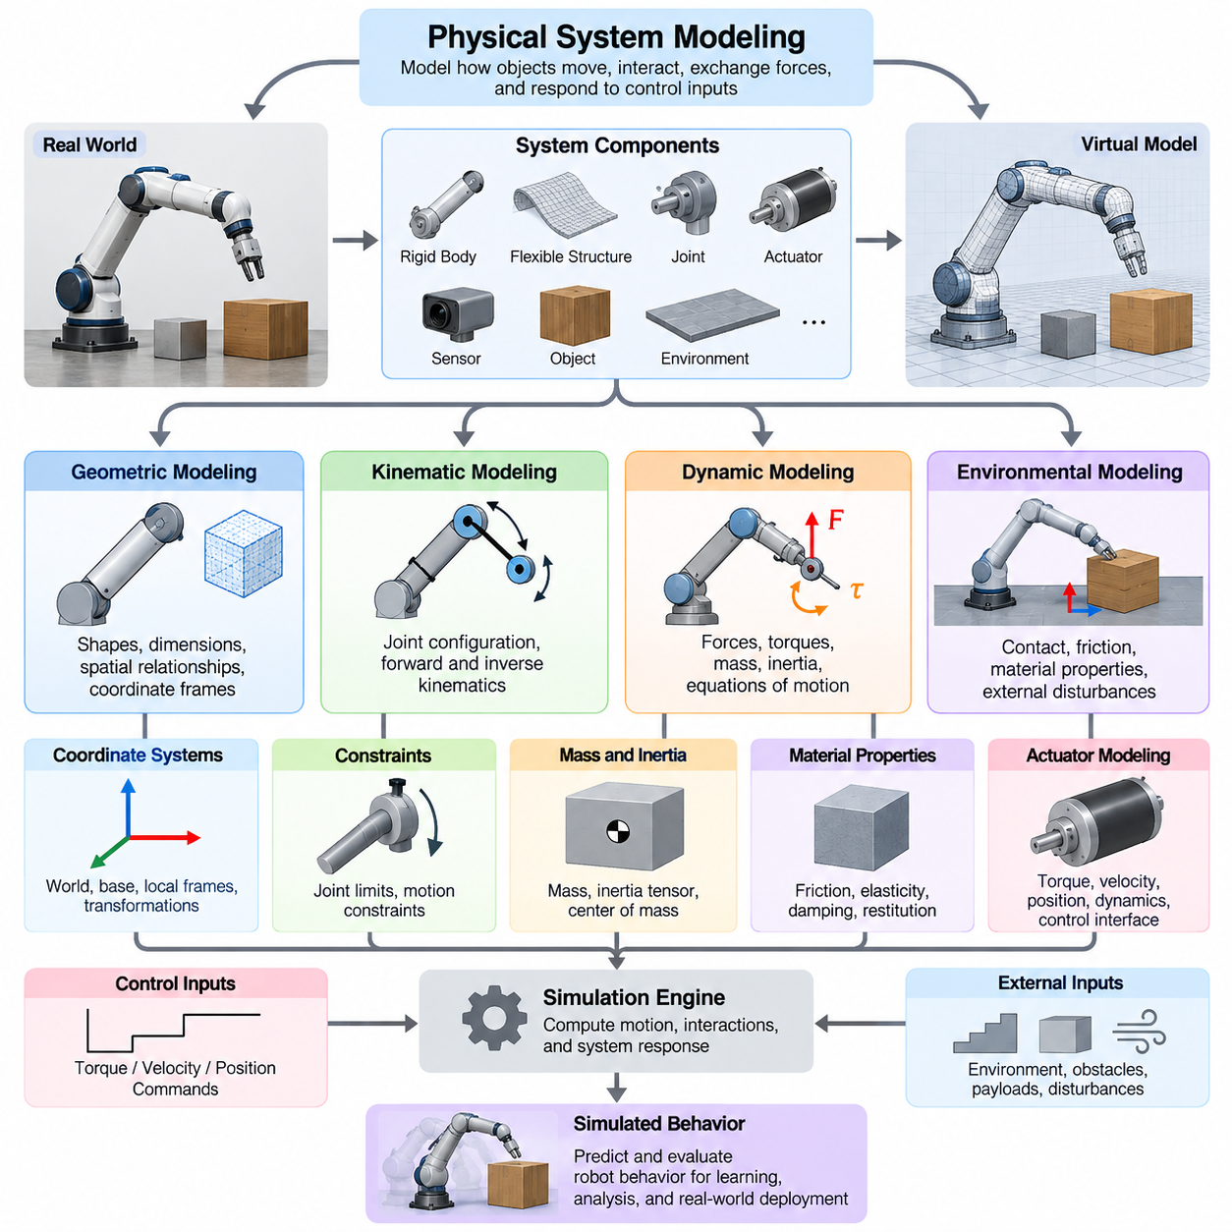
물리 시스템 모델링(Physical System Modeling)은 로봇(Robot), 기계(Machine), 주변 환경(Environment)의 가상 표현(Virtual Representation)을 구축하기 위한 기초를 제공한다. 피지컬 AI(Physical AI)에서 물리 모델(Physical Model)은 물체의 운동, 상호작용, 힘의 전달, 제어 입력(Control Input)에 대한 반응을 설명한다. 실제 물리적 메커니즘을 수학적·계산적 표현으로 변환함으로써 시뮬레이션(Simulation)은 지능형 시스템(Intelligent System)이 실제 환경에서 작동하기 전에 다양한 행동을 학습하고 평가할 수 있도록 지원한다.
물리 시스템(Physical System)은 물리 법칙(Physical Laws)에 따라 동작하는 상호 연결된 구성요소로 이루어진다. 이러한 구성요소에는 강체(Rigid Body), 유연 구조물(Flexible Structure), 관절(Joint), 구동기(Actuator), 센서(Sensor), 환경 객체(Environmental Object) 등이 포함된다. 모델링은 관련 구성요소와 물리적 특성, 상호작용을 식별하는 과정에서 시작된다. 결과적으로 생성된 표현은 시스템의 핵심 동작을 재현하면서도 시뮬레이션과 학습에 필요한 계산 효율성을 유지해야 한다.
첫 번째 모델링 결정은 시스템 경계(System Boundary)를 설정하는 것이다. 로봇을 독립적으로 모델링할 수도 있으며, 바닥, 주변 장애물, 조작 대상 물체, 외부 교란(External Disturbance)을 포함할 수도 있다. 선택한 경계는 명시적으로 시뮬레이션할 상호작용과 외부 입력으로 처리할 요소를 결정한다. 적절한 경계 설정은 불필요한 복잡성을 줄이면서 의미 있는 분석에 필요한 물리적 관계를 유지하도록 한다.
물리 모델은 일반적으로 기하학적 표현(Geometric Representation), 운동학적 표현(Kinematic Representation), 동역학적 표현(Dynamic Representation), 환경 표현(Environmental Representation)으로 구성된다. 기하학적 모델(Geometric Model)은 형상, 치수, 공간적 관계를 설명한다. 운동학 모델(Kinematic Model)은 힘을 직접 고려하지 않고 운동을 표현한다. 동역학 모델(Dynamic Model)은 힘, 토크, 질량, 관성 특성을 통해 운동을 설명하며, 환경 모델(Environmental Model)은 시스템이 작동하는 물리적 조건을 나타낸다.
기하학적 모델링(Geometric Modeling)은 시뮬레이션 대상 물리 시스템의 공간 구조를 정의한다. 로봇 구성요소는 기본 형상(Primitive Shape), 다각형 메시(Polygon Mesh), 상세 컴퓨터 지원 설계(Computer-Aided Design, CAD) 형상으로 표현된다. 각 구성요소에는 다른 구성요소에 대한 위치와 방향을 정의하는 좌표계(Coordinate Frame)가 연결된다. 이러한 기하학적 표현은 충돌 감지(Collision Detection), 공간 추론(Spatial Reasoning), 시각화(Visualization), 물리적 상호작용 계산을 지원한다.
좌표계(Coordinate System)는 물리적 관계를 표현하기 위한 수학적 기반을 제공한다. 로봇은 일반적으로 세계 좌표계(World Coordinate Frame), 기준 좌표계(Base Frame), 개별 링크(Link) 또는 센서에 연결된 여러 지역 좌표계(Local Frame)를 포함한다. 좌표계 간 변환(Transformation)은 상대적인 병진 이동(Translation)과 회전(Rotation)을 설명한다. 일관된 좌표계 규약(Coordinate Convention)은 필수적이며, 잘못된 좌표계 정의는 운동 예측, 센서 해석, 제어 실행에서 상당한 오차를 발생시킬 수 있다.
운동학 모델링(Kinematic Modeling)은 물리 시스템의 구성(Configuration)이 운동을 어떻게 결정하는지 설명한다. 관절형 로봇(Articulated Robot)에서는 관절 변수(Joint Variable)가 연결된 링크의 상대적 위치를 정의한다. 순기구학(Forward Kinematics)은 관절 구성으로부터 로봇 구성요소의 자세(Pose)를 계산하며, 역기구학(Inverse Kinematics)은 목표 자세를 만족하는 관절 구성을 결정한다. 이러한 관계는 물체 조작(Manipulation), 이동 운동(Locomotion), 궤적 생성(Trajectory Generation), 협조 운동(Coordinated Movement)의 기초가 된다.
동역학 모델링(Dynamic Modeling)은 운동을 발생시키는 물리적 원인을 포함하여 운동학적 설명을 확장한다. 뉴턴 역학(Newtonian Mechanics)은 힘과 선형 가속도(Linear Acceleration)의 관계를 설명하며, 회전 동역학(Rotational Dynamics)은 관성(Inertia)을 통해 토크와 각가속도(Angular Acceleration)의 관계를 나타낸다. 로봇 시스템에서는 이러한 관계를 결합하여 관절 위치, 속도, 가속도의 변화를 기술하는 방정식을 구성한다. 동역학 모델은 제어 명령과 교란에 대한 로봇의 반응을 예측하도록 한다.
질량(Mass)과 관성(Inertia)은 물리 시스템 모델링의 핵심 매개변수(Parameter)이다. 질량은 병진 가속도(Translational Acceleration)에 대한 저항을 결정하며, 관성 텐서(Inertia Tensor)는 서로 다른 축을 중심으로 발생하는 회전 가속도에 대한 저항을 나타낸다. 질량 중심(Center of Mass)은 균형, 안정성, 중력 효과의 분포에 영향을 미친다. 부정확한 관성 매개변수는 비현실적인 가속도, 불안정한 보행, 부정확한 조작 힘, 시뮬레이션과 실제 환경 사이의 상당한 차이를 발생시킬 수 있다.
물리 시스템에는 가능한 운동을 제한하는 구속조건(Constraint)도 존재한다. 기계적 관절(Mechanical Joint)은 단일 축을 중심으로 한 회전, 특정 방향의 병진 이동 또는 허용된 운동의 조합을 제공할 수 있다. 구속조건 방정식(Constraint Equation)은 이러한 관계를 수학적으로 설명하며, 시뮬레이션 구성요소가 물리적으로 일관되지 않은 방식으로 움직이는 것을 방지한다. 정확한 구속조건 모델링(Constraint Modeling)은 관절형 매니퓰레이터(Articulated Manipulator), 이동 메커니즘(Mobile Mechanism), 휴머노이드 로봇(Humanoid Robot)에서 특히 중요하다.
환경 상호작용(Environmental Interaction)은 추가적인 모델링 요구사항을 발생시킨다. 로봇은 바닥, 벽, 도구, 적재물(Payload), 다른 이동 물체와 접촉할 수 있다. 접촉 모델(Contact Model)은 표면이 상호작용하는 시점과 침투 방지, 마찰(Friction), 충격(Impact)에 의해 힘이 발생하는 방식을 결정한다. 이러한 상호작용은 이동, 파지(Grasping), 밀기(Pushing), 물체 조작에 큰 영향을 미친다. 접촉 모델링의 작은 오차도 실제 로봇 행동과 상당한 차이를 발생시킬 수 있다.
재료 특성(Material Properties)은 물리적 객체가 상호작용에 어떻게 반응하는지 결정한다. 강성 재료(Rigid Material)는 변형되지 않는 물체로 근사할 수 있지만, 유연한 재료(Compliant Material)는 탄성(Elasticity), 감쇠(Damping), 변형(Deformation)을 표현해야 한다. 마찰 계수(Friction Coefficient)는 미끄러짐과 접지력(Traction)에 영향을 미치며, 반발 계수(Restitution Coefficient)는 충돌 과정에서 회복되는 에너지를 설명한다. 적절한 재료 모델의 선택은 로봇 그리퍼(Robot Gripper), 타이어(Tire), 유연 관절(Compliant Joint), 섬세한 물체와의 상호작용을 시뮬레이션할 때 필요하다.
구동기(Actuator)는 제어 명령(Control Command)을 물리적 운동으로 연결한다. 구동기 모델(Actuator Model)은 명령된 토크, 속도, 위치 또는 전기적 입력을 기계적 출력으로 변환한다. 실제 구동기는 토크 한계(Torque Limit), 응답 지연(Response Delay), 포화(Saturation), 마찰, 효율 손실(Efficiency Loss)을 나타낸다. 이러한 특성은 달성 가능한 가속도, 추종 정확도(Tracking Accuracy), 안정성(Stability)에 영향을 미친다. 관련 구동기 특성을 포함하면 시뮬레이션이 비현실적으로 완벽한 제어 명령 실행을 가정하는 것을 방지할 수 있다.
물리 시스템 모델링은 외력(External Force)과 교란(Disturbance)도 고려해야 한다. 중력(Gravity)은 물체에 지속적으로 작용하며, 공기역학적 항력(Aerodynamic Drag), 구름 저항(Rolling Resistance), 진동(Vibration), 환경 하중(Environmental Loading)은 특정 응용 분야에 영향을 미친다. 이동 로봇(Mobile Robot)은 지형 저항(Terrain Resistance)의 변화를 경험하고, 비행 로봇(Aerial Robot)은 공기역학적 힘과 바람에 반응한다. 교란 모델(Disturbance Model)은 이상적인 가정과 다른 작동 조건에서 제어기의 강건성(Robustness)을 평가하도록 지원한다.
완전한 시뮬레이션 모델에는 시스템 상태(System State)의 표현이 필요하다. 상태 변수(State Variable)는 일반적으로 위치, 방향, 속도 및 미래 행동을 예측하는 데 필요한 기타 물리량을 포함한다. 제어 입력(Control Input)은 외부에서 명령한 동작을 설명하며, 모델 매개변수(Model Parameter)는 질량, 마찰, 구동기 특성과 같은 물리적 속성을 나타낸다. 시뮬레이션은 수학적 방정식과 수치 적분(Numerical Integration) 절차에 따라 시간에 따른 상태 변화를 계산한다.
모델 충실도(Model Fidelity)는 시뮬레이션 동작이 실제 물리 시스템을 얼마나 정확하게 근사하는지를 결정한다. 고충실도 모델(High-Fidelity Model)은 상세한 접촉 역학(Contact Mechanics), 유연체 변형(Flexible-Body Deformation), 열 효과(Thermal Effect), 복잡한 구동기 동역학을 포함할 수 있다. 단순화 모델(Simplified Model)은 계산 효율성을 높이기 위해 일부 현상을 생략한다. 적절한 충실도는 응용 목적에 따라 달라지며, 내비게이션 시뮬레이터(Navigation Simulator)와 정밀 조작 시뮬레이터(Precision Manipulation Simulator)는 서로 다른 수준의 물리적 세부 표현을 요구할 수 있다.
물리 모델이 강화학습(Reinforcement Learning)과 대규모 인공지능 학습(Large-Scale AI Training)을 지원할 때 계산 효율성(Computational Efficiency)은 특히 중요하다. 충분한 학습 경험을 생성하기 위해 수천 개의 시뮬레이션 환경을 동시에 실행해야 할 수 있다. 상세한 모델은 현실성을 향상시키지만 시뮬레이션 처리량(Simulation Throughput)을 감소시킬 수 있다. 따라서 효과적인 모델링은 학습 또는 평가 목적에 따라 물리적 정확도, 수치적 안정성(Numerical Stability), 메모리 사용량, 실행 속도 사이의 균형을 요구한다.
매개변수 식별(Parameter Identification)은 수학적 모델과 측정 가능한 물리적 동작을 연결한다. 관성, 관절 마찰(Joint Friction), 모터 응답(Motor Response), 접촉 강성(Contact Stiffness)과 같은 매개변수는 실제 하드웨어에서 수행한 실험을 통해 추정할 수 있다. 측정된 궤적과 구동기 응답을 시뮬레이션 예측 결과와 비교하여 차이를 식별한다. 반복적인 매개변수 조정은 실제 물리 시스템과 계산 모델 사이의 일치도를 향상시킨다.
모델 검증(Model Validation)은 시뮬레이션이 실제 환경의 관련 동작을 허용 가능한 정확도로 재현하는지 판단한다. 검증 실험(Validation Experiment)은 관절 궤적, 가속도 프로파일(Acceleration Profile), 에너지 소비(Energy Consumption), 접촉력(Contact Force), 작업 완료 결과(Task Completion Outcome)를 비교할 수 있다. 검증은 단일 기준 구성(Nominal Configuration)이 아니라 다양한 작동 조건에서 수행해야 한다. 한 가지 시나리오에서 정확한 모델도 적재물, 속도, 표면, 교란이 달라지면 실패할 수 있다.
물리적 매개변수는 변화하며 수학적 모델이 모든 실제 현상을 표현할 수 없으므로 불확실성(Uncertainty)은 피할 수 없다. 제조 공차(Manufacturing Tolerance), 부품 마모(Component Wear), 온도 변화(Temperature Variation), 측정 오차(Measurement Error)는 명목상 동작과 실제 동작 사이의 차이를 발생시킨다. 이러한 불확실성은 매개변수 범위(Parameter Range) 또는 확률 분포(Probability Distribution)로 표현할 수 있다. 이러한 표현은 민감도 분석(Sensitivity Analysis), 강건 제어(Robust Control) 개발, 신뢰성 높은 시뮬레이션 기반 학습을 지원한다.
물리 시스템 모델은 디지털 트윈(Digital Twin)과 시뮬레이션에서 현실로의 전이(Simulation-to-Real Transfer, Sim2Real)를 위한 기반도 제공한다. 디지털 트윈은 기하학적·동역학적 표현을 실제 물리 시스템에서 측정한 데이터와 결합할 수 있다. 갱신된 매개변수와 관측 상태(Observed State)는 가상 환경과 실제 환경 사이의 일관성을 유지하는 데 기여한다. 이러한 연결은 예측 분석(Predictive Analysis), 제어기 평가(Controller Evaluation), 고장 조사(Fault Investigation), 로봇 성능의 체계적인 개선을 가능하게 한다.
궁극적으로 물리 시스템 모델링은 실제 세계의 복잡성을 계산 시스템이 분석하고 시뮬레이션할 수 있는 구조화된 표현(Structured Representation)으로 변환한다. 그 효과는 모든 물리적 세부사항을 재현하는 데 있는 것이 아니라 작업 관련 행동(Task-Relevant Behavior)을 결정하는 핵심 메커니즘을 보존하는 데 있다. 정확하고 효율적이며 검증된 모델은 물리 시뮬레이션(Physics Simulation), 확장 가능한 피지컬 AI 학습(Scalable Physical AI Training), 가상 경험(Virtual Experience)의 실제 환경 전이를 위한 기초를 형성한다.

01.02. Kinematics Dynamics and State Representation
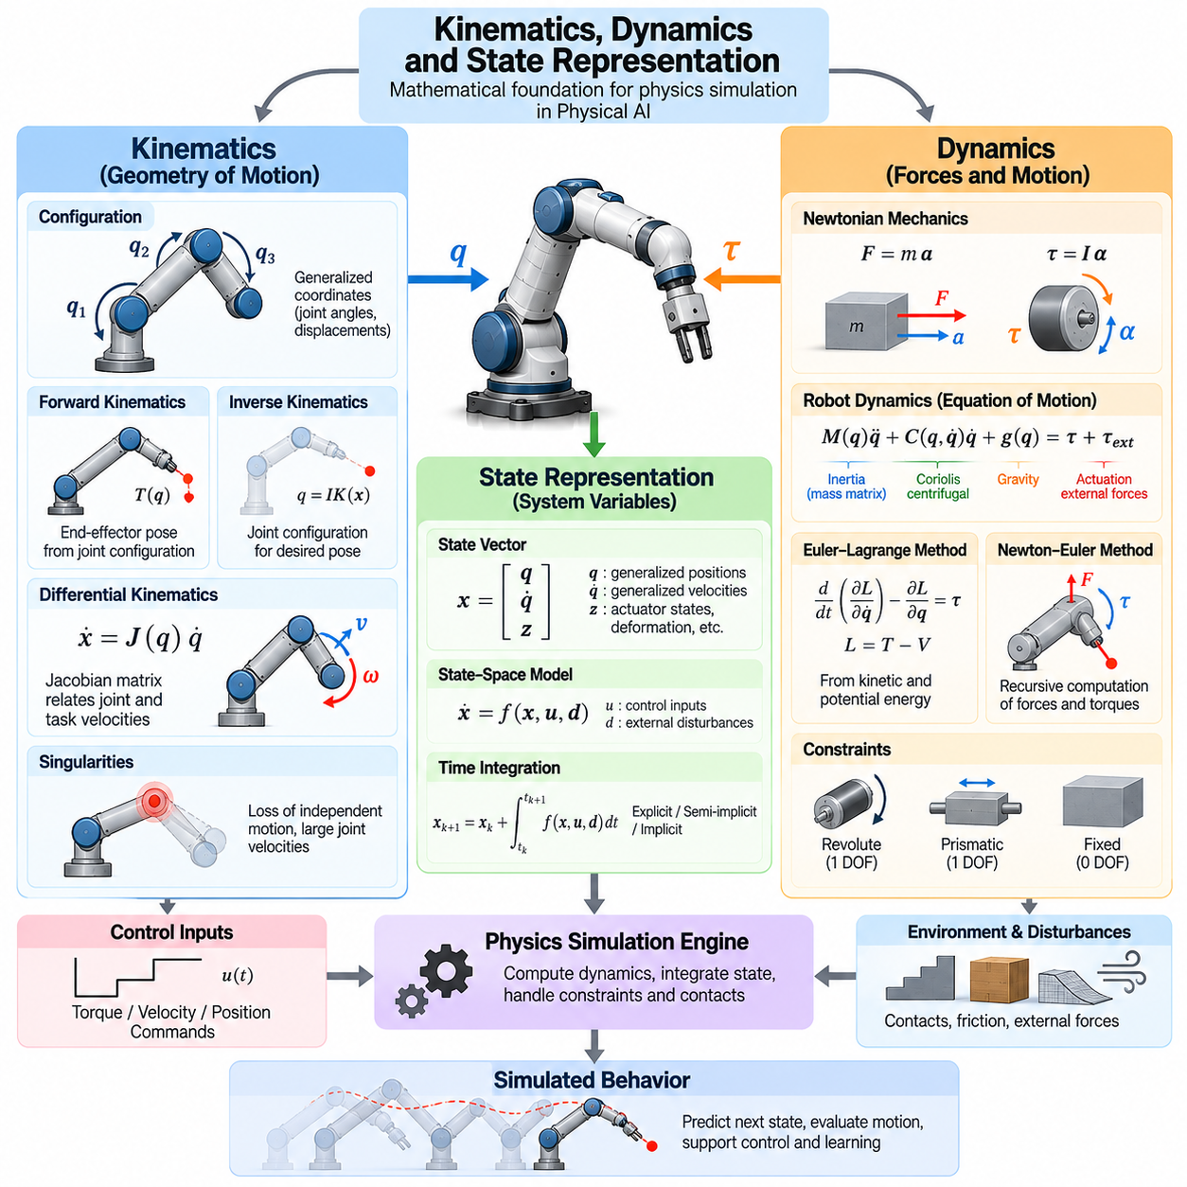
운동학(Kinematics), 동역학(Dynamics), 상태 표현(State Representation)은 피지컬 AI(Physical AI)를 위한 물리 시뮬레이션(Physics Simulation)의 수학적 기초를 형성한다. 운동학은 물리 시스템이 어떻게 움직이는지 설명하고, 동역학은 운동을 발생시키는 힘과 토크를 설명하며, 상태 표현은 시스템 동작을 예측하는 데 필요한 변수들을 체계적으로 구성한다. 이러한 개념들은 시뮬레이션 엔진(Simulation Engine)이 로봇 운동을 재현하고, 제어 전략(Control Strategy)을 평가하며, 물리적으로 의미 있는 학습 경험을 생성할 수 있도록 한다.
운동학(Kinematics)은 운동을 발생시키는 힘을 직접 고려하지 않고 움직이는 구성요소 사이의 기하학적 관계(Geometric Relationship)에 초점을 맞춘다. 로봇의 구성(Configuration)은 일반적으로 관절 각도(Joint Angle), 선형 변위(Linear Displacement), 물체 자세(Body Pose)를 나타내는 일반화 좌표(Generalized Coordinates)로 설명된다. 이러한 좌표는 기계적 구성요소의 공간적 배치를 결정한다. 운동학 모델(Kinematic Model)은 운동 계획(Motion Planning), 충돌 회피(Collision Avoidance), 물체 조작(Manipulation), 협조 운동(Coordinated Movement)에 필수적인 정보를 제공한다.
구성(Configuration)과 상태(State)의 구분은 로봇 시뮬레이션(Robot Simulation)의 기본 개념이다. 구성은 특정 순간의 시스템 기하학적 배치를 지정하며, 상태는 미래의 변화를 예측하는 데 필요한 추가 정보를 포함한다. 기계 시스템(Mechanical System)에서 상태는 일반적으로 일반화 위치(Generalized Position)와 일반화 속도(Generalized Velocity)를 포함한다. 응용 분야에 따라 구동기 상태(Actuator State), 내부 변형 변수(Internal Deformation Variable), 기타 동역학적 물리량이 추가될 수 있다.
좌표계(Coordinate Frame)는 위치와 방향을 설명하기 위한 일관된 기준을 제공한다. 세계 좌표계(World Frame)는 전역 기준(Global Reference)을 제공하며, 물체 좌표계(Body Frame)와 관절 좌표계(Joint Frame)는 로봇 내부의 지역적 관계(Local Relationship)를 설명한다. 좌표계 사이의 변환(Transformation)은 병진 이동(Translation)과 회전(Rotation)을 결합하여 상대 자세(Relative Pose)를 표현한다. 정확한 좌표계 관리는 기계 모델, 센서 측정값, 운동 계획 알고리즘, 시뮬레이션 제어 시스템을 통합하는 데 필수적이다.
순기구학(Forward Kinematics)은 로봇의 관절 구성(Joint Configuration)으로부터 구성요소의 위치와 방향을 결정한다. 직렬 매니퓰레이터(Serial Manipulator)에서는 개별 관절과 관련된 변환을 결합하여 말단효과기 자세(End-Effector Pose)를 계산한다. 이러한 관계를 통해 시뮬레이션 시스템은 도구, 센서, 기계적 구성요소의 위치를 결정할 수 있다. 순기구학은 충돌 검사(Collision Checking), 작업 공간 분석(Workspace Analysis), 관절 운동 시각화(Articulated Motion Visualization)도 지원한다.
역기구학(Inverse Kinematics)은 원하는 말단효과기 자세를 달성하기 위한 관절 구성을 결정하는 상호 보완적인 문제를 다룬다. 로봇의 기하학적 구조와 물리적 제약조건에 따라 해는 유일하거나 여러 개 존재할 수 있으며, 존재하지 않을 수도 있다. 복잡한 관절형 시스템(Articulated System)에서는 수치적 방법(Numerical Method)이 필요한 경우가 많다. 역기구학은 시뮬레이션 환경에서 로봇 조작, 궤적 계획(Trajectory Planning), 휴머노이드 자세 결정(Humanoid Positioning), 협조 전신 운동(Coordinated Whole-Body Movement)을 지원한다.
미분 운동학(Differential Kinematics)은 관절 속도(Joint Velocity)가 로봇 구성요소의 선속도(Linear Velocity) 및 각속도(Angular Velocity)와 어떻게 연결되는지 설명한다. 자코비안 행렬(Jacobian Matrix)은 일반화 속도와 작업 공간 운동(Task-Space Motion) 사이의 수학적 매핑(Mapping)을 제공한다. 또한 전치 관계(Transpose Relationship)를 통해 외력과 토크를 연결한다. 자코비안 기반 표현(Jacobian-Based Representation)은 속도 제어(Velocity Control), 힘 제어(Force Control), 특이점 분석(Singularity Analysis), 최적화 기반 로봇 운동 계획에 널리 사용된다.
운동학적 특이점(Kinematic Singularity)은 로봇이 작업 공간의 특정 방향으로 독립적인 운동을 생성하는 능력을 상실할 때 발생한다. 특이 구성(Singular Configuration)에 가까워지면 말단효과기의 작은 목표 운동 변화에도 지나치게 큰 관절 속도가 필요할 수 있다. 시뮬레이션은 실제 배치 이전에 이러한 구성을 식별할 수 있도록 한다. 특이점을 고려한 계획 및 제어(Singularity-Aware Planning and Control)는 수치적 안정성(Numerical Stability), 운동 실현 가능성(Motion Feasibility), 운영 안전성(Operational Safety)을 향상시킬 수 있다.
동역학(Dynamics)은 운동을 발생시키는 물리적 메커니즘(Physical Mechanism)을 도입하여 운동학적 설명을 확장한다. 뉴턴의 운동 법칙(Newton's Laws)은 힘과 병진 가속도(Translational Acceleration)를 연결하며, 회전 동역학(Rotational Dynamics)은 적용된 토크와 각가속도(Angular Acceleration)를 관성(Inertia)을 통해 연결한다. 관절형 로봇에서는 동역학 방정식(Dynamic Equation)이 관성, 중력, 속도 의존 효과(Velocity-Dependent Effect), 외부 작용 효과를 결합한다. 이러한 관계는 시뮬레이션 로봇의 가속과 제어 명령에 대한 반응을 결정한다.
로봇 동역학(Robot Dynamics)은 일반적으로 일반화 좌표(Generalized Coordinates)와 운동 방정식(Equations of Motion)을 사용하여 표현된다. 질량 행렬(Mass Matrix)은 구성에 따라 달라지는 관성(Configuration-Dependent Inertia)을 설명하며, 속도 의존 항(Velocity-Dependent Terms)은 코리올리 효과(Coriolis Effect)와 원심 효과(Centrifugal Effect)를 나타낸다. 중력 항(Gravitational Terms)은 물체의 무게와 관련된 힘을 표현하고, 일반화 입력(Generalized Input)은 구동기 토크 또는 힘을 나타낸다. 이러한 정식화는 운동 예측과 모델 기반 제어기(Model-Based Controller) 설계의 체계적인 기반을 제공한다.
오일러-라그랑주 정식화(Euler–Lagrange Formulation)는 운동 에너지(Kinetic Energy)와 위치 에너지(Potential Energy)로부터 운동 방정식을 유도한다. 일반화 좌표는 시스템 구성을 설명하며, 에너지 관계(Energy Relationship)는 동역학적 변화를 결정한다. 이 접근법은 여러 관절을 가진 상호 연결된 기계 시스템에서 특히 유용하다. 또한 구속조건(Constraint)과 복잡한 기계적 관계를 수용하면서 로봇 동역학을 체계적으로 유도하는 방법을 제공한다.
뉴턴-오일러 방법(Newton–Euler Method)은 개별 물체에 힘과 모멘트의 평형(Force and Moment Balance)을 직접 적용하는 또 다른 동역학 모델링 접근법이다. 재귀 알고리즘(Recursive Algorithm)은 관절형 구조를 따라 속도, 가속도, 힘, 토크를 효율적으로 전달하고 계산한다. 이러한 방법은 계산 요구량이 높은 로봇 응용 분야에서 특히 중요하다. 계산 효율성은 실시간 제어(Real-Time Control), 역동역학 계산(Inverse Dynamics Calculation), 대규모 시뮬레이션(Large-Scale Simulation)을 지원한다.
상태 공간 표현(State-Space Representation)은 동적 시스템(Dynamic System)을 설명하기 위한 통합 프레임워크(Unified Framework)를 제공한다. 상태 벡터(State Vector)는 제어 입력과 외부 영향이 알려져 있을 때 미래의 변화를 결정하는 데 필요한 변수들을 포함한다. 지배 모델(Governing Model)은 상태의 시간 미분(Time Derivative)을 현재 상태, 제어 입력, 관련 매개변수의 함수로 표현한다. 이러한 표현은 물리 시뮬레이션을 상태 추정(State Estimation), 제어 이론(Control Theory), 강화학습(Reinforcement Learning)과 연결한다.
상태 변수(State Variable)의 선택은 물리 시스템과 시뮬레이션 목적에 따라 달라진다. 이동 로봇(Mobile Robot)은 평면 위치(Planar Position), 진행 방향(Heading), 선속도, 각속도가 필요할 수 있다. 매니퓰레이터(Manipulator)는 일반적으로 관절 위치(Joint Position)와 관절 속도를 사용하며, 비행 로봇(Aerial Robot)은 3차원 위치, 방향, 병진 속도(Translational Velocity), 회전 속도(Rotational Velocity)가 필요하다. 보다 상세한 모델에는 모터 전류(Motor Current), 배터리 상태(Battery State), 유연체 변형(Flexible-Body Deformation), 열 변수(Thermal Variable)가 포함될 수 있다.
방향 표현(Orientation Representation)은 3차원 회전을 전역적으로 특이점이 없는 세 개의 독립 좌표로 표현할 수 없기 때문에 특별한 주의가 필요하다. 오일러 각(Euler Angles)은 직관적인 표현을 제공하지만 특이점이 존재한다. 회전 행렬(Rotation Matrix)은 지역 매개변수화 특이점(Local Parameterization Singularity)을 피하지만 직교성 제약조건(Orthogonality Constraint)을 유지해야 한다. 단위 쿼터니언(Unit Quaternion)은 정규화 요구사항(Normalization Requirement)을 가진 간결한 대안이며, 로봇 시뮬레이션과 상태 추정에 널리 사용된다.
물리 시뮬레이터(Physics Simulator)는 이산적인 수치 갱신(Discrete Numerical Update)을 통해 연속시간 동역학(Continuous-Time Dynamics)을 발전시킨다. 각 시뮬레이션 단계(Simulation Step)에서 엔진은 시스템 상태를 갱신하기 전에 힘, 가속도, 구속조건, 제어 입력을 평가한다. 적분 방법(Integration Method)은 유한한 시간 간격(Finite Time Interval) 동안 발생하는 운동을 근사한다. 선택한 적분 방법과 시간 간격(Time Step)은 특히 빠른 운동이나 접촉 사건(Contact Event)에서 수치 정확도(Numerical Accuracy), 계산 비용(Computational Cost), 안정성에 영향을 미친다.
상태 추정(State Estimation)은 실제 물리 상태를 직접 측정할 수 없을 때 필요하다. 센서는 위치, 속도, 방향, 기타 물리량에 대한 부분적이고 잡음이 포함된 관측값(Noisy Observation)을 제공한다. 추정 알고리즘(Estimation Algorithm)은 측정값과 동역학적 예측(Dynamic Prediction)을 결합하여 내부 상태(Underlying State)를 복원한다. 시뮬레이션 센서(Simulated Sensor)와 추정기(Estimator)를 통해 개발자는 불확실성, 측정 지연(Measurement Delay), 불완전한 관측(Incomplete Observation)이 로봇 제어 성능에 미치는 영향을 평가할 수 있다.
상태(State)와 관측(Observation)의 구분은 피지컬 AI 학습 환경(Physical AI Learning Environment)에서 특히 중요하다. 시뮬레이터는 내부적으로 완전한 물리 상태 정보(Complete Physical State Information)를 유지할 수 있지만, 로봇 정책(Robot Policy)은 카메라 영상(Camera Image), 고유수용감각 측정값(Proprioceptive Measurement), 선택된 센서 신호(Sensor Signal)만 받을 수 있다. 숨겨진 상태 변수(Hidden State Variable)에 비현실적으로 접근하여 학습하면 실제 환경에 배치했을 때 실패하는 정책이 생성될 수 있다. 따라서 관측 설계(Observation Design)는 실제로 사용할 센싱 능력(Sensing Capability)을 반영해야 한다.
하이브리드 동적 시스템(Hybrid Dynamic System)은 연속적인 물리적 변화와 작동 조건의 이산적 변화(Discrete Change)를 결합한다. 보행 로봇(Walking Robot)은 접촉 단계(Contact Phase)와 비행 단계(Flight Phase)를 번갈아 수행하고, 매니퓰레이터는 자유 운동(Free Motion)과 물체 접촉(Object Contact) 사이를 전환하며, 이동 로봇은 접지 상태(Traction)와 미끄러짐(Slipping) 사이를 전환할 수 있다. 각 작동 모드(Operating Mode)는 서로 다른 동역학적 관계를 따를 수 있다. 정확한 시뮬레이션을 위해서는 이러한 전환과 관련 상태 변화를 일관되게 처리해야 한다.
운동학적 구속조건(Kinematic Constraint)과 동역학적 구속조건(Dynamic Constraint)은 시뮬레이션 전체에서 일관성을 유지해야 한다. 관절 한계(Joint Limit)는 허용 가능한 구성을 제한하고, 속도 한계(Velocity Limit)는 운동 속도를 제한하며, 구동기 한계(Actuator Limit)는 달성 가능한 힘과 토크를 결정한다. 접촉 구속조건(Contact Constraint)은 물체가 상호작용할 때 추가적인 제한을 도입한다. 이러한 관계를 위반하면 물리적으로 불가능한 궤적, 수치적 불안정성, 비현실적인 학습 경험이 발생할 수 있다. 구속조건 인식 모델링(Constraint-Aware Modeling)은 기계적 실현 가능성(Mechanical Feasibility)을 유지한다.
상태 표현(State Representation)은 계산 효율성(Computational Efficiency)과 학습 성능(Learning Performance)에도 영향을 미친다. 지나치게 상세한 상태는 메모리 요구량(Memory Requirement)과 처리 비용(Processing Cost)을 증가시키며, 불충분한 표현은 정확한 예측에 필요한 정보를 누락한다. 효과적인 상태 설계(State Design)는 시스템 변화와 작업 목표(Task Objective)에 관련된 변수들을 보존한다. 구조화된 표현(Structured Representation)은 확장 가능한 병렬 시뮬레이션(Scalable Parallel Simulation), 효율적인 정책 학습(Policy Learning), 시뮬레이션과 실제 동작 사이의 의미 있는 비교를 지원할 수 있다.
궁극적으로 운동학(Kinematics), 동역학(Dynamics), 상태 표현(State Representation)은 물리적 행동(Physical Behavior)에 대한 상호 보완적인 설명을 제공한다. 운동학은 운동의 기하학적 구조를 정의하고, 동역학은 운동의 물리적 원인을 설명하며, 상태 표현은 예측과 제어에 필요한 정보를 체계적으로 구성한다. 이들의 일관된 통합은 신뢰성 높은 물리 시뮬레이션(Physics Simulation)을 가능하게 하며, 학습된 행동(Learned Behavior)을 복잡한 실제 환경으로 전이할 수 있는 피지컬 AI 시스템(Physical AI System)의 개발을 지원한다.

01.03. Rigid Body and Multibody Dynamics
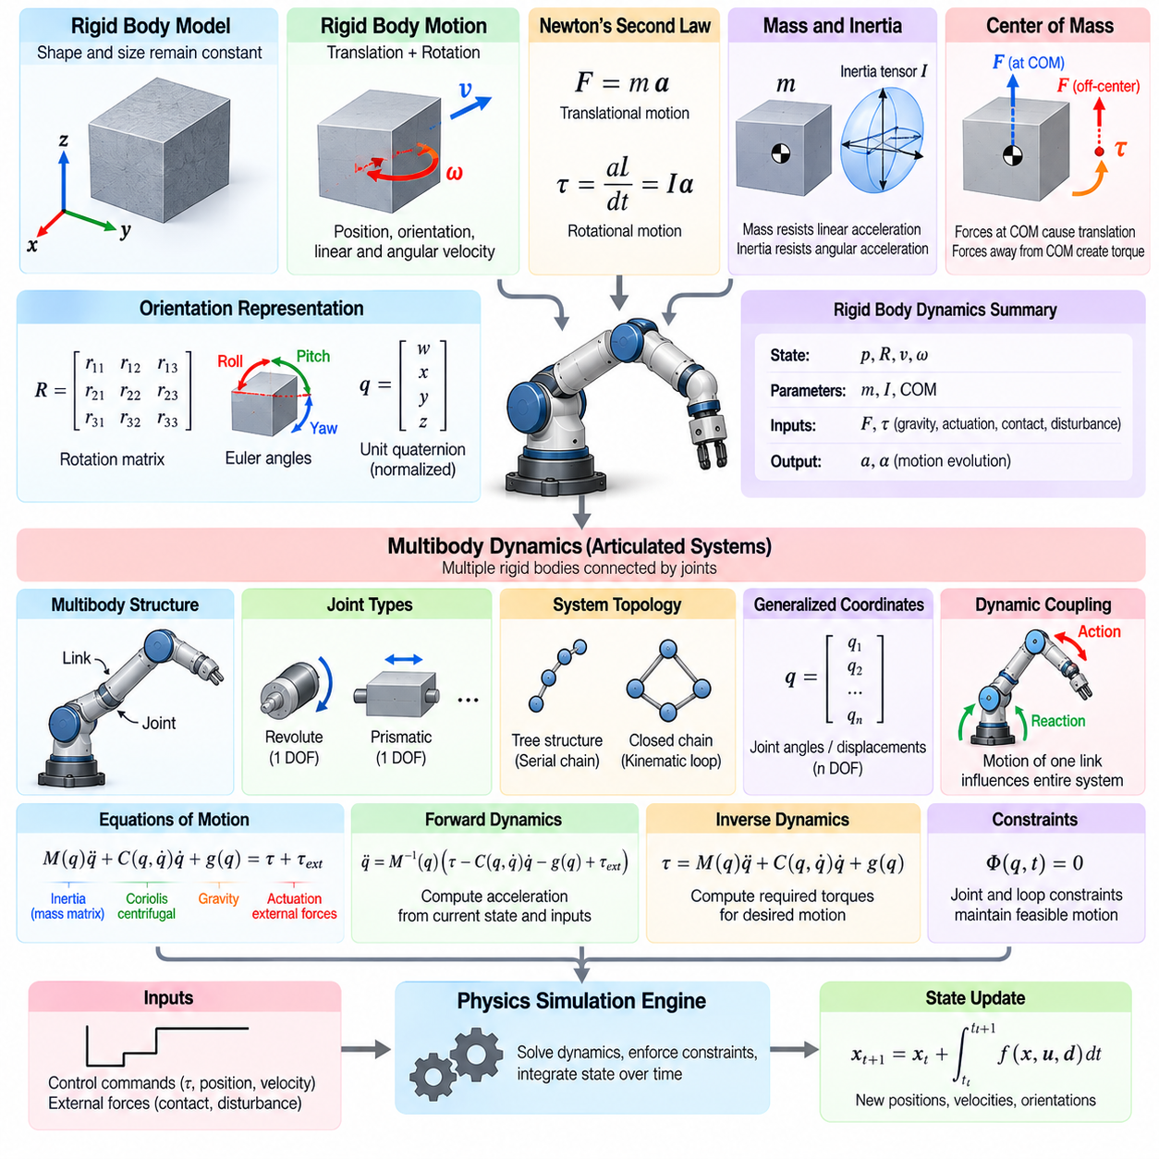
강체 동역학(Rigid Body Dynamics)은 작용하는 힘과 토크에 따른 물리적 객체의 운동을 설명하는 기본적인 프레임워크(Framework)를 제공한다. 피지컬 AI(Physical AI)를 위한 물리 시뮬레이션(Physics Simulation)에서 강체(Rigid Body)는 운동 중에도 형상과 치수가 변하지 않는다고 가정한 이상화된 물체이다. 이러한 가정은 필수적인 병진 운동(Translational Motion)과 회전 운동(Rotational Motion)의 특성을 유지하면서 기계적 분석을 단순화하므로, 강체 모델(Rigid Body Model)은 로봇, 차량, 도구 및 다양한 환경 객체를 표현하는 데 적합하다.
강체의 운동은 병진 운동(Translation)과 회전 운동(Rotation)으로 구성된다. 병진 운동은 질량 중심(Center of Mass)의 변위를 설명하며, 회전 운동은 질량 중심을 기준으로 한 방향(Orientation)의 변화를 나타낸다. 이러한 운동이 결합되어 3차원 공간(Three-Dimensional Space)에서 물체의 위치와 방향을 결정한다. 물리 엔진(Physics Engine)은 위치(Position), 방향(Orientation), 선속도(Linear Velocity), 각속도(Angular Velocity)를 사용하여 이러한 동작을 표현하며, 물리적 운동을 연속적으로 예측할 수 있도록 한다.
뉴턴의 제2법칙(Newton's Second Law)은 작용하는 힘, 질량, 병진 가속도(Translational Acceleration) 사이의 관계를 정의한다. 강체에 작용하는 순외력(Net External Force)은 질량 중심의 가속도를 결정한다. 회전 운동은 이에 대응하는 각운동량 원리(Angular Momentum Principle)를 따르며, 작용 토크(Applied Torque)는 각운동량(Angular Momentum)을 변화시킨다. 이러한 관계는 강체 시뮬레이션(Rigid Body Simulation)의 기초를 형성하며, 중력(Gravity), 구동력(Actuation), 접촉력(Contact Force), 교란(Disturbance)에 대한 현실적인 반응을 가능하게 한다.
질량(Mass)과 관성(Inertia)은 강체가 운동 변화에 저항하는 특성을 나타낸다. 질량은 선형 가속도(Linear Acceleration)에 대한 저항을 결정하며, 관성 텐서(Inertia Tensor)는 서로 다른 방향의 각가속도(Angular Acceleration)에 대한 저항을 설명한다. 관성 텐서는 물체의 기하학적 형상(Geometry)과 질량 분포(Mass Distribution)에 따라 달라진다. 정확한 관성 특성(Inertial Properties)은 로봇 시스템의 현실적인 가속도, 회전 응답(Rotational Response), 균형(Balance), 에너지 전달(Energy Transfer)을 재현하는 데 필수적이다.
질량 중심(Center of Mass)은 강체 운동을 분석하기 위한 기준점(Reference Point)으로 사용된다. 이 점을 통과하여 작용하는 힘은 질량 중심에 대한 토크를 직접 발생시키지 않으면서 병진 가속도를 생성한다. 반면 질량 중심에서 벗어난 위치에 작용하는 힘은 회전에 영향을 미치는 모멘트(Moment)를 발생시킨다. 로봇 조작(Robotic Manipulation)과 이동 운동(Locomotion)에서 질량 중심의 위치는 안정성(Stability), 하중 분포(Load Distribution), 변화하는 외부 조건에서 균형을 유지하는 능력에 큰 영향을 미친다.
강체의 방향(Orientation)은 회전 행렬(Rotation Matrix), 오일러 각(Euler Angles), 단위 쿼터니언(Unit Quaternion)을 사용하여 표현할 수 있다. 회전 행렬은 좌표계(Coordinate Frame) 사이의 직접적인 변환을 제공하며, 쿼터니언(Quaternion)은 수치 적분(Numerical Integration)에 적합한 간결한 표현을 제공한다. 시뮬레이션 과정에서 방향은 각속도와 일관되게 변화해야 한다. 적절한 표현 방식과 정규화(Normalization)는 장시간 시뮬레이션에서 회전 운동을 왜곡할 수 있는 수치 오차(Numerical Error)를 방지한다.
다물체 동역학(Multibody Dynamics)은 강체 역학의 원리를 여러 개의 상호 연결된 물체로 구성된 시스템으로 확장한다. 로봇은 일반적으로 상대 운동을 제한하는 관절(Joint)로 연결된 링크(Link)들로 구성된다. 이러한 연결은 각 구성요소가 동역학적으로 서로 영향을 미치는 관절형 기계 구조(Articulated Mechanical Structure)를 형성한다. 다물체 모델(Multibody Model)은 로봇 매니퓰레이터(Robot Manipulator), 휴머노이드(Humanoid), 사족보행 로봇(Quadruped Robot), 현가장치(Suspension System)를 가진 이동 로봇 및 협조 운동이 필요한 다양한 메커니즘에서 필수적이다.
다물체 시스템(Multibody System)은 강체 링크(Rigid Link)와 기계적 관절(Mechanical Joint)의 집합으로 표현할 수 있다. 각 링크는 기하학적 특성(Geometric Properties)과 관성 특성(Inertial Properties)을 가지며, 관절은 허용되는 상대 운동을 정의한다. 회전 관절(Revolute Joint)은 지정된 축을 중심으로 회전을 허용하고, 직동 관절(Prismatic Joint)은 정의된 방향을 따라 병진 이동을 허용한다. 더 복잡한 연결 구조는 여러 자유도(Degrees of Freedom)를 제공할 수 있으며, 결과적인 구조는 시스템의 이동성(Mobility)과 동역학적 동작을 결정한다.
다물체 시스템의 토폴로지(Topology)는 구성요소가 어떻게 연결되어 있는지를 설명한다. 트리 구조 메커니즘(Tree-Structured Mechanism)은 폐쇄된 운동학적 루프(Closed Kinematic Loop)가 없는 분기 구조를 포함하며, 폐쇄 체인 메커니즘(Closed-Chain Mechanism)은 추가적인 구속조건(Constraint)을 부과하는 연결 경로를 포함한다. 트리 구조는 매니퓰레이터와 휴머노이드 모델에서 일반적이며, 폐쇄 체인은 병렬 로봇(Parallel Robot)과 특정 현가 메커니즘(Suspension Mechanism)에서 나타난다. 토폴로지는 방정식 정식화(Equation Formulation), 계산 복잡도(Computational Complexity), 솔버 선택(Solver Selection)에 영향을 미친다.
일반화 좌표(Generalized Coordinates)는 다물체 시스템의 구성(Configuration)을 간결하게 표현한다. 모든 강체의 위치와 방향을 독립적으로 설명하는 대신, 모델은 시스템의 독립 자유도(Independent Degrees of Freedom)에 해당하는 변수를 사용한다. 관절 각도(Joint Angle)와 변위(Displacement)는 연결된 링크의 상대적 구성을 결정한다. 이러한 표현은 중복 변수(Redundant Variable)를 줄이고 관절형 운동(Articulated Motion)의 효율적인 계산을 지원한다.
다물체 운동 방정식(Equations of Multibody Motion)은 관성, 속도 의존 힘(Velocity-Dependent Force), 중력, 구동력, 외부 상호작용의 결합된 효과를 설명한다. 질량 행렬(Mass Matrix)은 결합된 관성 동작(Coupled Inertial Behavior)을 나타내며, 코리올리 항(Coriolis Term)과 원심 항(Centrifugal Term)은 운동과 관련된 효과를 표현한다. 중력은 구성에 따라 달라지는 힘을 발생시키며, 구동기 입력(Actuator Input)은 명령된 운동을 생성한다. 이러한 방정식을 통해 시뮬레이션 엔진은 상호 연결된 로봇 구성요소가 함께 가속되는 방식을 예측할 수 있다.
동역학적 결합(Dynamic Coupling)은 관절형 시스템(Articulated System)의 핵심 특성이다. 하나의 링크에서 발생하는 운동이나 가속도는 전체 메커니즘의 힘과 운동에 영향을 미칠 수 있다. 예를 들어 매니퓰레이터 팔(Manipulator Arm)을 가속하면 로봇 베이스(Base)에 반작용력(Reaction Force)이 발생할 수 있으며, 휴머노이드의 팔을 움직이면 전신 균형(Whole-Body Balance)에 영향을 줄 수 있다. 정확한 다물체 동역학은 이러한 상호작용을 포착하고 전체 기계 구조를 고려하는 협조 제어 전략(Coordinated Control Strategy)을 지원한다.
순동역학(Forward Dynamics)은 현재 구성, 속도, 작용하는 힘, 구동기 명령으로부터 시스템의 가속도를 결정한다. 시뮬레이션 엔진은 순동역학을 사용하여 다음 물리 상태(Physical State)를 예측한다. 역동역학(Inverse Dynamics)은 지정된 가속도를 생성하는 데 필요한 힘이나 토크를 계산하는 상호 보완적인 문제를 다룬다. 두 정식화는 로봇 제어(Robotic Control), 궤적 추종(Trajectory Tracking), 운동 최적화(Motion Optimization), 물리적으로 일관된 시뮬레이션에서 모두 중요하다.
재귀 뉴턴-오일러 알고리즘(Recursive Newton–Euler Algorithm)은 관절형 물체의 힘과 토크를 효율적으로 계산하는 방법을 제공한다. 이러한 알고리즘은 운동학적 구조(Kinematic Structure)를 따라 운동 정보를 전달하고, 반대 방향으로 힘을 누적한다. 높은 계산 효율성(Computational Efficiency)으로 인해 실시간 로봇 응용 분야(Real-Time Robotic Application)에 적합하다. 관련 관절체 알고리즘(Articulated-Body Algorithm)은 전체 시스템 질량 행렬을 명시적으로 구성하고 역행렬을 계산하지 않고도 순동역학 계산을 지원한다.
관절 구속조건(Joint Constraint)은 연결된 물체 사이에서 힘과 운동이 전달되는 방식을 결정한다. 이상적인 관절(Ideal Joint)은 특정 상대 운동을 제한하면서 지정된 자유도를 허용한다. 구속력(Constraint Force)은 시뮬레이션 중 이러한 관계를 유지하며, 특수한 수치 솔버(Numerical Solver)를 사용하여 계산할 수 있다. 관절 한계(Joint Limit)는 기계적 작동 범위(Mechanical Operating Range)를 벗어나는 구성을 방지하기 위한 추가적인 제한을 도입한다. 정확한 구속조건 적용(Constraint Enforcement)은 안정적인 관절형 운동에 필요하다.
외력(External Force)은 다물체 시스템과 주변 환경 사이의 상호작용을 발생시킨다. 중력(Gravity)은 개별 링크에 작용하며, 접촉력(Contact Force)은 로봇 구성요소가 표면이나 물체에 닿을 때 발생한다. 마찰(Friction), 충격(Impact), 외부 하중(External Load)은 결과적인 운동에 영향을 미친다. 보행이나 물체 조작 과정에서는 변화하는 접촉 조건(Contact Condition)이 유효한 동역학적 구속조건(Dynamic Constraint)을 바꿀 수 있으므로, 시뮬레이션 엔진은 물리적 사건이 발생함에 따라 상호작용 관계를 갱신해야 한다.
부유 베이스 동역학(Floating-Base Dynamics)은 이동 로봇(Mobile Robot)과 다족보행 로봇(Legged Robot)에서 특히 중요하다. 고정 베이스 매니퓰레이터(Fixed-Base Manipulator)와 달리 이러한 시스템은 위치와 방향이 환경에 영구적으로 고정되지 않은 본체를 가진다. 휴머노이드나 사족보행 로봇은 발을 통해 일시적인 접촉(Temporary Contact)을 형성하면서 베이스를 자유롭게 움직일 수 있다. 부유 베이스 모델(Floating-Base Model)은 베이스 운동(Base Motion)과 관절 동역학(Joint Dynamics)을 결합하여 전신 동작(Whole-Body Behavior)과 환경 상호작용을 표현한다.
접촉이 많은 다물체 시뮬레이션(Contact-Rich Multibody Simulation)은 상당한 수치적 문제(Numerical Challenge)를 수반한다. 여러 접촉이 동시에 발생하면 특히 마찰과 충격이 포함된 경우 강하게 결합된 구속조건(Tightly Coupled Constraint)이 형성될 수 있다. 작은 적분 오차(Integration Error)는 비현실적인 물체 침투(Penetration), 진동(Oscillation), 불안정성(Instability)을 발생시킬 수 있다. 물리 엔진은 접촉 솔버(Contact Solver), 구속조건 안정화(Constraint Stabilization), 신중하게 선택된 적분 방법(Integration Method)을 사용하여 이러한 문제를 해결한다. 솔버 정확도(Solver Accuracy)는 계산 성능(Computational Performance)과 균형을 이루어야 한다.
에너지 및 운동량 원리(Energy and Momentum Principles)는 동역학적 일관성(Dynamic Consistency)을 평가하는 중요한 도구를 제공한다. 외부 일(External Work)과 소산 효과(Dissipative Effect)가 없는 고립된 기계 시스템(Isolated Mechanical System)은 해당 조건에서 보존되어야 하는 에너지와 운동량을 유지해야 한다. 마찰과 감쇠(Damping)는 기계적 에너지(Mechanical Energy)를 소산시키며, 구동기(Actuator)는 일을 통해 에너지를 추가하거나 제거할 수 있다. 이러한 관계를 모니터링하면 모델링 오류(Modeling Error), 불안정한 수치 적분(Unstable Numerical Integration), 비현실적인 물리적 동작을 식별하는 데 도움이 된다.
모델 충실도(Model Fidelity)는 기계적 구성요소를 표현하기 위해 사용하는 가정에 따라 달라진다. 강체 모델(Rigid Body Model)은 구조적 변형(Structural Deformation)을 무시하므로 계산 효율성이 높지만, 연성 재료(Soft Material), 유연 링크(Flexible Link), 높은 순응성을 가진 메커니즘(Highly Compliant Mechanism)에는 충분하지 않을 수 있다. 필요한 경우 추가 모델에 탄성(Elasticity), 감쇠(Damping), 유연체 효과(Flexible-Body Effect)를 포함할 수 있다. 적절한 추상화 수준(Abstraction Level)은 로봇의 물리적 특성과 목표 작업에서 요구되는 정확도에 따라 결정된다.
강체 및 다물체 동역학(Rigid Body and Multibody Dynamics)은 시뮬레이션 기반 학습(Simulation-Based Learning)과 시뮬레이션에서 현실로의 전이(Simulation-to-Real Transfer, Sim2Real)의 핵심 요소이다. 관성, 관절 결합(Joint Coupling), 접촉 동작(Contact Behavior), 구동 특성(Actuation)을 정확하게 표현하면 정책(Policy)이 물리적으로 실현 가능한 행동(Physically Feasible Action)을 학습할 수 있다. 그러나 물리적 매개변수(Physical Parameter)나 솔버 동작(Solver Behavior)의 차이로 인해 학습된 정책이 실제 하드웨어에서 다르게 작동할 수 있다. 보정(Calibration), 검증(Validation), 불확실성 인식 학습(Uncertainty-Aware Training)은 이러한 차이를 줄이고 전이 신뢰성(Transfer Reliability)을 향상시키는 데 도움이 된다.
궁극적으로 강체 동역학(Rigid Body Dynamics)은 개별 기계적 객체의 운동을 설명하며, 다물체 동역학(Multibody Dynamics)은 상호 연결된 구조의 협조적 동작(Coordinated Behavior)을 설명한다. 두 영역의 통합은 로봇 조작(Robotic Manipulation), 이동 운동(Locomotion), 균형(Balance), 물리적 상호작용(Physical Interaction)을 시뮬레이션하기 위한 계산적 기반(Computational Foundation)을 제공한다. 신뢰성 높은 모델은 피지컬 AI 시스템(Physical AI System)이 시뮬레이션에서 복잡한 행동을 탐색하면서 실제 환경에서 성공적으로 작동하는 데 필요한 물리적 일관성(Physical Consistency)을 확보하도록 지원한다.

01.04. Constraint and Joint Modeling
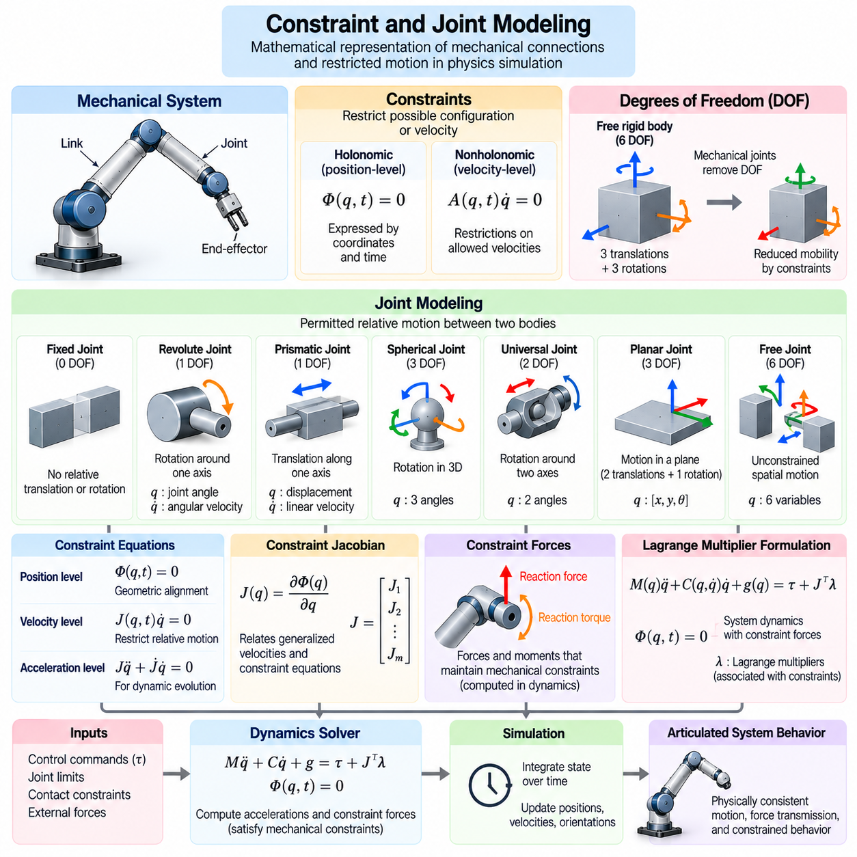
구속조건 및 관절 모델링(Constraint and Joint Modeling)은 물리 시뮬레이션(Physics Simulation)에서 기계적 연결(Mechanical Connection)과 제한된 운동(Restricted Motion)을 표현하기 위한 수학적 기초를 제공한다. 피지컬 AI(Physical AI)에서 로봇은 관절(Joint), 구조적 한계(Structural Limitation), 환경 상호작용(Environmental Interaction)에 의해 상대 운동이 결정되는 상호 연결된 물체들로 구성된다. 정확한 구속조건 모델(Constraint Model)은 시뮬레이션된 메커니즘이 실제 물리적 설계와 일관되게 동작하도록 하며, 현실적인 운동, 힘 전달(Force Transmission), 제어(Control)를 지원한다.
구속조건(Constraint)은 기계 시스템(Mechanical System)의 가능한 구성(Configuration)이나 속도(Velocity)를 제한하는 수학적 관계(Mathematical Relationship)를 정의한다. 구속조건이 없다면 개별 강체(Rigid Body)는 3차원 공간에서 독립적으로 병진 이동(Translation)과 회전(Rotation)을 수행할 수 있다. 기계적 연결은 특정한 기하학적 관계(Geometric Relationship) 또는 운동 관계(Motion Relationship)를 강제하여 이러한 자유도를 감소시킨다. 구속조건 모델링은 시뮬레이션 엔진(Simulation Engine)이 모든 구성요소를 구속되지 않은 독립 객체로 처리하지 않고 관절형 구조(Articulated Structure)를 표현할 수 있도록 한다.
구속조건은 일반적으로 홀로노믹 구속조건(Holonomic Constraint)과 비홀로노믹 구속조건(Nonholonomic Constraint)으로 분류된다. 홀로노믹 구속조건은 일반화 좌표(Generalized Coordinates)와 필요한 경우 시간을 포함하는 방정식으로 표현할 수 있다. 비홀로노믹 구속조건은 일반적으로 허용 가능한 속도에 대한 제한을 부과하며, 이를 동등한 위치 전용 관계(Position-Only Relationship)로 변환할 수 없다. 이러한 구분은 관절형 메커니즘(Articulated Mechanism), 바퀴형 차량(Wheeled Vehicle), 구름 접촉(Rolling Contact), 기타 이동성이 제한된 시스템을 모델링할 때 중요하다.
관절 모델링(Joint Modeling)은 실제 기계적 연결을 계산적 표현(Computational Representation)으로 변환한다. 관절은 연결된 두 물체 사이에서 허용되는 상대 운동(Relative Motion)을 지정하고 제한해야 하는 운동을 결정한다. 관절 정의(Joint Definition)에는 일반적으로 부착 좌표계(Attachment Frame), 운동축(Motion Axis), 좌표 규약(Coordinate Convention), 허용 자유도(Allowable Degrees of Freedom)가 포함된다. 올바른 관절 구성(Joint Configuration)은 현실적인 로봇 기하학(Robot Geometry), 기계적 동작(Mechanical Behavior), 구동기 상호작용(Actuator Interaction)을 재현하는 데 필수적이다.
고정 관절(Fixed Joint)은 연결된 물체 사이의 상대적인 병진 이동과 회전을 방지한다. 이는 구조용 브래킷(Structural Bracket), 센서 장착부(Sensor Mount), 영구 조립 메커니즘(Permanently Assembled Mechanism)과 같이 강하게 결합된 구성요소를 표현하는 데 일반적으로 사용된다. 연결된 물체가 기하학적 또는 구조 관리 목적에 따라 별도로 표현되더라도, 고정 관절은 시뮬레이션 전체에서 일정한 상대 변환(Relative Transformation)을 유지하도록 요구한다.
회전 관절(Revolute Joint)은 지정된 축을 중심으로 회전을 허용하면서 나머지 상대 자유도를 제한한다. 회전 관절은 로봇 매니퓰레이터(Robot Manipulator), 휴머노이드 사지(Humanoid Limb), 조향 메커니즘(Steering Mechanism), 관절형 이동 로봇(Articulated Mobile Robot)의 기본 구성요소이다. 관절 상태(Joint State)는 일반적으로 관절 각도(Joint Angle)와 각속도(Angular Velocity)로 표현된다. 현실적인 회전 관절 모델에는 각도 한계(Angular Limit), 마찰(Friction), 감쇠(Damping), 순응성(Compliance), 구동기 생성 토크(Actuator-Generated Torque)가 포함될 수 있다.
직동 관절(Prismatic Joint)은 정의된 축을 따라 병진 이동을 허용하면서 다른 상대 운동을 방지한다. 이러한 관절은 선형 구동기(Linear Actuator), 신축 메커니즘(Telescoping Mechanism), 승강 시스템(Lifting System), 로봇 위치 결정 스테이지(Robotic Positioning Stage)에 사용된다. 관절 상태는 변위(Displacement)와 선속도(Linear Velocity)로 표현된다. 정확한 직동 관절 시뮬레이션을 위해서는 적절한 이동 거리 한계(Travel Limit), 힘 제약조건(Force Constraint), 마찰 특성(Friction Characteristics), 허용된 병진축과 연결된 물체 사이의 정렬(Alignment)이 필요하다.
더 복잡한 관절은 추가적인 자유도(Degrees of Freedom)를 제공한다. 구면 관절(Spherical Joint)은 3차원 회전을 허용하며, 유니버설 관절(Universal Joint)은 서로 교차하는 두 축을 중심으로 회전을 허용한다. 평면 관절(Planar Joint)은 평면 내 운동을 허용하고, 자유 관절(Free Joint)은 제한되지 않은 공간 운동을 허용한다. 이러한 관절 유형은 로봇 어깨(Robotic Shoulder), 기계적 커플링(Mechanical Coupling), 이동 베이스(Mobile Base), 여러 독립 운동 좌표가 필요한 부유 물체 시스템(Floating-Body System)의 모델링을 지원한다.
자유도(Degrees of Freedom)는 기계 시스템의 구성(Configuration)을 설명하는 데 필요한 독립 변수(Independent Variable)의 수를 결정한다. 3차원 공간에서 자유 강체(Free Rigid Body)는 세 개의 병진 자유도와 세 개의 회전 자유도로 구성된 총 여섯 개의 자유도를 가진다. 기계적 관절(Mechanical Joint)은 구속조건을 통해 선택된 자유도를 제거한다. 독립 자유도(Independent Degrees of Freedom)를 결정하는 것은 일반화 좌표를 선택하고 효율적인 다물체 동역학 모델(Multibody Dynamic Model)을 구성하는 데 필수적이다.
구속조건 방정식(Constraint Equation)은 연결된 물체가 만족해야 하는 관계를 정의한다. 위치 수준 구속조건(Position-Level Constraint)은 기하학적 정렬(Geometric Alignment)을 강제하며, 속도 수준 구속조건(Velocity-Level Constraint)은 상대 운동 속도를 제한한다. 가속도 수준 관계(Acceleration-Level Relationship)는 이러한 제한이 동역학적 변화(Dynamic Evolution)에 어떤 영향을 미치는지 설명한다. 시뮬레이션 엔진은 이러한 방정식을 사용하여 허용 가능한 운동(Admissible Motion)과 작동 중 기계적 연결을 유지하는 데 필요한 힘을 계산한다.
구속조건 자코비안(Constraint Jacobian)은 일반화 속도(Generalized Velocity)와 구속조건 방정식 사이의 수학적 연결을 제공한다. 이는 시스템 운동의 변화가 구속조건 만족(Constraint Satisfaction)에 어떤 영향을 미치는지 설명한다. 구속 동역학(Constrained Dynamics)에서 자코비안 행렬(Jacobian Matrix)은 반력(Reaction Force)을 계산하고 결합 운동 방정식(Coupled Equations of Motion)을 구성하는 데 사용된다. 자코비안의 구조는 복잡한 관절형 메커니즘의 솔버 효율성(Solver Efficiency), 수치적 조건 상태(Numerical Conditioning), 안정성(Stability)에 큰 영향을 미친다.
구속력(Constraint Force)은 기계적 연결이 원래 가능했던 운동을 제한할 때 발생한다. 예를 들어 회전 관절(Revolute Joint)은 지정된 축을 중심으로 회전을 허용하면서 힘과 특정 모멘트(Moment)를 전달한다. 이러한 반력(Reaction Force)은 연결된 물체 사이에 요구되는 관계를 유지한다. 구속력은 일반적으로 독립적으로 지정되는 것이 아니라 동역학 해(Dynamic Solution)의 일부로 결정되므로, 시뮬레이션은 기계적 제한(Mechanical Restriction)을 만족할 수 있다.
라그랑주 승수(Lagrange Multiplier)는 구속조건을 운동 방정식(Equations of Motion)에 포함하기 위한 체계적인 방법을 제공한다. 각 승수는 특정 구속조건과 연결되며, 구속조건 자코비안(Constraint Jacobian)을 통해 일반화 힘(Generalized Force)에 기여한다. 결과적으로 구성된 정식화(Formulation)는 시스템 가속도(System Acceleration)와 구속조건 적용(Constraint Enforcement)을 결합한다. 이 접근법은 관절 반력(Joint Reaction)과 구속 운동(Constrained Motion)을 수학적으로 일관되게 표현할 수 있기 때문에 다물체 동역학(Multibody Dynamics)에서 널리 사용된다.
관절 한계(Joint Limit)는 허용 가능한 운동에 대한 물리적 경계(Physical Boundary)를 나타낸다. 회전 관절에는 최소 및 최대 각도가 존재할 수 있으며, 직동 관절에는 유한한 이동 거리(Finite Travel Distance)가 존재한다. 관절이 한계에 접근하면 시뮬레이션은 금지된 운동을 방지하고 이에 대응하는 반력을 계산해야 한다. 관절 한계는 요구되는 물리적 충실도(Physical Fidelity)에 따라 강체 구속조건(Hard Constraint), 순응성 정지 장치(Compliant Stop), 페널티 기반 힘(Penalty-Based Force)을 사용하여 구현할 수 있다.
기계적 관절은 동역학적 동작에 영향을 미치는 마찰(Friction), 감쇠(Damping), 순응성(Compliance)을 나타내는 경우가 많다. 관절 마찰(Joint Friction)은 상대 운동에 저항하고, 감쇠는 운동에 따라 에너지를 소산시키며, 순응성은 제한적인 탄성 변형(Elastic Deformation)을 허용한다. 이러한 효과는 베어링(Bearing), 밀봉 장치(Seal), 구조적 유연성(Structural Flexibility), 동력 전달 메커니즘(Transmission Mechanism)에서 발생할 수 있다. 적절한 관절 특성을 포함하면 시뮬레이션 운동의 현실성과 제어기 평가(Controller Evaluation)의 정확도가 향상된다.
구동 관절(Actuated Joint)은 기계적 구속조건과 외부에서 생성되는 힘 또는 토크를 결합한다. 모터(Motor)는 관절 위치(Joint Position), 속도(Velocity), 토크(Torque)를 명령할 수 있지만, 실제로 달성 가능한 응답은 구동기 특성(Actuator Characteristics)과 물리적 한계(Physical Limitation)에 따라 달라진다. 시뮬레이션 모델은 관절이 허용하는 운동과 구동기가 해당 운동을 생성하는 능력을 구분해야 한다. 이러한 구분은 현실적인 모터 제어(Motor Control), 궤적 추종(Trajectory Tracking), 동적 상호작용(Dynamic Interaction)에 중요하다.
폐쇄 체인 메커니즘(Closed-Chain Mechanism)은 여러 연결 경로가 동일한 기계 구조를 구속하기 때문에 추가적인 모델링 문제를 발생시킨다. 병렬 로봇(Parallel Robot), 4절 링크 기구(Four-Bar Linkage), 특정 현가 시스템(Suspension System)은 이러한 관계를 포함한다. 이들의 구속조건은 운동 전반에 걸쳐 상호 일관성을 유지해야 한다. 중복되거나 양립할 수 없는 방정식은 수치적 문제(Numerical Difficulty)를 발생시킬 수 있으므로, 신중한 좌표 선택(Coordinate Selection), 구속조건 축소(Constraint Reduction), 특수 해법(Specialized Solution Method)이 필요하다.
접촉 구속조건(Contact Constraint)은 물체가 상호작용할 때만 활성화된다는 점에서 영구적인 관절 구속조건(Permanent Joint Constraint)과 다르다. 로봇의 발이 지면에 닿으면 일시적으로 운동이 제한될 수 있지만, 발을 들어 올리면 이러한 제한이 사라진다. 접촉 구속조건에는 일반적으로 표면이 계속 연결되어 있을 필요 없이 물체의 침투를 방지하는 일방향 조건(Unilateral Condition)이 포함된다. 마찰은 접선 방향 힘(Tangential Force)과 가능한 미끄러짐 동작(Sliding Behavior)에 추가적인 제한을 도입한다.
구속조건 적용(Constraint Enforcement)은 물리 솔버(Physics Solver)의 핵심 역할이다. 수치적 방법(Numerical Method)은 결합 방정식을 직접 풀거나, 반복 보정(Iterative Correction)을 적용하거나, 충격량 기반 정식화(Impulse-Based Formulation)를 사용할 수 있다. 일반적인 접근법에는 투영 반복 방법(Projected Iterative Method), 순차 충격량(Sequential Impulse), 상보성 기반 정식화(Complementarity-Based Formulation)가 포함된다. 솔버 선택은 시스템 규모(System Size), 접촉 복잡도(Contact Complexity), 계산 자원(Computational Resources), 시뮬레이션에 요구되는 정확도에 따라 달라진다.
수치 적분(Numerical Integration)은 연결된 물체가 의도한 기하학적 관계를 점진적으로 위반하는 구속조건 드리프트(Constraint Drift)를 발생시킬 수 있다. 작은 오차라도 장시간 시뮬레이션이나 높은 하중 조건에서 누적될 수 있다. 구속조건 안정화 방법(Constraint Stabilization Method)은 보정 항(Corrective Term)이나 투영 절차(Projection Procedure)를 도입하여 일관성을 복원한다. 과도한 인공 강성(Artificial Stiffness)이나 불안정성을 발생시키지 않으면서 드리프트를 제어하려면 적절한 솔버 허용오차(Solver Tolerance)와 적분 시간 간격(Integration Time Step)이 필요하다.
구속조건 모델링은 시뮬레이션 확장성(Simulation Scalability)과 계산 성능(Computational Performance)에도 영향을 미친다. 구속조건이 많은 메커니즘은 추가 방정식과 솔버 반복(Solver Iteration)이 필요하므로 계산 비용이 증가한다. 중복 구속조건(Redundant Constraint)은 효율적으로 풀기 어려운 조건이 나쁜 시스템(Ill-Conditioned System)을 형성할 수 있다. 축소 좌표 정식화(Reduced-Coordinate Formulation)는 일부 명시적 구속조건을 제거할 수 있으며, 최대 좌표 정식화(Maximal-Coordinate Formulation)는 복잡한 접촉 상호작용을 유연하게 처리할 수 있다. 적절한 정식화 선택은 대규모 피지컬 AI 학습(Large-Scale Physical AI Training)에서 중요하다.
정확한 관절 및 구속조건 모델(Joint and Constraint Model)은 성공적인 시뮬레이션에서 현실로의 전이(Simulation-to-Real Transfer, Sim2Real)에 필수적이다. 잘못된 관절축(Joint Axis), 비현실적인 운동 한계(Motion Limit), 과도한 강성(Stiffness), 누락된 마찰은 시뮬레이션 로봇이 실제 하드웨어와 다르게 동작하도록 만들 수 있다. 측정된 관절 운동, 구동기 응답(Actuator Response), 반력을 이용한 보정(Calibration)은 이러한 차이를 식별하는 데 도움이 된다. 다양한 작동 조건(Operating Condition)에서의 검증(Validation)은 학습된 제어 정책(Control Policy)이 실제 배치 이후에도 효과적으로 작동할 것이라는 신뢰도를 향상시킨다.
궁극적으로 구속조건 및 관절 모델링(Constraint and Joint Modeling)은 독립적인 강체들의 집합을 기계적으로 의미 있는 로봇 시스템(Mechanically Meaningful Robotic System)으로 변환한다. 구속조건은 허용 가능한 관계를 정의하고, 관절은 구조화된 운동(Structured Motion)을 설정하며, 수치 솔버(Numerical Solver)는 동적 시뮬레이션(Dynamic Simulation) 과정에서 이러한 관계를 유지한다. 이들의 일관된 통합은 매니퓰레이터(Manipulator), 이동 로봇(Mobile Robot), 휴머노이드(Humanoid), 복잡한 메커니즘(Complex Mechanism)의 신뢰성 높은 모델링을 가능하게 하며, 물리적으로 현실적인 학습(Physically Realistic Learning)과 제어를 위한 기반을 제공한다.

01.05. Collision Detection and Response
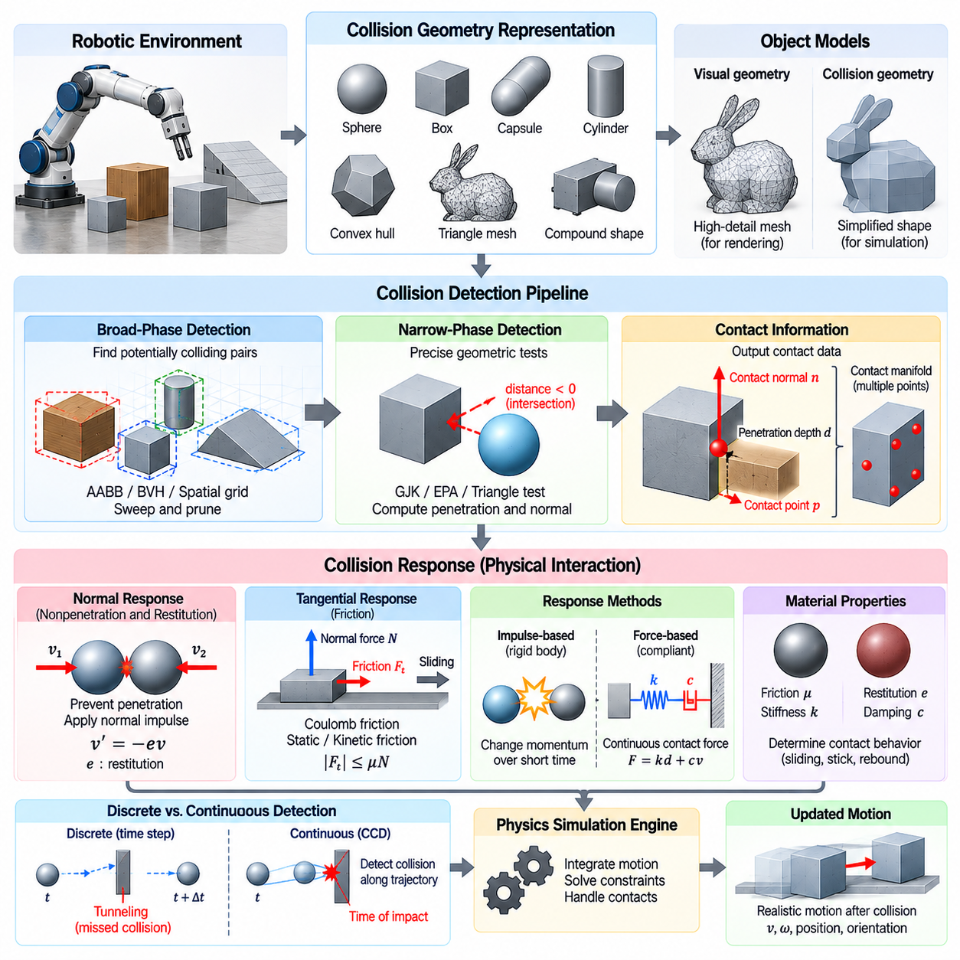
충돌 감지 및 응답(Collision Detection and Response)은 물리적 객체(Physical Object)가 언제 상호작용하는지, 그리고 접촉 이후 운동이 어떻게 변화하는지를 결정하는 물리 시뮬레이션(Physics Simulation)의 핵심 구성요소이다. 피지컬 AI(Physical AI)에서 로봇은 장애물(Obstacle), 표면(Surface), 도구(Tool), 이동 객체(Moving Object)가 존재하는 환경에서 작동한다. 정확한 충돌 모델링(Collision Modeling)은 시뮬레이션 엔진(Simulation Engine)이 물리적 상호작용(Physical Interaction)을 재현하고, 비현실적인 침투(Penetration)를 방지하며, 인식(Perception), 계획(Planning), 제어(Control) 시스템의 신뢰성 높은 학습을 지원하도록 한다.
충돌 감지(Collision Detection)는 기하학적 객체(Geometric Object)가 서로 겹치거나 접촉에 접근하고 있는지를 식별한다. 충돌 응답(Collision Response)은 이러한 상호작용을 해결하는 데 필요한 힘(Force), 충격량(Impulse), 위치 보정(Positional Correction)을 결정한다. 두 과정은 밀접하게 관련되어 있지만 서로 다른 계산 목적(Computational Purpose)을 가진다. 충돌 감지는 접촉의 기하학적 조건(Geometric Condition)을 확인하고, 충돌 응답은 물리적 원리(Physical Principle)를 적용하여 운동(Motion)과 운동량(Momentum)의 변화를 결정한다.
객체의 기하학적 표현(Geometric Representation)은 충돌 감지 정확도(Collision Detection Accuracy)와 계산 비용(Computational Cost)에 큰 영향을 미친다. 구(Sphere), 상자(Box), 캡슐(Capsule), 원기둥(Cylinder)과 같은 단순 기본 형상(Geometric Primitive)은 효율적인 교차 검사(Intersection Test)를 가능하게 한다. 복잡한 객체에는 볼록 껍질(Convex Hull), 삼각형 메시(Triangle Mesh), 복합 충돌 형상(Compound Collision Shape)이 필요할 수 있다. 시뮬레이션 엔진은 필수적인 물리적 상호작용을 유지하면서 계산 효율성을 확보하기 위해 시각적 기하학(Visual Geometry)과 별도로 단순화된 충돌 기하학(Collision Geometry)을 사용하는 경우가 많다.
충돌 감지는 일반적으로 광역 단계(Broad Phase)와 정밀 단계(Narrow Phase) 분석으로 구성된 계층적 과정(Hierarchical Process)을 사용한다. 광역 충돌 감지(Broad-Phase Collision Detection)는 계산 비용이 낮은 공간 검사(Spatial Test)를 사용하여 잠재적으로 상호작용할 수 있는 객체 쌍(Object Pair)을 식별한다. 정밀 충돌 감지(Narrow-Phase Collision Detection)는 선택된 객체 쌍에 대해 더욱 상세한 기하학적 계산(Geometric Calculation)을 수행한다. 이러한 분리는 불필요한 계산을 줄이고, 다수의 이동 물체와 정적 장애물(Static Obstacle)이 포함된 대규모 환경을 처리할 수 있도록 한다.
광역 충돌 감지는 멀리 떨어진 객체 쌍을 신속하게 제외하는 공간 구성 기법(Spatial Organization Technique)에 의존한다. 축 정렬 경계 상자(Axis-Aligned Bounding Box), 경계 볼륨 계층 구조(Bounding Volume Hierarchy), 공간 격자(Spatial Grid), 스윕 앤 프룬 알고리즘(Sweep-and-Prune Algorithm)이 널리 사용된다. 이러한 방법은 시뮬레이션 단계 사이의 기하학적 근접성(Geometric Proximity)과 공간적 일관성(Spatial Coherence)을 활용한다. 효율적인 광역 알고리즘(Broad-Phase Algorithm)은 대규모 로봇 환경과 대량 병렬 시뮬레이션(Massively Parallel Simulation)에서 특히 중요하다.
정밀 충돌 감지는 후보 객체가 실제로 교차하는지를 결정하고 관련 접촉 정보(Contact Information)를 계산한다. 기하학적 형상에 따라 분리 거리(Separation Distance), 침투 깊이(Penetration Depth), 접촉 법선(Contact Normal), 접촉점(Contact Point)을 계산할 수 있다. 볼록 형상 충돌 감지(Convex Collision Detection)에는 길버트-존슨-키어시 알고리즘(Gilbert–Johnson–Keerthi Algorithm)과 같은 방법이 자주 사용된다. 서로 교차하는 볼록 형상(Convex Shape)을 해결해야 하는 경우 추가 절차를 통해 침투 기하학(Penetration Geometry)을 추정할 수 있다.
접촉 기하학(Contact Geometry)은 물리적으로 의미 있는 충돌 응답에 필요한 정보를 제공한다. 접촉점(Contact Point)은 상호작용이 발생하는 위치를 나타내며, 접촉 법선(Contact Normal)은 객체가 침투에 저항하는 방향을 정의한다. 침투 깊이(Penetration Depth)는 기하학적 중첩(Geometric Overlap)의 정도를 측정한다. 여러 접촉점은 확장된 표면 사이의 상호작용을 근사하고 안정적인 힘 분포(Force Distribution)를 지원하는 접촉 다양체(Contact Manifold)를 형성할 수 있다.
이산 충돌 감지(Discrete Collision Detection)는 선택된 시뮬레이션 시간 단계(Simulation Time Step)에서 객체의 구성(Configuration)을 평가한다. 이 접근법은 계산 효율성이 높지만, 빠르게 이동하는 객체가 갱신 단계 사이에서 얇은 장애물을 통과하는 경우 충돌을 놓칠 수 있다. 이러한 현상은 터널링(Tunneling)이라고 한다. 시뮬레이션 시간 간격을 줄이면 문제를 완화할 수 있지만 계산 비용이 증가하며, 항상 완전한 해결책을 제공하는 것은 아니다.
연속 충돌 감지(Continuous Collision Detection)는 분리된 구성만 평가하는 대신 시간 구간(Time Interval) 전체의 운동을 고려하여 터널링 문제를 해결한다. 객체가 이동 궤적(Trajectory)을 따라 충돌하는지 추정하고 충돌 시각(Time of Impact)을 계산할 수 있다. 이 접근법은 빠르게 움직이는 로봇 구성요소, 발사체(Projectile), 고속 조작(High-Speed Manipulation)에 유용하다. 그러나 연속 감지는 추가적인 기하학적 계산을 필요로 하며 보수적 근사(Conservative Approximation)가 요구될 수 있다.
충돌 응답(Collision Response)은 감지된 접촉 조건(Contact Condition)을 물리적 운동의 변화로 변환한다. 두 강체(Rigid Body)가 충돌할 때 상대 속도(Relative Velocity)와 유효 질량(Effective Mass)은 충격량이 이후 운동에 미치는 영향을 결정한다. 충돌 솔버(Collision Solver)는 추가적인 침투를 방지하고 적절한 운동량 관계(Momentum Relationship)를 만족하는 충격량 또는 접촉력(Contact Force)을 계산한다. 결과적인 응답은 질량 분포(Mass Distribution), 관성(Inertia), 접촉 기하학(Contact Geometry), 재료 특성(Material Property)에 따라 달라진다.
법선 방향 접촉 응답(Normal Contact Response)은 주로 접촉 표면에 수직인 운동을 처리한다. 비침투 조건(Nonpenetration Condition)은 물체가 서로 내부로 이동하는 것을 방지하며, 접촉 충격량(Contact Impulse)은 상대 법선 속도(Relative Normal Velocity)를 변화시킨다. 반발 계수(Restitution)는 충격 중 반발 정도를 결정한다. 완전 비탄성 법선 충돌(Perfectly Inelastic Normal Collision)은 분리 방향의 반발 속도가 없으며, 이상적인 탄성 충돌(Ideal Elastic Collision)은 적절한 가정 아래 운동 에너지(Kinetic Energy)를 보존한다.
접선 방향 충돌 응답(Tangential Collision Response)은 접촉 표면을 따라 발생하는 마찰 상호작용(Frictional Interaction)을 모델링한다. 마찰(Friction)은 상대적인 미끄러짐(Relative Sliding)에 저항하며, 견인력(Traction), 파지 안정성(Grasp Stability), 물체 조작(Object Manipulation)에 영향을 미친다. 쿨롱 마찰 모델(Coulomb Friction Model)은 일반적으로 정지 마찰(Static Friction)과 운동 마찰(Kinetic Friction)을 구분하지만, 수치 구현(Numerical Implementation)에서는 이들의 동작을 근사할 수 있다. 정확한 접선 응답은 이동 로봇(Mobile Robot), 다족보행(Legged Locomotion), 로봇 파지(Robotic Gripping), 접촉이 많은 조작 작업(Contact-Rich Manipulation Task)에 필수적이다.
충돌 응답은 힘(Force) 또는 충격량(Impulse)을 사용하여 정식화할 수 있다. 힘 기반 접근법(Force-Based Approach)은 시간에 따른 접촉력을 계산하며, 강성(Stiffness)과 감쇠(Damping)를 포함하는 순응성 접촉 모델(Compliant Contact Model)을 사용하는 경우가 많다. 충격량 기반 접근법(Impulse-Based Approach)은 짧은 시간 구간에 걸쳐 운동량 변화를 적용하며 강체 시뮬레이션(Rigid-Body Simulation)에서 일반적으로 사용된다. 각 정식화는 특히 동시 접촉(Simultaneous Contact) 상황에서 수치적 안정성(Numerical Stability), 물리적 현실성(Physical Realism), 계산 효율성(Computational Efficiency) 사이의 절충 관계(Tradeoff)를 가진다.
페널티 기반 충돌 응답(Penalty-Based Collision Response)은 제한적인 침투를 허용하고 침투 깊이 또는 관련 변형 측정값(Deformation Measure)에 비례하는 복원력(Restoring Force)을 생성한다. 감쇠 항(Damping Term)은 접촉 중 진동(Oscillation)을 줄이고 에너지를 소산시킬 수 있다. 이 접근법은 비교적 간단하며 순응성 상호작용(Compliant Interaction)을 근사할 수 있다. 그러나 과도한 강성은 작은 적분 시간 간격(Integration Time Step)을 요구할 수 있으며, 강성이 부족하면 비현실적인 침투가 발생할 수 있다.
구속조건 기반 충돌 응답(Constraint-Based Collision Response)은 비침투(Nonpenetration)를 허용 가능한 운동에 대한 수학적 제한(Mathematical Restriction)으로 취급한다. 접촉 솔버(Contact Solver)는 마찰과 기타 동역학적 관계(Dynamic Relationship)를 고려하면서 이러한 제한을 만족하는 힘 또는 충격량을 결정한다. 상보성 정식화(Complementarity Formulation)는 서로 분리된 객체 사이에는 압축 접촉력(Compressive Contact Force)이 발생하지 않는 조건을 표현한다. 이러한 방법은 강체 접촉(Rigid Contact)을 위한 구조화된 프레임워크(Structured Framework)를 제공하지만, 복잡한 환경에서는 계산 부담이 커질 수 있다.
여러 충돌이 동시에 발생하면 접촉 구속조건(Contact Constraint) 사이에 결합(Coupling)이 형성된다. 여러 접촉점 위에 서 있는 로봇이나 여러 손가락으로 물체를 조작하는 로봇은 반력(Reaction Force)의 일관된 분포가 필요하다. 각 접촉을 독립적으로 해결하면 비현실적인 운동이나 불안정성이 발생할 수 있다. 반복 방법(Iterative Method), 순차 충격량(Sequential Impulse), 투영 솔버(Projected Solver)는 정확도와 계산 비용 사이의 균형을 유지하면서 결합된 접촉 동작(Coupled Contact Behavior)을 근사한다.
충돌 필터링(Collision Filtering)은 상호작용할 필요가 없는 객체 쌍을 제외하여 시뮬레이션 효율성을 향상시킨다. 로봇에는 설계상 충돌 기하학이 겹치는 인접 링크(Adjacent Link)가 포함될 수 있으며, 센서(Sensor)나 장식용 구성요소(Decorative Component)는 물리적 접촉 처리가 필요하지 않을 수 있다. 충돌 그룹(Collision Group), 마스크(Mask), 명시적 제외 규칙(Explicit Exclusion Rule)은 평가할 상호작용을 정의한다. 적절한 필터링은 불필요한 계산을 방지하고 관절형 메커니즘(Articulated Mechanism) 내부에서 의도하지 않은 힘이 발생하는 것을 방지한다.
자체 충돌 감지(Self-Collision Detection)는 동일한 로봇에 속한 구성요소 사이의 접촉을 식별한다. 이는 작업 공간(Workspace)이 넓은 매니퓰레이터(Manipulator), 휴머노이드(Humanoid), 기타 관절형 시스템(Articulated System)에서 중요하다. 자체 충돌 구속조건(Self-Collision Constraint)은 기계적으로 불가능한 구성(Mechanically Impossible Configuration)을 방지하고 물리적 손상(Physical Damage)의 위험을 줄인다. 그러나 충돌 필터링은 의미 있는 자체 접촉(Self-Contact)과 의도적으로 연결되거나 가까이 위치하도록 허용된 인접 링크를 구분해야 한다.
객체가 복잡한 기하학(Complex Geometry)이나 변형 가능한 표면(Deformable Surface)을 가지는 경우 충돌 모델링은 특히 어려워진다. 삼각형 메시(Triangle Mesh)는 상세한 환경을 표현할 수 있지만 접촉 질의(Contact Query)에 상당한 계산이 필요할 수 있다. 볼록 분해(Convex Decomposition)와 단순화된 충돌 대리 형상(Simplified Collision Proxy)은 실용적인 대안을 제공한다. 변형 가능 객체(Deformable Object)는 작용하는 힘에 따라 형상이 변화하므로, 접촉 감지와 응답이 변화하는 기하학(Evolving Geometry)에 의존하게 되는 추가적인 요구사항을 발생시킨다.
수치적 안정성(Numerical Stability)은 충돌 응답에서 중요한 고려사항이다. 큰 침투 깊이(Large Penetration Depth), 일관되지 않은 접촉 법선(Inconsistent Contact Normal), 과도한 반발 계수(Excessive Restitution), 부적절하게 선택된 솔버 매개변수(Solver Parameter)는 진동과 인공적인 에너지(Artificial Energy)를 발생시킬 수 있다. 접촉 안정화(Contact Stabilization), 웜 스타팅(Warm Starting), 적응형 시간 간격 조정(Adaptive Stepping), 적절한 솔버 허용오차(Solver Tolerance)는 동작을 개선할 수 있다. 검증(Validation)은 다양한 속도, 하중, 접촉 구성(Contact Configuration)에서 물리적 정확도(Physical Accuracy)와 안정성을 모두 평가해야 한다.
충돌 감지 및 응답은 시뮬레이션 기반 학습(Simulation-Based Learning)과 시뮬레이션에서 현실로의 전이(Simulation-to-Real Transfer, Sim2Real)에 직접적인 영향을 미친다. 비현실적인 접촉 동작(Contact Behavior)으로 학습된 정책(Policy)은 수치적 인공 현상(Numerical Artifact)을 악용하거나 실제 하드웨어에서 실패하는 행동을 학습할 수 있다. 정확한 충돌 기하학(Collision Geometry), 마찰 매개변수(Friction Parameter), 반발 계수(Restitution), 솔버 설정(Solver Setting)은 이러한 위험을 줄인다. 시뮬레이션된 접촉 결과와 실제 측정 결과를 비교하면 차이를 식별하고 전이된 로봇 동작(Transferred Robotic Behavior)의 신뢰성을 향상시킬 수 있다.
궁극적으로 충돌 감지(Collision Detection)는 물리적 객체가 언제 어디에서 상호작용하는지를 결정하며, 충돌 응답(Collision Response)은 이러한 상호작용이 운동을 어떻게 변화시키는지를 결정한다. 두 기능의 통합은 물리 엔진(Physics Engine)이 내비게이션(Navigation), 이동 운동(Locomotion), 파지(Grasping), 조작(Manipulation)을 포함하는 접촉 중심 로봇 동작(Contact-Rich Robotic Behavior)을 재현하도록 한다. 신뢰성 높은 충돌 모델링(Collision Modeling)은 물리적으로 일관된 시뮬레이션(Physically Consistent Simulation), 확장 가능한 피지컬 AI 학습(Scalable Physical AI Training), 안전한 실제 로봇 운용(Safe Real-World Robotic Operation)을 위한 핵심 기반을 제공한다.

01.06. Contact Friction and Restitution
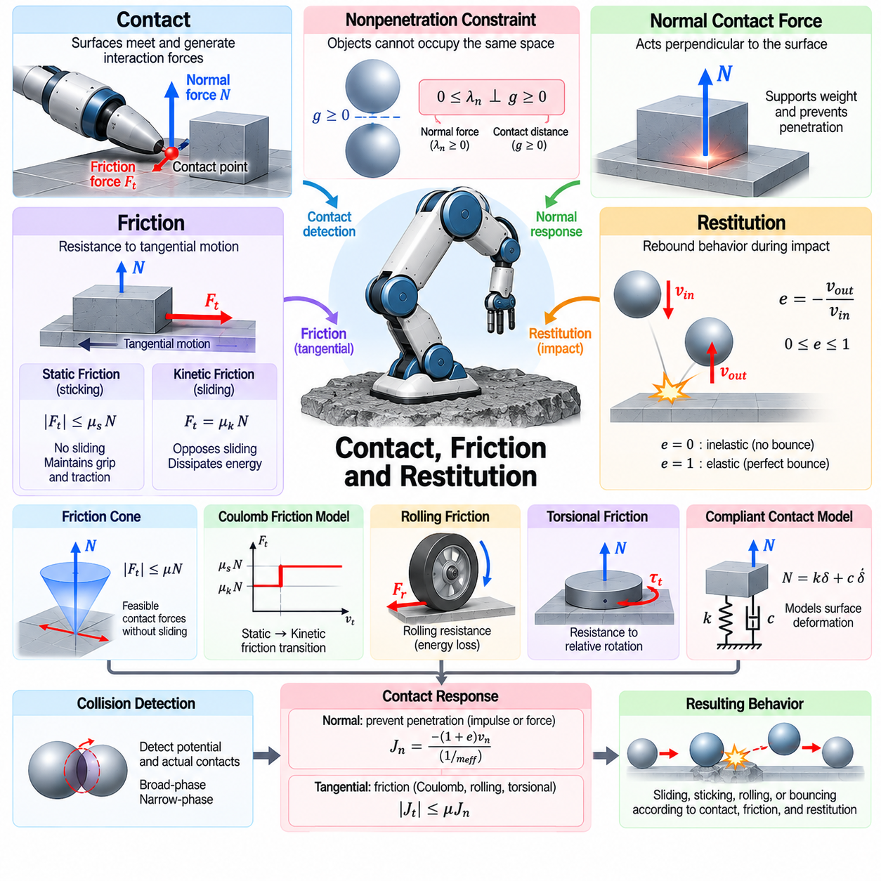
접촉(Contact), 마찰(Friction), 반발(Restitution)은 물체의 표면이 서로 만날 때 발생하는 상호작용을 결정하는 기본적인 물리 현상(Physical Phenomena)이다. 피지컬 AI 시뮬레이션(Physical AI Simulation)에서 이러한 메커니즘(Mechanism)은 로봇이 안정적인 접촉을 유지하는지, 표면을 따라 미끄러지는지, 충격 이후 반발하는지를 결정한다. 접촉 동작(Contact Behavior)의 작은 오차도 시뮬레이션과 실제 환경 사이에 상당한 성능 차이를 발생시킬 수 있으므로, 정확한 모델링(Modeling)은 로봇 이동 운동(Robotic Locomotion), 파지(Grasping), 조작(Manipulation), 내비게이션(Navigation)에 필수적이다.
접촉(Contact)은 두 물리적 물체(Physical Body)의 표면이 공통 경계(Common Boundary)에 도달하여 상호작용 힘(Interaction Force)을 전달하기 시작할 때 발생한다. 강체 시뮬레이션(Rigid Body Simulation)에서 접촉은 일반적으로 기하학적 접촉점(Geometric Contact Point), 표면 법선(Surface Normal), 상대 속도(Relative Velocity)를 통해 표현된다. 실제 재료(Material)는 상호작용 중 미세한 수준에서 변형되지만, 강체 모델(Rigid Body Model)은 접촉 구속조건(Contact Constraint), 충격량(Impulse), 순응성 힘 관계(Compliant Force Relationship)를 사용하여 이러한 효과를 근사한다.
법선 접촉력(Normal Contact Force)은 상호작용하는 표면에 수직으로 작용하며 물체가 서로 침투하는 것을 방지한다. 그 크기는 외부 하중(External Loading), 동적 가속도(Dynamic Acceleration), 주변 기계적 구속조건(Mechanical Constraint)에 따라 달라진다. 지면 위에 서 있는 로봇은 자체 무게를 지지하는 법선력을 받으며, 매니퓰레이터(Manipulator)가 물체를 누를 때는 명령된 운동(Commanded Motion)과 기계적 구성(Mechanical Configuration)에 의해 결정되는 접촉력이 발생한다.
비침투 원리(Nonpenetration Principle)는 이상적인 강체 가정(Ideal Rigid Body Assumption)에서 고체 객체(Solid Object)가 동일한 물리적 공간을 동시에 차지할 수 없다는 것을 규정한다. 수치 시뮬레이션(Numerical Simulation)은 분리를 허용하지만 압축에 저항하는 일방향 구속조건(Unilateral Constraint)을 통해 이러한 조건을 표현한다. 접촉력(Contact Force)은 표면이 상호작용할 때 활성화되고 분리가 발생하면 사라진다. 이러한 동작은 일반적으로 접촉 거리(Contact Distance)와 법선력(Normal Force)을 연결하는 상보성 조건(Complementarity Condition)을 통해 표현된다.
마찰(Friction)은 접촉 표면 사이의 상대적인 접선 운동(Relative Tangential Motion)에 대한 저항을 설명한다. 마찰은 바퀴형 로봇(Wheeled Robot)이 견인력(Traction)을 생성하고, 다족보행 로봇(Legged Robot)이 안정적인 발 지지(Foothold)를 유지하며, 로봇 그리퍼(Robotic Gripper)가 물체를 안정적으로 잡을 수 있도록 한다. 마찰이 없다면 일반적인 로봇 동작의 상당수가 물리적으로 불가능해진다. 마찰 특성(Friction Behavior)은 표면 재료(Surface Material), 법선 하중(Normal Loading), 상대 운동(Relative Motion), 오염(Contamination), 환경 조건(Environmental Condition)에 따라 달라진다.
정지 마찰(Static Friction)은 접선 방향 힘(Tangential Force)이 사용 가능한 마찰 한계(Friction Limit) 이내에 있을 때 상대적인 미끄러짐(Relative Sliding)을 방지한다. 단순화된 쿨롱 모델(Coulomb Model)에서 최대 정지 마찰력(Maximum Static Friction Force)은 법선 접촉력(Normal Contact Force)에 비례한다. 이러한 관계는 미끄러짐 없이 지지할 수 있는 힘의 범위를 정의한다. 정지 마찰은 로봇 균형(Robot Balance)을 유지하고 바퀴 미끄러짐(Wheel Slip)을 방지하며 파지된 물체(Grasped Object)를 안정화하는 데 특히 중요하다.
운동 마찰(Kinetic Friction)은 접촉 표면이 서로 상대적으로 미끄러질 때 작용한다. 그 크기는 일반적으로 운동 마찰 계수(Kinetic Friction Coefficient)와 법선력(Normal Force)의 곱으로 근사된다. 정지 마찰과 달리 운동 마찰은 일반적으로 진행 중인 미끄러짐 운동(Sliding Motion)에 반대 방향으로 작용하며 기계적 에너지(Mechanical Energy)를 소산시킨다. 실제 표면에서는 속도 의존 마찰(Velocity-Dependent Friction)이 나타날 수 있으므로, 일정한 마찰 계수(Constant Friction Coefficient)를 사용하는 모델은 정밀 로봇 응용 분야(Precision Robotic Application)에 충분하지 않을 수 있다.
쿨롱 마찰 모델(Coulomb Friction Model)은 강체 동역학(Rigid Body Dynamics)에서 접촉 동작을 표현하기 위해 널리 사용되는 근사 모델(Approximation Model)을 제공한다. 이 모델은 법선력과 관련된 마찰 한계에 따라 고착 상태(Sticking State)와 미끄러짐 상태(Sliding State)를 구분한다. 계산상 편리하지만, 표면 접착(Surface Adhesion), 미세 변형(Microscopic Deformation), 온도 의존성(Temperature Dependence), 미끄러짐 속도에 따른 마찰 변화 등 실제 재료에서 관찰되는 여러 효과를 생략한다.
마찰 원뿔(Friction Cone)은 미끄러짐 없이 지지할 수 있는 접선 접촉력(Tangential Contact Force)의 범위를 설명한다. 원뿔의 방향은 접촉 법선(Contact Normal)을 따르며, 개방 각도(Opening Angle)는 마찰 계수(Friction Coefficient)에 따라 결정된다. 원뿔 내부의 힘은 실현 가능한 고착 조건(Feasible Sticking Condition)에 해당하며, 경계를 벗어나는 힘은 미끄러짐 또는 접촉 하중(Contact Loading)의 변화를 필요로 한다. 마찰 원뿔은 로봇 파지 분석(Robotic Grasp Analysis), 이동 운동 계획(Locomotion Planning), 접촉력 최적화(Contact Force Optimization)의 핵심 개념이다.
구름 마찰(Rolling Friction)과 구름 저항(Rolling Resistance)은 바퀴(Wheel), 롤러(Roller), 구형 물체(Spherical Object)의 운동에 영향을 미친다. 큰 미끄러짐 없이 이상적인 구름 운동(Ideal Rolling)이 발생하더라도 재료 변형(Material Deformation), 내부 감쇠(Internal Damping), 표면 상호작용(Surface Interaction)으로 인해 에너지 손실(Energy Loss)이 발생한다. 이러한 손실은 구름 운동에 대한 저항을 생성한다. 정확한 구름 저항 모델(Rolling Resistance Model)은 이동 로봇의 에너지 소비(Energy Consumption), 필요한 구동 토크(Drive Torque), 저속 운동 동작(Low-Speed Movement Behavior)을 추정하는 데 중요하다.
비틀림 마찰(Torsional Friction)은 접촉 법선(Contact Normal)을 중심으로 발생하는 상대 회전(Relative Rotation)에 대한 저항을 설명한다. 이는 물체가 지지 표면(Supporting Surface)에 대해 비틀리거나 로봇 손가락(Robotic Finger)이 파지 과정에서 회전 모멘트(Rotational Moment)를 가할 때 중요해진다. 단순화된 점 접촉 모델(Point-Contact Model)은 비틀림 효과를 생략할 수 있지만, 확장 접촉 모델(Extended Contact Model)은 이를 명시적으로 표현할 수 있다. 비틀림 마찰을 포함하면 파지 안정성(Grasp Stability)과 회전 물체 조작(Rotational Object Manipulation)에 대한 예측이 향상된다.
반발(Restitution)은 충격(Impact) 중 물체의 되튐 동작(Rebound Behavior)을 특성화한다. 반발 계수(Coefficient of Restitution)는 지정된 충격 조건에서 충돌 전후의 상대 법선 속도(Relative Normal Velocity) 사이의 관계를 나타낸다. 0에 가까운 계수는 비탄성 충격(Inelastic Impact)이 강한 상태를 의미하며, 1에 가까운 값은 거의 탄성적인 반발(Nearly Elastic Rebound)을 나타낸다. 실제 반발 특성은 재료(Material), 충격 속도(Impact Velocity), 접촉 기하학(Contact Geometry), 변형 과정의 에너지 소산(Energy Dissipation)에 따라 달라진다.
충격 동역학(Impact Dynamics)은 충돌력이 매우 짧은 시간 구간에 작용할 수 있다는 점에서 지속 접촉(Sustained Contact)과 다르다. 충격량 기반 모델(Impulse-Based Model)은 힘의 시간 이력(Force History)에 대한 모든 세부사항을 계산하는 대신 운동량 변화(Change in Momentum)를 통해 이러한 상호작용을 표현한다. 접촉 충격량(Contact Impulse)은 상대 속도(Relative Velocity), 유효 질량(Effective Mass), 반발 계수(Restitution), 활성 구속조건(Active Constraint)에 따라 달라진다. 이러한 정식화(Formulation)는 강체 로봇 구성요소와 환경 객체 사이의 충돌을 효율적으로 시뮬레이션할 수 있도록 한다.
순응성 접촉 모델(Compliant Contact Model)은 강성(Stiffness)과 감쇠(Damping) 관계를 통해 표면 변형(Surface Deformation)을 표현한다. 스프링-댐퍼 정식화(Spring-Damper Formulation)는 침투 깊이(Penetration Depth)와 상대 법선 속도(Relative Normal Velocity)로부터 복원력(Restoring Force)을 생성한다. 더욱 발전된 비선형 접촉 모델(Nonlinear Contact Model)은 기하학적 형상에 따른 변형(Geometry-Dependent Deformation)과 재료 거동(Material Behavior)을 고려한다. 이러한 접근법은 연성 표면(Soft Surface), 로봇 손가락 끝(Robotic Fingertip), 순응성 발(Compliant Foot), 변형이 힘 전달에 상당한 영향을 미치는 상호작용을 모델링할 때 유용하다.
접촉 감쇠(Contact Damping)는 상호작용 중 변형과 상대 운동(Relative Motion)에 수반되는 에너지 소산(Energy Dissipation)을 나타낸다. 이는 진동(Oscillation)을 감소시키고 충격 이후의 안정화 동작(Settling Behavior)에 영향을 미친다. 과도한 감쇠(Excessive Damping)는 현실적인 반발을 억제할 수 있으며, 감쇠가 부족하면 장시간 진동(Prolonged Vibration)이 발생할 수 있다. 감쇠 매개변수(Damping Parameter)를 선택할 때는 재료 특성(Material Property), 수치 적분 안정성(Numerical Integration Stability), 접촉 사건(Contact Event)의 물리적 시간 척도(Physical Time Scale)를 고려해야 한다.
고착-미끄러짐 전이(Stick-Slip Transition)는 접촉 동작이 정지 부착 상태(Static Adhesion)와 미끄러짐 상태(Sliding State) 사이를 번갈아 이동할 때 발생한다. 이러한 전이는 불연속 운동(Discontinuous Motion), 진동(Vibration), 제어 문제(Control Difficulty)를 유발할 수 있다. 정밀 매니퓰레이터(Precision Manipulator), 로봇 그리퍼(Robotic Gripper), 저속 메커니즘(Slow-Moving Mechanism)에서는 위치 결정 정확도(Positioning Accuracy)에 영향을 미치는 고착-미끄러짐 현상이 나타날 수 있다. 고급 마찰 모델(Advanced Friction Model)은 이러한 현상을 재현하기 위해 속도 의존 거동(Velocity-Dependent Behavior), 미끄러짐 이전 변위(Presliding Displacement), 이력 현상(Hysteresis)을 포함할 수 있다.
접촉 동작(Contact Behavior)은 로봇 동역학(Robot Dynamics) 및 제어(Control)와 강하게 결합되어 있다. 다족보행 로봇(Legged Robot)은 균형을 유지하기 위해 지면 반력(Ground Reaction Force)을 조절해야 하며, 바퀴형 로봇(Wheeled Robot)은 과도한 미끄러짐을 방지하기 위해 구동 토크(Drive Torque)를 제한해야 한다. 매니퓰레이터(Manipulator)는 안정적인 파지(Stable Grasp)를 유지하기 위해 법선력(Normal Force)과 접선력(Tangential Force)을 조정해야 한다. 따라서 접촉 인식 제어 전략(Contact-Aware Control Strategy)은 마찰 한계(Friction Limit), 접촉 상태(Contact State), 힘 구속조건(Force Constraint)을 운동 계획(Motion Planning)과 피드백 제어(Feedback Control)에 통합한다.
수치 접촉 솔버(Numerical Contact Solver)는 안정성(Stability)과 계산 효율성(Computational Efficiency)을 유지하면서 여러 동시 상호작용(Simultaneous Interaction)을 처리해야 한다. 로봇이 여러 발로 서 있거나 여러 접촉점을 통해 물체를 조작하는 경우 접촉 구속조건(Contact Constraint)은 강하게 결합될 수 있다. 반복 솔버(Iterative Solver)는 일관된 힘 분포(Consistent Force Distribution)를 근사하며, 상보성 기반 방법(Complementarity-Based Method)은 접촉 조건을 수학적으로 강제한다. 솔버 설정(Solver Setting)은 침투(Penetration), 마찰 정확도(Friction Accuracy), 수렴성(Convergence)에 영향을 미친다.
재료 매개변수 보정(Material Parameter Calibration)은 현실적인 접촉 시뮬레이션(Realistic Contact Simulation)에 필수적이다. 마찰 계수(Friction Coefficient), 반발 계수(Restitution), 강성(Stiffness), 감쇠(Damping)는 미끄러짐(Sliding), 충격(Impact), 압축(Compression), 구름 운동(Rolling)을 포함하는 통제된 실험(Controlled Experiment)을 통해 추정할 수 있다. 측정은 관련 표면(Surface), 하중(Load), 작동 속도(Operating Velocity)를 반영해야 한다. 매개변수 식별(Parameter Identification)은 시뮬레이션 예측(Simulation Prediction)과 관찰된 물리적 동작(Observed Physical Behavior) 사이의 차이를 줄이고 모델 신뢰성(Model Reliability)을 향상시킨다.
접촉 모델(Contact Model)은 표면 특성(Surface Property)이 마모(Wear), 온도(Temperature), 습기(Moisture), 오염(Contamination), 제조 편차(Manufacturing Variation)에 따라 변화하기 때문에 불확실성(Uncertainty)을 포함하는 경우가 많다. 특정 조건에서 측정된 마찰 계수(Friction Coefficient)가 실제 배치(Deployment) 과정에서도 유효하게 유지된다는 보장은 없다. 도메인 랜덤화(Domain Randomization)는 학습 시스템(Learning System)을 접촉 매개변수(Contact Parameter)의 현실적인 변동에 노출시킬 수 있다. 강건한 정책(Robust Policy)은 하나의 이상화된 접촉 구성(Idealized Contact Configuration)에 의존하지 않고 이러한 변동 전반에서 허용 가능한 성능을 유지해야 한다.
접촉(Contact), 마찰(Friction), 반발(Restitution)은 피지컬 AI(Physical AI)의 시뮬레이션에서 현실로의 전이(Simulation-to-Real Transfer, Sim2Real)에 직접적인 영향을 미친다. 비현실적인 마찰은 불안정한 보행(Unstable Walking)이나 부정확한 파지(Inaccurate Grasping)를 유발할 수 있으며, 잘못된 반발 특성은 충돌 복구(Collision Recovery)와 물체 조작(Object Manipulation)을 왜곡할 수 있다. 시뮬레이션 검증(Simulation Validation)은 측정된 접촉력(Contact Force), 미끄러짐 동작(Slip Behavior), 반발 속도(Rebound Velocity), 에너지 손실(Energy Loss)을 예측 결과와 비교해야 한다. 이러한 비교는 모델의 한계(Model Limitation)를 식별하고 물리적 매개변수 추정(Physical Parameter Estimation)의 개선 방향을 제시한다.
궁극적으로 접촉(Contact)은 물체가 언제 힘을 교환하는지를 결정하고, 마찰(Friction)은 접선 운동(Tangential Motion)에 대한 저항을 지배하며, 반발(Restitution)은 충격 중 에너지 회복(Energy Recovery)을 설명한다. 이들의 결합된 동작은 안정적인 이동 운동(Stable Locomotion), 신뢰성 높은 조작(Reliable Manipulation), 현실적인 환경 상호작용(Realistic Environmental Interaction)을 위한 물리적 기반(Physical Foundation)을 형성한다. 정확하면서도 계산 효율적인 모델(Computationally Efficient Model)은 피지컬 AI 시스템이 시뮬레이션에서 접촉 중심 동작(Contact-Rich Behavior)을 학습하고 이를 실제 로봇(Physical Robot)에 더욱 신뢰성 있게 전이할 수 있도록 한다.

01.07. Compliance Elasticity and Damping
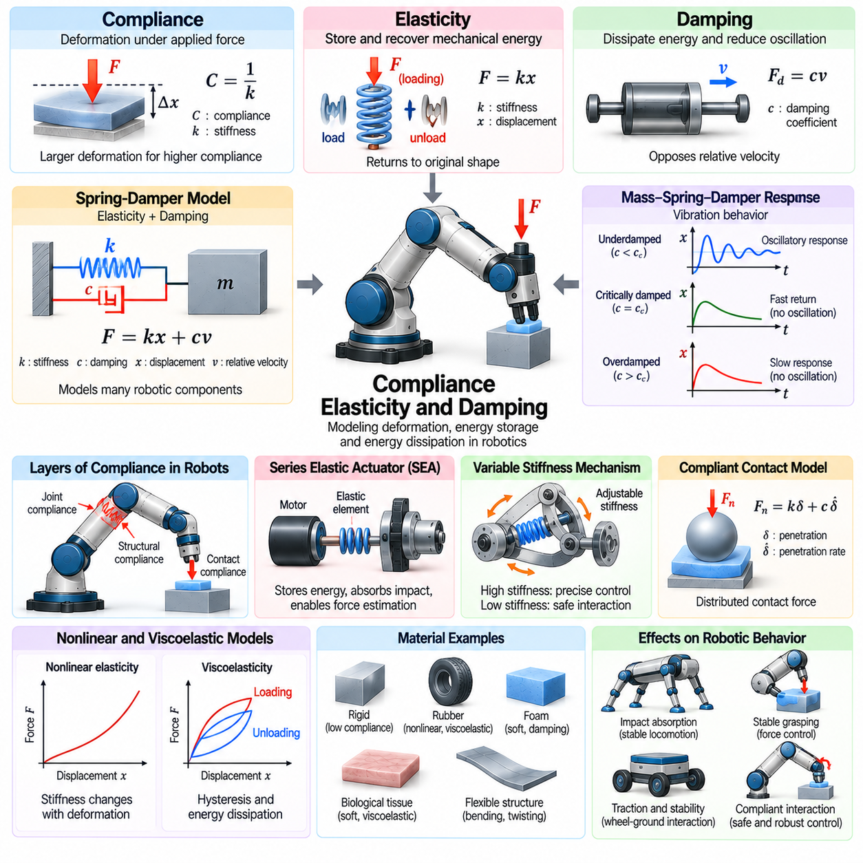
순응성(Compliance), 탄성(Elasticity), 감쇠(Damping)는 기계 시스템(Mechanical System)이 작용하는 힘에 따라 어떻게 변형되고, 에너지를 저장하며, 운동 에너지를 소산시키는지를 설명한다. 피지컬 AI 시뮬레이션(Physical AI Simulation)에서 이러한 특성은 유연 관절(Flexible Joint), 순응성 접촉(Compliant Contact), 에너지 손실(Energy Loss)을 표현함으로써 이상적인 강체 모델(Rigid Body Model)을 확장한다. 기계적 유연성(Mechanical Flexibility)은 안정성(Stability), 힘 전달(Force Transmission), 충격 흡수(Impact Absorption), 제어 성능(Control Performance)에 영향을 미치므로, 불확실한 환경과 상호작용하는 로봇에서는 정확한 모델링이 필수적이다.
순응성(Compliance)은 작용하는 힘에 의해 발생하는 변위(Displacement) 또는 변형(Deformation)을 나타내며, 개념적으로 강성(Stiffness)의 역수에 해당한다. 순응성이 높은 구성요소는 비교적 작은 하중(Load)에서도 크게 변형되지만, 강성이 높은 구성요소는 변형에 저항한다. 로봇 시스템(Robotic System)은 순응성을 활용하여 위치 오차(Positioning Error)를 수용하고, 접촉력(Contact Force)을 분산하며, 충격의 심각도를 줄인다. 적절한 순응성은 완벽하게 정확한 환경 모델(Environmental Model)이 없어도 물리적 상호작용(Physical Interaction)을 개선할 수 있다.
탄성(Elasticity)은 재료(Material) 또는 기계적 구성요소(Mechanical Component)가 변형된 후 원래의 형상(Configuration)으로 회복하는 능력을 설명한다. 탄성 거동(Elastic Behavior)은 하중이 가해지는 동안 기계적 에너지(Mechanical Energy)를 저장하고, 하중이 제거되는 과정에서 이를 방출한다. 작은 변형(Small Deformation) 조건에서는 많은 구성요소를 선형 탄성 관계(Linear Elastic Relationship)로 근사할 수 있다. 더욱 복잡한 재료는 변형량, 하중 방향(Loading Direction), 작동 조건(Operating Condition)에 따라 강성이 변화하므로 비선형 모델(Nonlinear Model)이 필요하다.
훅의 법칙(Hooke's Law)은 강성 계수(Stiffness Coefficient)를 통해 복원력(Restoring Force)과 변위(Displacement)를 연결함으로써 선형 탄성(Linear Elasticity)을 수학적으로 표현하는 기본적인 방법을 제공한다. 회전 시스템(Rotational System)에서는 이에 대응하는 관계가 복원 토크(Restoring Torque)와 각변위(Angular Displacement)를 연결한다. 이러한 모델은 스프링(Spring), 유연 관절(Flexible Joint), 순응성 메커니즘(Compliant Mechanism)에 일반적으로 사용된다. 단순하지만 선형 스프링 모델(Linear Spring Model)은 로봇 시뮬레이션에서 기계적 변형을 효율적으로 표현하기 위한 기초를 제공한다.
감쇠(Damping)는 기계적 에너지(Mechanical Energy)를 소산시키고 진동 운동(Oscillatory Motion)을 감소시키는 메커니즘을 설명한다. 점성 감쇠 모델(Viscous Damping Model)은 일반적으로 저항력(Resistive Force)을 상대 속도(Relative Velocity)에 비례하도록 표현하며, 회전 감쇠(Rotational Damping)는 각운동(Angular Motion)에 반대되는 토크를 발생시킨다. 감쇠는 외란(Disturbance)을 받은 시스템이 평형 상태(Equilibrium)로 복귀하는 속도에 영향을 미친다. 충분한 감쇠가 없으면 탄성 구성요소(Elastic Component)에 과도한 진동이 발생하여 접촉 동작(Contact Behavior)이 불안정해지고 제어 정확도(Control Accuracy)가 저하될 수 있다.
스프링-댐퍼 모델(Spring-Damper Model)은 탄성 에너지 저장(Elastic Energy Storage)과 속도 의존 에너지 소산(Velocity-Dependent Energy Dissipation)을 결합한다. 스프링은 변위에 따라 복원력을 생성하고, 댐퍼(Damper)는 상대 운동에 저항한다. 이러한 조합은 현가 시스템(Suspension System), 순응성 관절(Compliant Joint), 접촉 인터페이스(Contact Interface)를 포함한 다양한 로봇 구성요소를 근사한다. 적절한 강성 및 감쇠 매개변수(Stiffness and Damping Parameters)는 과도 응답(Transient Response), 진동 진폭(Vibration Amplitude), 정착 시간(Settling Time)을 결정한다.
질량-스프링-댐퍼 시스템(Mass-Spring-Damper System)은 기계적 진동(Mechanical Vibration)을 분석하기 위한 기본적인 프레임워크(Framework)를 제공한다. 시스템의 동작은 질량(Mass), 강성(Stiffness), 감쇠(Damping), 외부 가진(External Excitation)에 따라 달라진다. 감쇠 크기에 따라 응답은 부족 감쇠(Underdamped), 임계 감쇠(Critically Damped), 과대 감쇠(Overdamped)로 구분될 수 있다. 이러한 동작 영역(Operating Regime)은 시스템이 진동하는지, 평형 상태로 빠르게 복귀하는지, 진동 없이 느리게 응답하는지를 결정하므로 기계 설계(Mechanical Design)와 제어기 설계(Controller Design)에 중요하다.
순응성(Compliance)은 로봇 메커니즘(Robotic Mechanism)의 여러 수준에서 도입될 수 있다. 관절 순응성(Joint Compliance)은 연결된 링크(Link) 사이의 제한적인 변형을 허용하고, 구조적 순응성(Structural Compliance)은 기계 부재(Mechanical Member)의 굽힘(Bending)이나 비틀림(Twisting)을 표현하며, 접촉 순응성(Contact Compliance)은 국부적인 표면 변형(Local Surface Deformation)을 모델링한다. 각 수준은 시스템 동역학(System Dynamics)에 서로 다른 영향을 미친다. 적절한 표현 방식을 선택하려면 변형이 발생하는 위치와 로봇의 목표 작업(Intended Task)에 미치는 영향을 이해해야 한다.
직렬 탄성 구동기(Series Elastic Actuator)는 모터(Motor)와 구동 부하(Driven Load) 사이에 의도적인 기계적 순응성(Mechanical Compliance)을 도입한다. 탄성 요소(Elastic Element)는 에너지를 저장하고, 충격력을 완화하며, 측정된 변형을 통해 간접적인 힘 추정(Indirect Force Estimation)을 가능하게 한다. 이러한 특성은 다족보행 로봇(Legged Robot), 협동 매니퓰레이터(Collaborative Manipulator), 안전한 물리적 상호작용(Safe Physical Interaction)이 필요한 시스템에서 유용하다. 그러나 추가적인 순응성은 구동기 제어(Actuator Control)와 시뮬레이션에서 고려해야 하는 새로운 동적 모드(Dynamic Mode)를 발생시킨다.
가변 강성 메커니즘(Variable Stiffness Mechanism)은 로봇 시스템이 변형에 대한 기계적 저항(Mechanical Resistance)을 조절할 수 있도록 한다. 스프링 예압(Spring Preload), 전달 기구의 기하학(Transmission Geometry), 길항 구동(Antagonistic Actuation)을 조정함으로써 로봇은 작동 중 유효 강성(Effective Stiffness)을 변화시킬 수 있다. 높은 강성은 정밀한 위치 결정(Precise Positioning)을 지원하며, 낮은 강성은 충격 허용성(Impact Tolerance)과 상호작용 안전성(Interaction Safety)을 향상시킬 수 있다. 가변 강성을 모델링하려면 기계적 조정 메커니즘(Mechanical Adjustment Mechanism)과 그에 따른 동역학적 영향(Dynamic Consequence)을 모두 표현해야 한다.
접촉 순응성(Contact Compliance)은 로봇 구성요소가 하중에 의해 변형되는 표면과 상호작용할 때 특히 중요하다. 실제 접촉(Real Contact)은 이상화된 수학적 점(Mathematical Point)이 아니라 유한한 면적(Finite Area)에 걸쳐 힘을 분산한다. 순응성 접촉 모델(Compliant Contact Model)은 침투 깊이(Penetration Depth)에 따라 달라지는 복원력(Restoring Force)과 감쇠(Damping)를 통해 이러한 동작을 근사한다. 모델 매개변수(Model Parameter)는 접촉 지속 시간(Contact Duration), 최대 충격력(Peak Impact Force), 에너지 소산(Energy Dissipation), 시뮬레이션된 파지(Grasping) 또는 이동 운동(Locomotion)의 안정성에 영향을 미친다.
비선형 탄성(Nonlinear Elasticity)은 변형이 크거나 재료 응답(Material Response)이 선형 가정(Linear Assumption)과 다를 때 중요해진다. 고무(Rubber), 고분자(Polymer), 유연 구조물(Flexible Structure), 소프트 로봇 구성요소(Soft Robotic Component)는 변형률 의존 강성(Strain-Dependent Stiffness)과 복잡한 하중 거동(Loading Behavior)을 나타낼 수 있다. 초탄성 재료 모델(Hyperelastic Material Model)은 특정 비선형 탄성 응답을 표현할 수 있으며, 다른 구성 방정식 모델(Constitutive Model)은 추가적인 효과를 포착한다. 모델 복잡도(Model Complexity)는 응용 분야에서 요구하는 변형 범위(Deformation Range)와 정확도를 반영해야 한다.
점탄성(Viscoelasticity)은 탄성 에너지 저장(Elastic Energy Storage)과 시간 의존 소산 거동(Time-Dependent Dissipative Behavior)을 결합한다. 점탄성 재료(Viscoelastic Material)는 지속적이거나 반복적인 하중(Cyclic Loading)에서 응력 완화(Stress Relaxation), 크리프(Creep), 이력 현상(Hysteresis)을 나타낼 수 있다. 이러한 효과는 고분자(Polymer), 탄성중합체(Elastomer), 순응성 로봇 인터페이스(Compliant Robotic Interface)에서 흔히 발생한다. 켈빈-보이트 모델(Kelvin–Voigt Model)과 맥스웰 모델(Maxwell Model) 같은 스프링-댐퍼 네트워크(Spring-Damper Network)는 선택된 작동 조건에서 점탄성 응답(Viscoelastic Response)을 단순화하여 표현한다.
이력 현상(Hysteresis)은 기계적 응답(Mechanical Response)이 현재 변형뿐 아니라 이전의 하중 및 제하 이력(Loading and Unloading History)에 따라 달라질 때 발생한다. 반복적인 변형 주기(Deformation Cycle) 동안 에너지가 소산되어 서로 다른 힘-변위 경로(Force-Displacement Path)가 형성될 수 있다. 이력 현상은 정밀 위치 결정(Precision Positioning), 순응성 구동(Compliant Actuation), 반복 접촉 상호작용(Repeated Contact Interaction)에 영향을 미친다. 정확한 시뮬레이션을 위해서는 내부 상태 변수(Internal State Variable) 또는 실험적으로 식별된 비선형 구성 관계(Nonlinear Constitutive Relationship)가 필요할 수 있다.
구조적 유연성(Structural Flexibility)은 이상적인 강체 운동(Rigid Body Motion)을 넘어서는 추가적인 동역학적 동작(Dynamic Behavior)을 발생시킨다. 긴 매니퓰레이터 링크(Manipulator Link), 경량 프레임(Lightweight Frame), 유연 동력 전달 장치(Flexible Transmission)는 가속도와 외부 하중에 의해 굽혀지거나 진동할 수 있다. 이러한 변형은 말단효과기 위치 결정(End-Effector Positioning)과 제어기 안정성(Controller Stability)에 영향을 미친다. 유연 다물체 모델(Flexible Multibody Model)은 모드 근사(Modal Approximation), 유한 요소(Finite Element), 축소 차수 탄성 좌표(Reduced-Order Elastic Coordinate)를 사용하여 이러한 효과를 표현한다.
유한 요소법(Finite Element Method)은 구조물을 상호 연결된 계산 요소(Computational Element)로 분할하여 변형을 상세하게 표현한다. 재료 특성(Material Property)과 경계 조건(Boundary Condition)은 이러한 요소가 하중에 어떻게 반응하는지를 결정한다. 유한 요소 모델(Finite Element Model)은 단순한 스프링 모델(Spring Model)로 재현할 수 없는 분포 응력(Distributed Stress), 변형률(Strain), 변형(Deformation)을 포착할 수 있다. 그러나 특히 실시간 시뮬레이션(Real-Time Simulation)이나 대량 병렬 로봇 시뮬레이션(Massively Parallel Robotic Simulation)에서는 계산 비용(Computational Cost)이 상당히 클 수 있다.
감쇠 모델(Damping Model)은 서로 다른 메커니즘이 서로 다른 에너지 손실(Energy Loss)을 발생시키므로 신중한 물리적 해석(Physical Interpretation)이 필요하다. 점성 감쇠(Viscous Damping)는 속도에 의존하고, 구조 감쇠(Structural Damping)는 재료 내부의 에너지 소산(Internal Material Dissipation)을 근사하며, 마찰 감쇠(Frictional Damping)는 미끄러짐 상호작용(Sliding Interaction)에서 발생한다. 레일리 감쇠(Rayleigh Damping)는 구조 시뮬레이션(Structural Simulation)에서 편리한 행렬 기반 근사(Matrix-Based Approximation)로 사용되기도 한다. 부적절한 감쇠 모델을 선택하면 진동 주파수(Vibration Frequency), 과도 응답(Transient Response), 에너지 거동(Energy Behavior)이 왜곡될 수 있다.
수치 적분(Numerical Integration)은 순응성 기계 시뮬레이션(Compliant Mechanical Simulation)의 안정성에 큰 영향을 미친다. 높은 강성(High Stiffness)은 빠른 동적 모드(Fast Dynamic Mode)를 발생시키며, 명시적 적분(Explicit Integration)을 사용할 경우 작은 시간 간격(Time Step)이 필요할 수 있다. 암시적 적분(Implicit Integration)은 강성이 높은 시스템(Stiff System)의 안정성을 개선할 수 있지만 일반적으로 단계당 더 많은 계산을 요구한다. 솔버 선택(Solver Selection)은 강성 비율(Stiffness Ratio), 감쇠 특성(Damping Characteristics), 접촉 상호작용(Contact Interaction), 대규모 시뮬레이션의 계산 제약조건(Computational Constraint)을 고려해야 한다.
순응성(Compliance)과 감쇠(Damping)는 로봇 제어 전략(Robotic Control Strategy)에 직접적인 영향을 미친다. 구조적 변형(Structural Deformation)이 상당한 경우 위치 제어(Position Control)의 정확도가 저하될 수 있으며, 힘 제어(Force Control)와 임피던스 제어(Impedance Control)는 상호작용 강성(Interaction Stiffness)과 감쇠를 의도적으로 조절한다. 어드미턴스 제어(Admittance Control)는 원하는 동역학적 관계(Desired Dynamic Relationship)를 통해 측정된 힘을 명령 운동(Commanded Motion)으로 변환한다. 정확한 시뮬레이션은 물리적 기계 순응성(Physical Mechanical Compliance)과 제어기에 의해 생성된 순응성(Controller-Generated Compliance)을 구분하여 두 요소의 결합된 동작을 평가해야 한다.
기계적 매개변수 식별(Mechanical Parameter Identification)은 순응성 모델(Compliant Model)을 보정하는 데 필수적이다. 강성(Stiffness)은 측정된 힘-변위 관계(Force-Displacement Relationship)로부터 추정할 수 있으며, 감쇠(Damping)는 과도 응답 감쇠(Transient Decay), 주파수 응답(Frequency Response), 제어된 가진 실험(Controlled Excitation Experiment)을 통해 추론할 수 있다. 비선형 및 점탄성 시스템(Nonlinear and Viscoelastic System)은 여러 하중과 주파수에서 측정이 필요할 수 있다. 보정(Calibration)은 정상 상태 변형(Steady-State Deformation)과 시간 의존 동역학적 동작(Time-Dependent Dynamic Behavior)을 모두 재현해야 한다.
순응성(Compliance), 탄성(Elasticity), 감쇠(Damping)의 불확실성(Uncertainty)은 시뮬레이션 로봇과 실제 로봇 사이에 상당한 차이를 발생시킬 수 있다. 제조 공차(Manufacturing Tolerance), 온도 변화(Temperature Change), 재료 노화(Material Aging), 기계적 마모(Mechanical Wear)는 유효 강성(Effective Stiffness)과 에너지 소산(Energy Dissipation)을 변화시킨다. 도메인 랜덤화(Domain Randomization)는 학습 정책(Learning Policy)을 현실적으로 가능한 매개변수 변동(Parameter Variation)에 노출시킬 수 있다. 강건한 학습(Robust Training)은 하나의 정밀하게 조정된 시뮬레이션 모델(Simulation Model)에 의존하지 않고 기계적 응답(Mechanical Response)의 변화를 고려해야 한다.
순응성(Compliance), 탄성(Elasticity), 감쇠(Damping)는 접촉이 많은 로봇 작업(Contact-Rich Robotic Task)에서 시뮬레이션에서 현실로의 전이(Simulation-to-Real Transfer, Sim2Real)에 특히 중요하다. 지나치게 강체적인 시뮬레이션(Excessively Rigid Simulation)은 변형을 과소평가하고 충격력을 과대평가할 수 있으며, 부정확한 감쇠는 정착 동작(Settling Behavior)과 진동 동작(Vibration Behavior)을 왜곡할 수 있다. 검증(Validation)은 측정된 힘-변위 곡선(Force-Displacement Curve), 진동 주파수(Oscillation Frequency), 과도 응답(Transient Response), 접촉 결과(Contact Outcome)를 시뮬레이션 결과와 비교해야 한다. 이러한 측정은 선택된 모델이 주요 물리적 효과(Dominant Physical Effect)를 충분히 포착하는지 판단하는 데 도움이 된다.
궁극적으로 순응성(Compliance)은 기계 시스템이 하중에 따라 어떻게 변형되는지를 결정하고, 탄성(Elasticity)은 회복 가능한 에너지 저장(Recoverable Energy Storage)을 지배하며, 감쇠(Damping)는 에너지 소산(Energy Dissipation)을 제어한다. 이들의 결합된 동작은 관절(Joint), 구조물(Structure), 구동기(Actuator), 접촉 인터페이스(Contact Interface)의 동적 응답(Dynamic Response)을 형성한다. 물리적 근거에 기반한 모델(Physically Grounded Model)은 더욱 안전한 상호작용(Safer Interaction), 신뢰성 높은 제어(Reliable Control), 현실적인 시뮬레이션 기반 학습(Simulation-Based Learning)을 가능하게 하며, 가상 환경(Virtual Environment)에서 실제 로봇 시스템(Real Robotic System)으로 피지컬 AI 역량(Physical AI Capability)을 전이하는 능력을 강화한다.

01.08. Actuator and Drive System Models
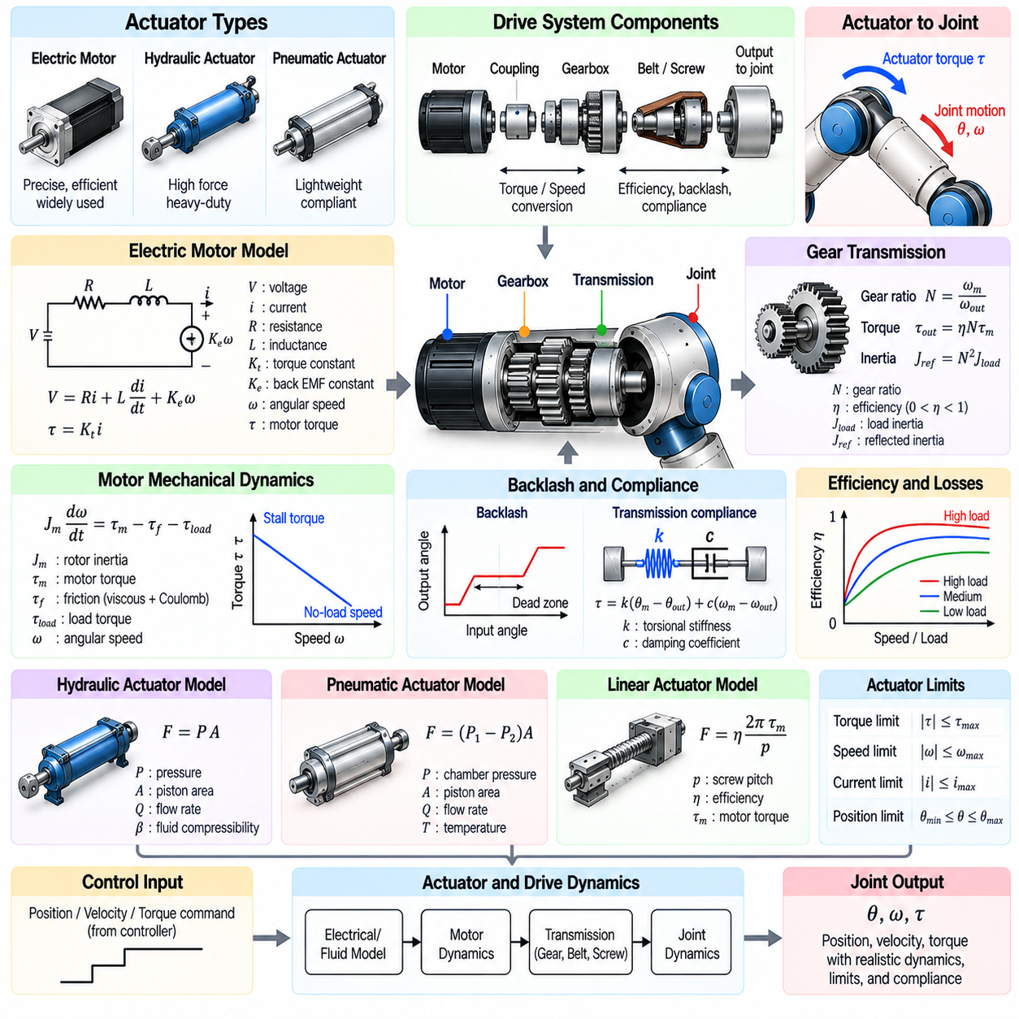
구동기(Actuator) 및 구동 시스템 모델(Drive System Model)은 로봇 시스템(Robotic System)이 전기 에너지(Electrical Energy), 유압 에너지(Hydraulic Energy), 공압 에너지(Pneumatic Energy)를 기계적 운동(Mechanical Motion)과 힘(Force)으로 변환하는 방식을 설명한다. 피지컬 AI 시뮬레이션(Physical AI Simulation)에서 이러한 모델은 상위 수준 제어 명령(High-Level Control Command)을 모터(Motor), 동력 전달 장치(Transmission), 관절(Joint)의 물리적 동작과 연결한다. 실제 로봇은 임의의 토크(Torque), 속도(Velocity), 가속도(Acceleration)를 생성할 수 없으며, 응답은 물리적 한계(Physical Limit)와 동적 특성(Dynamic Characteristic)에 따라 달라지므로 정확한 구동기 표현(Actuator Representation)이 필수적이다.
구동기(Actuator)는 기계적 구동력(Mechanical Effort)을 생성하며, 구동 시스템(Drive System)은 이러한 구동력을 로봇 메커니즘(Robot Mechanism)에 전달하고 조절한다. 전기 모터(Electric Motor), 유압 실린더(Hydraulic Cylinder), 공압 구동기(Pneumatic Actuator)는 서로 다른 물리적 원리(Physical Principle)로 작동하지만 제어 가능한 운동(Controlled Motion)을 생성한다는 공통된 목적을 가진다. 구동 시스템 모델에는 전력 전자 장치(Power Electronics), 기어박스(Gearbox), 벨트(Belt), 스크루(Screw), 브레이크(Brake), 기계적 커플링(Mechanical Coupling)이 포함될 수 있다. 이들의 결합된 동작은 출력단(Output)에서 사용할 수 있는 유효 힘(Effective Force)과 운동을 결정한다.
전기 모터 모델(Electric Motor Model)은 전기 구동 장치(Electric Drive)가 다양한 산업용 및 이동 로봇 응용 분야(Industrial and Mobile Robotic Application)에서 널리 사용되기 때문에 로봇 시뮬레이션에서 중요하다. 모터 토크(Motor Torque)는 일반적으로 전류(Electrical Current)와 관련되며, 회전 속도(Rotational Speed)는 역기전력(Back Electromotive Force)에 영향을 미친다. 전기 저항(Electrical Resistance), 인덕턴스(Inductance), 모터 상수(Motor Constant)는 전압(Voltage), 전류(Current), 토크(Torque) 사이의 관계를 결정한다. 이러한 특성은 단순화된 이상적 토크원(Ideal Torque Source)으로 표현할 수 없는 동적 동작(Dynamic Behavior)을 발생시킨다.
브러시리스 직류 모터(Brushless DC Motor, BLDC Motor)와 영구자석 동기 모터(Permanent Magnet Synchronous Motor, PMSM)는 현대 로봇 구동(Robotic Actuation)에서 일반적으로 사용된다. 이들의 전자기적 동작(Electromagnetic Behavior)은 회전자 위치(Rotor Position), 상전류(Phase Current), 자속(Magnetic Flux), 전자식 정류(Electronic Commutation)에 따라 달라진다. 상세 모델(Detailed Model)은 3상 전기 동역학(Three-Phase Electrical Dynamics)을 표현할 수 있으며, 단순화된 모델(Simplified Model)은 전류 명령(Current Command)을 사용하여 토크 생성을 근사한다. 적절한 모델링 수준(Modeling Level)은 시뮬레이션이 운동 제어(Motion Control)를 목표로 하는지, 상세한 구동 동작(Detailed Drive Behavior)을 분석하는지에 따라 결정된다.
모터 기계 동역학(Motor Mechanical Dynamics)은 생성된 토크(Generated Torque), 회전자 관성(Rotor Inertia), 마찰(Friction), 각가속도(Angular Acceleration) 사이의 관계를 설명한다. 모터 회전자(Motor Rotor)는 운동 에너지(Kinetic Energy)를 저장하고 급격한 속도 변화에 저항한다. 기계적 손실(Mechanical Loss)은 베어링(Bearing), 씰(Seal), 내부 마찰(Internal Friction)에서 발생한다. 정확한 회전자 동역학 모델(Rotor Dynamics Model)은 빠른 가속(Rapid Acceleration), 방향 전환(Direction Reversal), 고주파 제어(High-Frequency Control)에서 특히 중요하며, 이러한 조건에서는 구동기 응답(Actuator Response)이 이상적인 명령과 상당히 달라질 수 있다.
기어 동력 전달 장치(Gear Transmission)는 모터 속도(Motor Speed)와 출력 토크(Output Torque) 사이의 관계를 변화시킨다. 감속 기어박스(Reduction Gearbox)는 기계적 효율(Mechanical Efficiency)과 작동 한계(Operating Limit)의 제약 아래 출력 속도를 감소시키는 대신 사용 가능한 출력 토크를 증가시킨다. 기어비(Gear Ratio)는 구동 관절(Driven Joint)에서 관찰되는 유효 환산 관성(Effective Reflected Inertia)도 변화시킨다. 이러한 변환은 가속도(Acceleration), 토크 요구량(Torque Requirement), 관절형 로봇(Articulated Robot)의 동적 응답(Dynamic Response)에 영향을 미치므로 정확한 동력 전달 모델링(Transmission Modeling)이 필요하다.
동력 전달 효율(Transmission Efficiency)은 기계적 동력 전달(Mechanical Power Transfer) 과정에서 발생하는 에너지 손실(Energy Loss)을 나타낸다. 기어 마찰(Gear Friction), 베어링 저항(Bearing Resistance), 윤활(Lubrication), 내부 변형(Internal Deformation)은 출력단으로 전달되는 동력을 감소시킨다. 효율(Efficiency)은 속도(Speed), 하중(Load), 온도(Temperature), 동력 흐름 방향(Direction of Power Flow)에 따라 달라질 수 있다. 일정한 효율(Constant Efficiency)을 가정하는 방식은 초기 시뮬레이션(Preliminary Simulation)에 적합할 수 있지만, 에너지 소비(Energy Consumption), 회생 운전(Regenerative Operation), 저속 성능(Low-Speed Performance)을 평가할 때는 상세 모델이 필요할 수 있다.
백래시(Backlash)는 기계적 틈새(Mechanical Clearance)로 인해 동력 전달 구성요소(Transmission Component)가 맞물리기 전까지 제한적인 상대 운동(Relative Movement)이 허용되는 현상이다. 이는 기어박스(Gearbox), 커플링(Coupling), 기계적 링크 장치(Mechanical Linkage)에서 흔히 발생한다. 백래시는 불감대(Dead Zone), 방향 전환 시 충격(Impact During Direction Reversal), 위치 결정 오차(Positioning Error)를 유발할 수 있다. 시뮬레이션 모델은 구간별 접촉 관계(Piecewise Contact Relationship) 또는 데드밴드 함수(Deadband Function)를 사용하여 이를 표현할 수 있다. 정밀 조작(Precision Manipulation)과 빠른 방향 전환이 발생하는 구동 시스템에서 백래시의 영향은 더욱 중요해진다.
동력 전달 순응성(Transmission Compliance)은 구동기(Actuator)와 기계적 부하(Mechanical Load) 사이에서 발생하는 탄성 변형(Elastic Deformation)을 설명한다. 유연 샤프트(Flexible Shaft), 벨트(Belt), 기어 이빨(Gear Tooth), 커플링(Coupling)은 토크가 작용할 때 에너지를 저장할 수 있다. 이러한 동작은 추가적인 진동 모드(Oscillatory Mode)를 발생시키고 위치 결정 정확도(Positioning Accuracy)를 감소시킬 수 있다. 스프링-댐퍼 요소(Spring-Damper Element)로 연결된 2관성 모델(Two-Inertia Model)은 유용한 근사 방법을 제공한다. 이러한 모델은 공진(Resonance), 진동 억제(Vibration Suppression), 고성능 관절 제어(High-Performance Joint Control)를 평가할 때 중요하다.
유압 구동기 모델(Hydraulic Actuator Model)은 가압 유체(Pressurized Fluid)가 피스톤(Piston)이나 회전 메커니즘(Rotary Mechanism)에 작용하여 생성하는 운동을 표현한다. 유압 구동기의 동역학(Dynamics)은 압력(Pressure), 유량(Flow Rate), 유체 압축성(Fluid Compressibility), 밸브 동작(Valve Behavior), 기계적 하중(Mechanical Loading)에 따라 달라진다. 유압 시스템(Hydraulic System)은 높은 힘을 생성할 수 있어 중장비 로봇 장비(Heavy-Duty Robotic Equipment)에 사용된다. 정확한 시뮬레이션은 특히 급격한 하중 변화가 구동기 응답성(Actuator Responsiveness)에 영향을 미칠 때 압력 동역학(Pressure Dynamics)과 유량 제한(Flow Limitation)을 포착해야 한다.
공압 구동기(Pneumatic Actuator)는 압축 가스(Compressed Gas)를 사용하여 기계적 운동(Mechanical Motion)을 생성한다. 공압 구동기의 동작은 챔버 압력(Chamber Pressure), 가스 압축성(Gas Compressibility), 밸브 유량(Valve Flow), 온도(Temperature), 외부 하중(External Loading)에 따라 달라진다. 공압 시스템(Pneumatic System)은 운동 중 압력과 체적(Volume)이 변화하기 때문에 비선형 동역학(Nonlinear Dynamics)을 나타내는 경우가 많다. 자연적인 순응성(Natural Compliance)은 안전한 상호작용(Safe Interaction)을 지원할 수 있지만 정밀한 위치 결정(Precise Positioning)은 어려울 수 있다. 시뮬레이션 모델은 압력 변화(Pressure Evolution)와 힘 생성(Force Generation)을 일관되게 표현해야 한다.
선형 구동기(Linear Actuator)는 전기 또는 유체 동력(Electrical or Fluid Power)을 병진 운동(Translational Motion)으로 변환한다. 전기식 선형 구동 장치(Electric Linear Drive)는 볼 스크루(Ball Screw), 리드 스크루(Lead Screw), 벨트 메커니즘(Belt Mechanism)을 사용하여 모터 회전(Motor Rotation)을 변위(Displacement)로 변환할 수 있다. 힘 생성 능력(Force Capability)은 모터 토크(Motor Torque), 전달 기구 형상(Transmission Geometry), 효율(Efficiency), 기계적 한계(Mechanical Limit)에 따라 달라진다. 마찰(Friction), 백래시(Backlash), 스크루 순응성(Screw Compliance)은 정확도에 영향을 미친다. 이러한 효과는 로봇 리프팅(Robotic Lifting), 위치 결정(Positioning), 신축 메커니즘(Telescoping Mechanism)과 관련된다.
구동기 포화(Actuator Saturation)는 구동 시스템(Drive System)이 제공할 수 있는 기계적 구동력(Mechanical Effort)을 제한한다. 전기 모터(Electric Motor)에는 전류(Current), 전압(Voltage), 속도(Speed), 토크(Torque) 제약조건이 있으며, 유압 및 공압 구동기(Hydraulic and Pneumatic Actuator)에는 압력(Pressure)과 유량(Flow Rate) 제한이 존재한다. 이러한 한계를 초과하는 명령(Command)은 물리적으로 재현할 수 없다. 시뮬레이션 모델은 제어 정책(Control Policy)이 불가능한 구동 능력을 이용하여 잘못된 성능 예측(Misleading Performance Prediction)을 생성하지 않도록 현실적인 포화 동작(Saturation Behavior)을 강제해야 한다.
토크-속도 특성(Torque-Speed Characteristic)은 작동 속도(Operating Velocity)에 따라 사용 가능한 구동력(Actuator Effort)이 어떻게 변화하는지를 설명한다. 전기 모터(Electric Motor)는 특정 영역에서 거의 일정한 토크(Constant Torque)를 제공할 수 있지만, 높은 속도에서는 전압 및 전력 제약조건(Voltage and Power Constraint)으로 인해 토크가 감소할 수 있다. 기어비(Gear Ratio)는 출력단에서 관찰되는 작동 범위(Operating Range)를 변화시킨다. 이러한 특성의 모델링은 가속 성능(Acceleration Performance), 등판 능력(Climbing Capability), 최고 속도(Maximum Speed), 지속 운전 성능(Sustained Performance)을 예측하는 데 필수적이다.
열적 동작(Thermal Behavior)은 장시간 운전(Prolonged Operation) 중 구동기 성능(Actuator Performance)에 영향을 미친다. 전기 저항(Electrical Resistance), 구리 손실(Copper Loss), 자기 손실(Magnetic Loss), 기계적 마찰(Mechanical Friction)은 모터 및 구동 구성요소 내부에서 열(Heat)을 발생시킨다. 온도(Temperature)는 효율(Efficiency), 허용 전류(Allowable Current), 구성요소 신뢰성(Component Reliability)에 영향을 미친다. 온도가 제한값에 도달하면 열 보호 기능(Thermal Protection)이 사용 가능한 토크를 감소시킬 수 있다. 단순화된 열 동역학(Simplified Thermal Dynamics)을 포함하면 연속 운전(Continuous Operation)과 듀티 사이클 제한(Duty-Cycle Limitation)을 현실적으로 평가할 수 있다.
구동 전자 장치(Drive Electronics)는 모터에 공급되는 전력(Electrical Power)을 조절한다. 인버터(Inverter), 모터 제어기(Motor Controller), 전류 조절기(Current Regulator)는 상위 수준 명령(High-Level Command)을 제어된 상전류(Phase Current) 또는 전압(Voltage)으로 변환한다. 이들의 동작은 스위칭 효과(Switching Effect), 제어 대역폭 제한(Control Bandwidth Limitation), 응답 지연(Response Delay)을 발생시킨다. 기계적 시뮬레이션(Mechanical Simulation)에서는 상세한 전력 전자 모델(Power Electronic Model)이 필요하지 않을 수 있지만, 전류 제어 동역학(Current Control Dynamics)과 포화(Saturation)를 단순화하여 표현하면 구동기 현실성(Actuator Realism)이 향상된다.
구동기 제어(Actuator Control)는 일반적으로 전류(Current), 속도(Velocity), 위치(Position)를 조절하기 위한 중첩 피드백 루프(Nested Feedback Loop)를 사용한다. 내부 전류 루프(Inner Current Loop)는 토크 생성(Torque Production)을 제어하고, 외부 루프(Outer Loop)는 원하는 궤적(Desired Trajectory)에 따라 운동을 조절한다. 각 루프에는 유한한 대역폭(Finite Bandwidth)이 존재하며 지연(Delay)이나 필터링(Filtering)이 발생할 수 있다. 시뮬레이션 모델은 명령 토크(Commanded Torque)와 실제 생성 토크(Actual Generated Torque)를 구분해야 한다. 이러한 구분은 안정성(Stability), 추종 성능(Tracking Performance), 순응성 메커니즘(Compliant Mechanism)과의 상호작용을 평가하는 데 중요하다.
마찰(Friction)과 외란 효과(Disturbance Effect)는 저속 구동기 동작(Low-Speed Actuator Behavior)에 상당한 영향을 미칠 수 있다. 정지 마찰(Static Friction), 쿨롱 마찰(Coulomb Friction), 점성 감쇠(Viscous Damping), 스트리벡 현상(Stribeck Phenomenon)과 같은 비선형 효과(Nonlinear Effect)는 운동 불규칙성(Motion Irregularity)을 유발할 수 있다. 하중 의존 마찰(Load-Dependent Friction)과 기계적 이력 현상(Mechanical Hysteresis)은 추가적인 불확실성(Uncertainty)을 발생시킬 수 있다. 적절한 마찰 모델(Friction Model)은 시동 토크(Startup Torque), 미세 위치 보정(Small-Position Correction), 다양한 기계적 하중 조건에서의 정밀 운동(Precision Movement)에 대한 예측을 개선한다.
에너지 소비 모델(Energy Consumption Model)은 구동기 운동(Actuator Motion)을 전기 또는 유체 동력 요구량(Electrical or Fluid Power Requirement)과 연결한다. 기계적 출력(Mechanical Output Power)은 힘과 속도(Force and Velocity) 또는 토크와 각속도(Torque and Angular Speed)에 따라 결정되며, 입력 동력(Input Power)에는 변환 손실(Conversion Loss)도 포함된다. 회생 제동(Regenerative Braking)은 감속(Deceleration)이나 외부에서 구동되는 운동(Externally Driven Motion) 중 에너지를 회수할 수 있다. 정확한 에너지 모델링(Energy Modeling)은 자율 로봇 시스템(Autonomous Robotic System)의 배터리 용량 산정(Battery Sizing), 열 분석(Thermal Analysis), 임무 계획(Mission Planning), 효율 최적화(Efficiency Optimization)를 지원한다.
구동기 매개변수 식별(Actuator Parameter Identification)은 실험 측정(Experimental Measurement)을 사용하여 모터 상수(Motor Constant), 관성(Inertia), 마찰(Friction), 동력 전달 효율(Transmission Efficiency), 동적 응답(Dynamic Response)을 추정한다. 시험에는 전류-토크 측정(Current-to-Torque Measurement), 속도 스윕(Speed Sweep), 계단 응답(Step Response), 제어된 하중 실험(Controlled Load Experiment)이 포함될 수 있다. 식별된 매개변수(Identified Parameter)는 다양한 작동 조건(Operating Condition)에서 검증되어야 한다. 이러한 과정은 시뮬레이션된 구동 동작(Simulated Drive Behavior)이 명목 사양(Nominal Specification)에만 의존하지 않고 실제 하드웨어(Actual Hardware)와 일치하도록 하는 데 도움이 된다.
구동기 모델(Actuator Model)은 시뮬레이션에서 현실로의 전이(Simulation-to-Real Transfer, Sim2Real)에 중요한 불확실성(Uncertainty)을 발생시킨다. 제조 편차(Manufacturing Variation), 마모(Wear), 온도(Temperature), 전압 변동(Voltage Fluctuation), 모델링되지 않은 제어 지연(Unmodeled Control Delay)은 구동 성능(Drive Performance)을 변화시킬 수 있다. 도메인 랜덤화(Domain Randomization)는 학습 정책(Learning Policy)을 토크 제한(Torque Limit), 마찰(Friction), 효율(Efficiency), 응답 대역폭(Response Bandwidth)의 현실적인 변동에 노출시킬 수 있다. 강건한 학습(Robust Training)은 물리적으로 실현 가능한 구동기 동작(Physically Achievable Actuator Behavior)과 안전 작동 제약조건(Safe Operating Constraint)을 유지하면서 이러한 차이를 고려해야 한다.
궁극적으로 구동기 및 구동 시스템 모델(Actuator and Drive System Model)은 제어 결정(Control Decision)을 실제 로봇 하드웨어(Real Robotic Hardware)의 기계적 능력(Mechanical Capability)과 연결한다. 모터(Motor)는 구동력(Effort)을 생성하고, 동력 전달 장치(Transmission)는 전달 특성을 변화시키며, 구동 제어기(Drive Controller)는 물리적 및 운용상 제약조건(Physical and Operational Constraint) 아래에서 결과적인 운동을 조절한다. 전기 동역학(Electrical Dynamics), 기계 동역학(Mechanical Dynamics), 열 동역학(Thermal Dynamics), 제어 동역학(Control Dynamics)을 정확하게 통합하면 현실적인 시뮬레이션(Realistic Simulation), 신뢰성 높은 정책 학습(Reliable Policy Training), 실제 배치된 로봇 시스템(Deployed Robotic System)으로의 피지컬 AI 역량(Physical AI Capability) 전이를 강화할 수 있다.

01.09. Wheel Track and Legged Contact Models
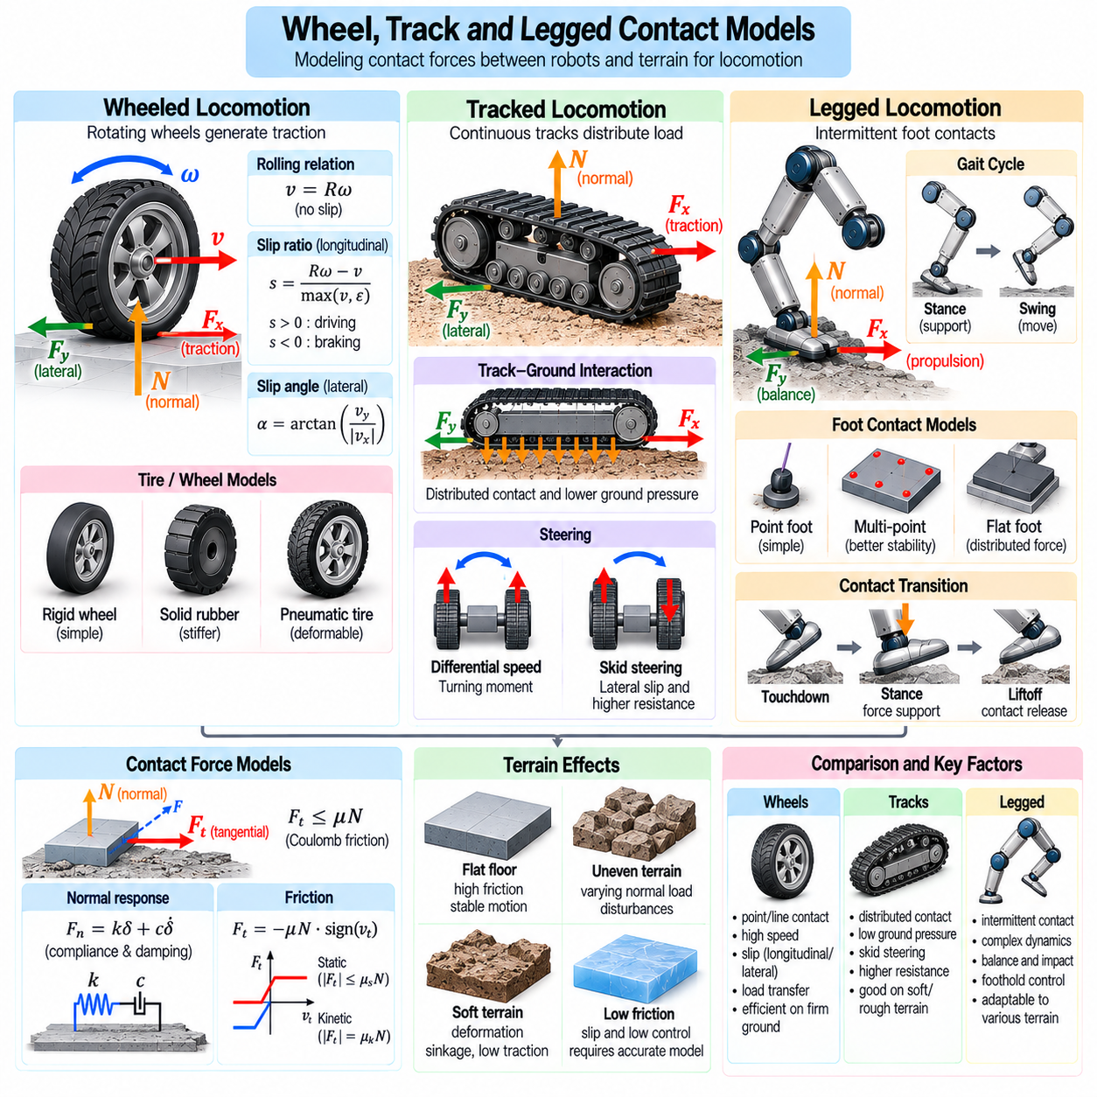
바퀴(Wheel), 무한궤도(Track), 다족보행 접촉 모델(Legged Contact Model)은 이동 로봇(Mobile Robot)이 이동 운동(Locomotion) 중 지지 지형(Supporting Terrain)과 힘을 교환하는 방식을 설명한다. 이러한 상호작용은 견인력(Traction), 안정성(Stability), 추진력(Propulsion), 에너지 소비(Energy Consumption)를 결정한다. 피지컬 AI 시뮬레이션(Physical AI Simulation)에서 접촉 모델(Contact Model)은 이동 메커니즘(Locomotion Mechanism)의 기하학적 구조(Geometry)와 지면의 기계적 특성(Mechanical Property)을 모두 표현해야 한다. 정확한 모델링은 평탄한 바닥(Smooth Floor), 불규칙한 표면(Uneven Surface), 변형 가능한 지형(Deformable Terrain)에서의 이동 성능(Mobility Performance)을 예측하는 데 필수적이다.
바퀴형 이동 운동(Wheeled Locomotion)은 회전하는 바퀴와 지지 표면 사이에서 생성되는 접촉력(Contact Force)에 의존한다. 접촉 인터페이스(Contact Interface)는 차량 운동(Vehicle Motion)에 영향을 미치는 법선 하중(Normal Load), 종방향 견인력(Longitudinal Traction), 횡방향 힘(Lateral Force)을 전달한다. 단순화된 모델(Simplified Model)은 바퀴를 이상화된 점 접촉(Point Contact)을 가진 강체 원형 물체(Rigid Circular Body)로 취급한다. 더욱 상세한 접근법(Detailed Approach)은 타이어 변형(Tire Deformation), 유한 접촉 패치(Finite Contact Patch), 마찰 변화(Friction Variation), 가속 또는 회전 중 발생하는 동적 하중(Dynamic Loading)을 고려한다.
구름 구속조건(Rolling Constraint)은 미끄러짐(Slip)이 무시할 수 있을 정도로 작을 때 바퀴 회전(Wheel Rotation)과 병진 운동(Translational Motion) 사이의 관계를 설명한다. 이상적인 순수 구름 운동(Pure Rolling)에서 전진 속도(Forward Velocity)는 바퀴 각속도(Wheel Angular Velocity)와 유효 구름 반경(Effective Rolling Radius)에 의해 결정된다. 이러한 관계는 바퀴형 로봇 운동학(Wheeled Robot Kinematics)의 기초를 형성한다. 그러나 실제 바퀴는 특히 급가속(Rapid Acceleration), 제동(Braking), 선회(Cornering), 저마찰 지형(Low-Friction Terrain)에서 종방향 및 횡방향 미끄러짐(Longitudinal and Lateral Slip)을 경험한다.
종방향 미끄러짐(Longitudinal Slip)은 바퀴 원주 속도(Wheel Circumferential Speed)가 지면에 대한 해당 이동 속도(Ground-Relative Velocity)와 다를 때 발생한다. 양의 구동 미끄러짐(Positive Driving Slip)은 바퀴가 차량의 전진 속도보다 빠르게 회전할 때 발생하며, 제동 미끄러짐(Braking Slip)은 전진 운동에 비해 바퀴 회전 속도가 감소할 때 발생한다. 미끄러짐은 견인력 생성(Traction Generation)과 에너지 손실(Energy Loss)에 영향을 미친다. 현실적인 시뮬레이션은 기존 미끄러짐 비율(Slip Ratio) 정의가 수치적으로 불안정해질 수 있는 영속도 부근(Near-Zero Speed)에서도 연속적인 미끄러짐 처리가 필요하다.
횡방향 미끄러짐(Lateral Slip)은 바퀴가 의도된 구름 방향(Intended Rolling Direction)에 대해 측면으로 이동하는 현상을 설명한다. 이는 조향(Steering), 선회(Cornering), 외부 외란(External Disturbance), 불충분한 횡방향 마찰(Insufficient Lateral Friction)로 인해 발생한다. 타이어 모델(Tire Model)은 횡방향 힘(Lateral Force)을 미끄러짐 각도(Slip Angle), 법선 하중(Normal Load), 표면 특성(Surface Characteristic)과 연결한다. 작은 미끄러짐 각도에서는 단순화된 선형 관계(Linear Relationship)가 유용하지만, 견인력 한계(Traction Limit) 부근이나 급격한 기동(Aggressive Maneuver)에서는 비선형 모델(Nonlinear Model)이 필요하다.
타이어 변형(Tire Deformation)은 유효 접촉 형상(Effective Contact Geometry)을 변화시키고 힘 생성(Force Generation)에 영향을 미친다. 공기압 타이어(Pneumatic Tire)는 반경 방향 순응성(Radial Compliance), 횡방향 유연성(Lateral Flexibility), 이력 에너지 손실(Hysteretic Energy Loss)을 나타낸다. 솔리드 고무 바퀴(Solid Rubber Wheel)와 강체 산업용 바퀴(Rigid Industrial Wheel)는 서로 다른 강성(Stiffness)과 접촉 특성(Contact Characteristic)을 가진다. 상세 타이어 모델(Detailed Tire Model)은 접촉 패치 변형(Contact Patch Deformation), 완화 동역학(Relaxation Dynamics), 하중 의존 마찰(Load-Dependent Friction)을 포함할 수 있으며, 단순화된 모델은 대규모 시뮬레이션(Large-Scale Simulation)을 위한 계산 효율성(Computational Efficiency)을 우선한다.
바퀴-지면 상호작용(Wheel-Ground Interaction)은 가속(Acceleration), 제동(Braking), 선회(Turning) 중 발생하는 하중 이동(Load Transfer)의 영향을 크게 받는다. 차량 가속도의 변화는 바퀴 사이의 법선력(Normal Force)을 재분배하여 사용 가능한 견인력(Available Traction)을 변화시킨다. 현가장치 강성(Suspension Stiffness), 감쇠(Damping), 차체 기하학(Chassis Geometry), 질량중심 위치(Center-of-Mass Position)는 이러한 하중 재분배를 결정한다. 접촉 모델은 바퀴 들림(Wheel Lift), 견인력 손실(Traction Loss), 전복 경향(Rollover Tendency)을 예측할 수 있도록 차량 동역학(Vehicle Dynamics)과 일관되게 상호작용해야 한다.
무한궤도형 이동 운동(Tracked Locomotion)은 소수의 바퀴 접촉점이 아니라 확장된 접촉 영역(Extended Contact Region)에 차량 무게를 분산한다. 연속 무한궤도(Continuous Track)는 평균 접지압(Average Ground Pressure)을 낮추고 견인력을 분산함으로써 연약 지반(Soft Ground)에서의 이동 성능을 향상시킬 수 있다. 무한궤도 모델(Track Model)은 궤도 벨트 운동(Belt Motion), 지지 롤러(Supporting Roller)와의 접촉, 지형과의 상호작용(Terrain Interaction)을 표현해야 한다. 단순화된 모델은 무한궤도를 분산 접촉 요소(Distributed Contact Element)로 근사하며, 상세 모델은 개별 링크(Individual Link)를 해석한다.
무한궤도-지면 상호작용(Track-Ground Interaction)에는 종방향 전단(Longitudinal Shear), 횡방향 저항(Lateral Resistance), 지지 표면의 변형(Deformation)이 포함된다. 조향 중에는 좌우 무한궤도의 속도 차이(Differential Track Speed)가 복잡한 접촉력을 통해 회전 모멘트(Turning Moment)를 생성한다. 스키드 조향(Skid Steering)은 상당한 횡방향 미끄러짐(Lateral Sliding)과 에너지 소산(Energy Dissipation)을 발생시킨다. 단순한 강체 접촉 가정(Rigid Contact Assumption)은 회전 저항(Turning Resistance)을 과소평가하거나 지형 교란(Terrain Disturbance)을 잘못 표현할 수 있으므로, 정확한 시뮬레이션은 분산 마찰(Distributed Friction)과 변화하는 법선 압력(Normal Pressure)을 고려해야 한다.
무한궤도 장력(Track Tension)과 내부 기계적 동작(Internal Mechanical Behavior)도 이동 성능(Locomotion Performance)에 영향을 미친다. 유연한 무한궤도 벨트(Flexible Track Belt)는 스프로킷(Sprocket)과 롤러(Roller) 주변을 이동하면서 변형(Deformation), 진동(Vibration), 접촉 형상 변화(Contact Geometry Change)를 경험한다. 과도한 장력(Excessive Tension)은 기계적 손실(Mechanical Loss)을 증가시키며, 불충분한 장력(Insufficient Tension)은 맞물림(Engagement)과 궤도 추종 안정성(Tracking Stability)에 영향을 미칠 수 있다. 상세 다물체 모델(Detailed Multibody Model)은 이러한 효과를 포착하지만, 강화학습 작업(Reinforcement Learning Workload)에서는 축소 차수 모델(Reduced-Order Model)이 더 적합한 경우가 많다.
다족보행 이동 운동(Legged Locomotion)은 로봇 발(Robotic Foot)과 환경 사이의 간헐적 접촉(Intermittent Contact)에 의존한다. 바퀴형 시스템과 달리 다족보행 로봇(Legged Robot)은 신체 하중(Body Weight)을 여러 다리 사이에서 이동시키면서 지지 접촉(Support Contact)을 반복적으로 형성하고 해제한다. 접촉력(Contact Force)은 균형(Balance), 추진력(Propulsion), 외란 복구(Disturbance Recovery)를 결정한다. 정확한 모델은 발 형상(Foot Geometry), 착지 조건(Touchdown Condition), 지지 지속 시간(Stance Duration), 지지 단계(Stance Phase)와 유각 단계(Swing Phase) 사이의 전이를 표현해야 한다.
발-지면 접촉(Foot-Ground Contact)은 점 접촉(Point Contact), 여러 개의 이산 접촉점(Discrete Contact Point), 분산 접촉 표면(Distributed Contact Surface)을 사용하여 표현할 수 있다. 점 발 모델(Point-Foot Model)은 힘 계산(Force Calculation)을 단순화하지만 모든 회전 접촉 모멘트(Rotational Contact Moment)를 직접 표현할 수는 없다. 평평한 발 모델(Flat-Foot Model)은 더 넓은 접촉 영역(Contact Region)과 복잡한 힘 분포(Force Distribution)를 지원한다. 적절한 표현 방식은 발 형상(Foot Geometry), 작업 요구사항(Task Requirement), 균형 및 조작에 필요한 충실도(Fidelity)에 따라 달라진다.
지지 단계(Stance Phase)는 발이 지면과 지지 접촉(Supporting Contact)을 유지하는 구간이며, 유각 단계(Swing Phase)는 발을 다음 착지 위치(Foot Placement)로 이동시키는 구간이다. 접촉 전이(Contact Transition)는 구속조건(Constraint)의 불연속성(Discontinuity)을 발생시키고 충격량(Impact Impulse)을 생성할 수 있다. 시뮬레이션은 비현실적인 침투(Unrealistic Penetration)나 인위적인 에너지 생성(Artificial Energy Generation)을 방지하면서 착지(Touchdown)와 이지(Liftoff)를 일관되게 감지해야 한다. 이러한 전이는 보행 안정성(Gait Stability)과 학습된 이동 정책(Learned Locomotion Policy)의 품질에 큰 영향을 미친다.
지면 반력(Ground Reaction Force)은 로봇의 무게를 지지하고 이동에 필요한 가속도(Acceleration)를 생성한다. 힘 분포(Force Distribution)는 신체 구성(Body Configuration), 관절 토크(Joint Torque), 접촉 형상(Contact Geometry), 마찰 구속조건(Friction Constraint)에 따라 달라진다. 여러 다리가 동시에 지지하는 다중 다리 지지(Multi-Leg Support)에서는 여러 접촉력 분포(Contact Force Distribution)가 동일한 전체 운동 요구사항(Overall Motion Requirement)을 만족할 수 있다. 따라서 접촉 인식 제어기(Contact-Aware Controller)와 물리 솔버(Physics Solver)는 견인력 한계(Traction Limit)를 위반하지 않으면서 균형을 유지할 수 있는 실현 가능한 힘(Feasible Force)을 결정해야 한다.
다족보행 로봇(Legged Robot)은 지지 단계(Stance Phase)에서 발 미끄러짐(Foot Slipping)을 방지하기 위해 충분한 마찰(Friction)이 필요하다. 사용 가능한 접선력(Available Tangential Force)은 법선 하중(Normal Load)과 국부 마찰 계수(Local Friction Coefficient)에 따라 달라진다. 접촉력 최적화(Contact Force Optimization)는 물리적으로 실현 가능한 지지력(Feasible Support Force)을 유지하기 위해 마찰 원뿔 구속조건(Friction Cone Constraint)을 일반적으로 사용한다. 불규칙한 지형(Uneven Terrain)에서는 발마다 접촉 법선(Contact Normal)이 달라지므로, 제어기는 신체 운동(Body Motion)을 계획할 때 국부 표면 방향(Local Surface Orientation)을 고려해야 한다.
순응성 발(Compliant Foot)과 다리 구조(Leg Structure)는 착지 동작(Touchdown Behavior)과 힘 전달(Force Transmission)에 영향을 미친다. 탄성 요소(Elastic Element)는 충격 에너지(Impact Energy)를 흡수하고 최대 힘(Peak Force)을 감소시키며 불규칙한 표면(Irregular Surface)에 대한 적응성을 향상시킬 수 있다. 감쇠(Damping)는 접촉 이후의 진동(Oscillation)과 정착 동작(Settling Behavior)을 제어한다. 그러나 과도한 순응성(Excessive Compliance)은 위치 결정 정밀도(Positioning Precision)를 낮추거나 불안정한 동적 모드(Unstable Dynamic Mode)를 발생시킬 수 있다. 시뮬레이션 모델은 불필요한 계산 복잡도(Computational Complexity) 없이 주요 기계적 응답(Dominant Mechanical Response)을 포착해야 한다.
변형 가능한 지형(Deformable Terrain)은 바퀴, 무한궤도, 다족보행 시스템 모두에 추가적인 과제를 발생시킨다. 토양(Soil), 모래(Sand), 진흙(Mud), 입상 재료(Granular Material)는 하중을 받을 때 압축(Compression), 전단(Shear), 영구 변형(Permanent Deformation)을 경험할 수 있다. 견인력(Traction)은 침투 깊이(Penetration Depth), 접촉 압력(Contact Pressure), 전단 저항(Shear Resistance), 지형 이력(Terrain History)에 따라 달라진다. 지형역학 모델(Terramechanics Model)은 이러한 관계를 근사하며, 입자 기반 방법(Particle-Based Method)이나 연속체 방법(Continuum Method)은 훨씬 높은 계산 비용(Computational Cost)을 필요로 하지만 더욱 상세한 표현을 제공할 수 있다.
지형 변형(Terrain Deformation)은 이후의 접촉에 영향을 미치는 지속적인 변화(Persistent Change)를 발생시킬 수 있다. 바퀴 자국(Wheel Rut), 무한궤도 흔적(Track Impression), 발자국 함몰(Foot Indentation)은 국부 형상(Local Geometry)과 하중 지지 특성(Load-Bearing Behavior)을 변화시킨다. 따라서 동일한 영역을 반복적으로 이동하는 로봇은 초기 상태(Initial State)와 다른 지형 조건(Terrain Condition)을 경험할 수 있다. 시뮬레이션 시스템(Simulation System)은 특히 병렬 학습 환경(Parallel Training Environment)에서 지속적 지형 모델링(Persistent Terrain Modeling)과 메모리 요구량(Memory Requirement), 계산 효율성(Computational Efficiency) 사이의 균형을 유지해야 한다.
접촉 모델링(Contact Modeling)은 서로 다른 이동 원리(Mobility Principle)를 결합하는 이동 메커니즘(Locomotion Mechanism)에서 특히 어려워진다. 바퀴-다리 복합 로봇(Wheel-Legged Robot)은 구름 운동(Rolling)과 보행(Stepping)을 번갈아 수행하며, 관절형 현가장치(Articulated Suspension)를 가진 무한궤도 로봇(Tracked Robot)은 분산 지면 접촉(Distributed Ground Contact)과 차체 재구성(Body Reconfiguration)을 결합한다. 하이브리드 접촉 모델(Hybrid Contact Model)은 변화하는 접촉 모드(Contact Mode)와 기계적 구속조건(Mechanical Constraint)을 표현해야 한다. 정확한 전이(Transition)는 장애물 통과(Obstacle Traversal)와 다중 모드 이동 전략(Multimodal Locomotion Strategy)을 평가하는 데 필수적이다.
이동 운동(Locomotion)은 빈번한 접촉 변화(Contact Change)와 잠재적으로 큰 힘의 변동(Force Variation)을 포함하므로 수치 안정성(Numerical Stability)이 중요하다. 접촉 강성(Contact Stiffness), 마찰 매개변수(Friction Parameter), 솔버 반복 횟수(Solver Iteration), 적분 시간 간격(Integration Time Step)은 시뮬레이션 정확도(Simulation Accuracy)에 영향을 미친다. 지나치게 강성이 높은 모델(Excessively Stiff Model)은 수치적 불안정성(Numerical Instability)을 발생시킬 수 있으며, 과도하게 순응적인 모델(Overly Compliant Model)은 지지 동작(Support Behavior)을 왜곡할 수 있다. 솔버 설정(Solver Setting)은 시뮬레이션 속도만을 기준으로 선택하지 않고 물리적 측정값(Physical Measurement)과 비교하여 평가해야 한다.
모델 보정(Model Calibration)에는 견인력(Traction), 미끄러짐(Slip), 접촉력(Contact Force), 지형 응답(Terrain Response)에 대한 실험적 측정(Experimental Measurement)이 필요하다. 바퀴형 로봇(Wheeled Robot)은 가속 시험(Acceleration Test), 제동 시험(Braking Test), 선회 시험(Cornering Test)을 통해 평가할 수 있으며, 무한궤도 로봇(Tracked Robot)은 회전 저항(Turning Resistance)과 분산 견인력(Distributed Traction)을 평가해야 한다. 다족보행 로봇(Legged Robot)은 착지(Touchdown)와 지지 단계(Stance Phase)에서의 힘 측정(Force Measurement)이 유용하다. 다양한 하중(Load)과 표면(Surface)에서 보정을 수행하면 단순화된 접촉 가정(Simplified Contact Assumption)의 한계를 식별하는 데 도움이 된다.
바퀴, 무한궤도, 다족보행 접촉 모델(Wheel, Track, and Legged Contact Model)은 이동 정책(Locomotion Policy)이 현실적인 지면 상호작용(Ground Interaction)에 의존하기 때문에 시뮬레이션에서 현실로의 전이(Simulation-to-Real Transfer, Sim2Real)에 직접적인 영향을 미친다. 부정확한 마찰(Friction), 지형 강성(Terrain Stiffness), 접촉 형상(Contact Geometry)은 불안정한 보행(Unstable Walking), 과도한 바퀴 미끄러짐(Excessive Wheel Slip), 부정확한 무한궤도 조향(Inaccurate Tracked Steering)을 발생시킬 수 있다. 도메인 랜덤화(Domain Randomization)는 불확실한 지형 특성(Uncertain Terrain Property)에 대한 강건성(Robustness)을 향상시킬 수 있지만, 근본적으로 잘못된 접촉 동역학(Incorrect Contact Dynamics)을 완전히 보완할 수는 없다. 실제 이동 데이터(Real Locomotion Data)를 이용한 검증(Validation)은 여전히 필수적이다.
궁극적으로 바퀴 접촉 모델(Wheeled Contact Model)은 구름 운동(Rolling)과 타이어 힘(Tire Force)을 강조하고, 무한궤도 모델(Tracked Model)은 분산 견인력(Distributed Traction)과 전단(Shear)을 표현하며, 다족보행 모델(Legged Model)은 간헐적 지지(Intermittent Support)와 충격 동역학(Impact Dynamics)을 포착한다. 각 이동 메커니즘(Locomotion Mechanism)은 물리적 충실도(Physical Fidelity)와 계산 비용(Computational Cost) 사이에서 적절한 균형이 필요하다. 이러한 모델을 로봇 동역학(Robot Dynamics), 제어(Control), 지형 시뮬레이션(Terrain Simulation)과 통합하면 피지컬 AI 시스템(Physical AI System)이 실제 환경(Real Environment)으로 더욱 효과적으로 전이할 수 있는 신뢰성 높은 이동 동작(Reliable Mobility Behavior)을 개발할 수 있다.

01.10. Manipulator and Whole Body Dynamics
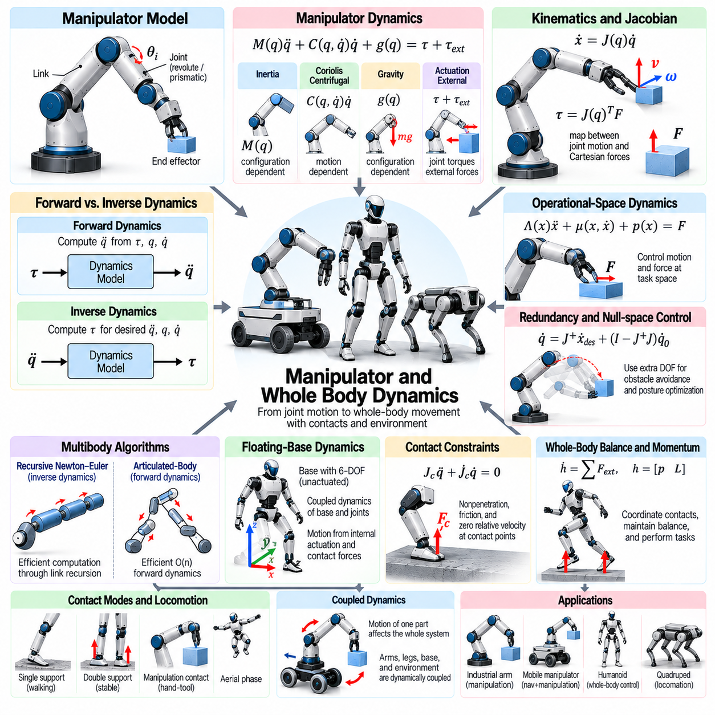
매니퓰레이터 동역학(Manipulator Dynamics)과 전신 동역학(Whole-Body Dynamics)은 로봇의 관절(Joint), 링크(Link), 부유 베이스(Floating Base)가 작용하는 힘(Force)과 토크(Torque)에 따라 어떻게 움직이는지를 설명한다. 이러한 모델은 구동기 명령(Actuator Command)을 운동(Motion), 관성(Inertia), 중력(Gravity), 환경 상호작용(Environmental Interaction)과 연결한다. 피지컬 AI 시뮬레이션(Physical AI Simulation)에서 정확한 동역학 모델(Dynamics Model)은 산업용 로봇 팔(Industrial Robot Arm), 이동형 매니퓰레이터(Mobile Manipulator), 휴머노이드(Humanoid), 다족보행 로봇(Legged Robot)의 조작력(Manipulation Force), 협조 운동(Coordinated Movement), 균형(Balance), 접촉 동작(Contact Behavior)을 예측하는 데 필수적이다.
로봇 매니퓰레이터(Robotic Manipulator)는 회전 관절(Revolute Joint), 직동 관절(Prismatic Joint), 또는 더욱 복잡한 관절을 통해 연결된 강체(Rigid Body)들로 구성된다. 로봇의 구성(Configuration)은 관절 위치(Joint Position)와 필요한 경우 베이스 운동(Base Motion)을 설명하는 일반화 좌표(Generalized Coordinate)로 표현된다. 관절 속도(Joint Velocity)와 관절 가속도(Joint Acceleration)는 변화하는 기계적 상태(Mechanical State)를 정의한다. 동역학 모델은 구동기 토크(Actuator Torque), 외력(External Force), 기계적 구속조건(Mechanical Constraint)이 결과적인 운동을 어떻게 결정하는지 계산한다.
매니퓰레이터 동역학(Manipulator Dynamics)은 일반적으로 관성 행렬(Inertia Matrix), 속도 의존 힘(Velocity-Dependent Force), 중력 하중(Gravitational Loading), 일반화 관절 토크(Generalized Joint Torque)를 포함하는 운동 방정식(Equation of Motion)으로 표현된다. 관성 행렬은 질량 분포(Mass Distribution)가 가속도(Acceleration)에 미치는 영향을 나타내며, 코리올리 항(Coriolis Term)과 원심력 항(Centrifugal Term)은 운동에 따라 발생하는 상호작용을 설명한다. 중력은 로봇 구성에 따라 달라지는 하중(Configuration-Dependent Loading)을 발생시킨다. 이러한 요소들은 명령된 구동력(Commanded Effort)과 실현 가능한 운동(Achievable Motion) 사이의 관계를 형성한다.
매니퓰레이터의 관성 행렬(Inertia Matrix)은 관절이 움직이면서 질량의 공간적 분포(Spatial Mass Distribution)가 변화하기 때문에 로봇 구성(Configuration)에 따라 달라진다. 팔을 뻗으면 베이스 주변의 회전 관성(Rotational Inertia)이 증가할 수 있으며, 팔을 접으면 감소할 수 있다. 동적 결합(Dynamic Coupling)으로 인해 한 관절의 운동이 다른 관절에서 필요한 힘에도 영향을 미친다. 정확한 시뮬레이션은 이러한 관계를 유지하여 현실적인 가속도(Realistic Acceleration)와 다관절 협조 운동(Coordinated Multi-Joint Behavior)을 재현해야 한다.
순방향 동역학(Forward Dynamics)은 작용하는 토크(Applied Torque), 현재 위치(Current Position), 속도(Velocity), 외력(External Force)으로부터 관절 가속도(Joint Acceleration)를 계산한다. 이는 물리 기반 로봇 시뮬레이션(Physics-Based Robot Simulation)의 계산적 기초(Computational Foundation)를 형성한다. 반대로 역동역학(Inverse Dynamics)은 원하는 궤적(Desired Trajectory)을 따라 지정된 가속도를 생성하는 데 필요한 토크를 결정한다. 두 정식화(Formulation)는 제어기 평가(Controller Evaluation), 기준 운동 생성(Reference Motion Generation), 구동기 요구사항 식별(Actuator Requirement Identification)에 모두 중요하다.
효율적인 다물체 알고리즘(Multibody Algorithm)은 고차원 로봇 시뮬레이션(High-Dimensional Robot Simulation)을 계산적으로 실현 가능하게 한다. 재귀 뉴턴-오일러 방법(Recursive Newton–Euler Method)은 연결된 힘과 운동의 전파(Force and Motion Propagation)를 통해 역동역학(Inverse Dynamics)을 계산한다. 관절체 알고리즘(Articulated-Body Algorithm)은 전체 관성 행렬(Full Inertia Matrix)을 명시적으로 구성하고 역행렬을 계산하지 않고도 순방향 동역학(Forward Dynamics)을 효율적으로 계산한다. 이러한 접근법은 관절 수가 많은 로봇과 대규모 병렬 시뮬레이션 작업(Large-Scale Parallel Simulation Workload)에서 특히 유용하다.
운동학적 자코비안(Kinematic Jacobian)은 관절 속도(Joint Velocity)를 로봇 링크(Robot Link) 또는 말단효과기(End Effector)의 선속도(Linear Velocity)와 각속도(Angular Velocity)에 연결한다. 자코비안 전치 행렬(Jacobian Transpose)은 외부에서 작용하는 공간 힘(Spatial Force)을 일반화 관절 토크(Generalized Joint Torque)로 변환한다. 따라서 자코비안은 직교 좌표계 상호작용 힘(Cartesian Interaction Force)과 관절 공간 동역학(Joint-Space Dynamics) 사이를 연결하는 핵심 수단이다. 이는 힘 제어(Force Control), 접촉 모델링(Contact Modeling), 작업 공간 제어(Operational-Space Control), 조작성 분석(Manipulability Analysis)을 지원한다.
작업 공간 동역학(Operational-Space Dynamics)은 관절 좌표(Joint Coordinate)에만 의존하지 않고 말단효과기(End Effector)에서 직접 운동과 힘을 설명한다. 직교 좌표 공간(Cartesian Space)의 유효 관성(Effective Inertia)은 로봇 구성(Robot Configuration)과 자코비안 구조(Jacobian Structure)에 따라 달라진다. 이러한 정식화(Formulation)는 제어기가 도구 가속도(Tool Acceleration), 상호작용 힘(Interaction Force), 순응성(Compliance)을 조절하도록 지원한다. 특히 조립(Assembly), 표면 추종(Surface Following), 정밀한 물리적 상호작용(Precise Physical Interaction)이 필요한 조작 작업(Manipulation Task)에 유용하다.
여유 자유도를 가진 매니퓰레이터(Redundant Manipulator)는 특정 말단효과기 작업(End-Effector Task)에 필요한 자유도(Degree of Freedom)보다 더 많은 제어 가능한 자유도를 가진다. 이러한 여유도(Redundancy)는 동일한 도구 위치(Tool Position) 또는 방향(Orientation)을 유지하면서 여러 관절 구성(Joint Configuration)을 선택할 수 있도록 한다. 영공간 제어(Null-Space Control)는 남는 운동 자유도(Motion Freedom)를 활용하여 장애물 회피(Obstacle Avoidance), 관절 한계 회피(Joint-Limit Avoidance), 자세 최적화(Posture Optimization)를 수행할 수 있다. 주요 작업 힘(Primary Task Force)이 보조 목표(Secondary Objective)의 영향을 받지 않아야 하는 경우 동역학적 일관성(Dynamic Consistency)이 중요해진다.
전신 동역학(Whole-Body Dynamics)은 매니퓰레이터 모델링(Manipulator Modeling)을 확장하여 로봇의 팔(Arm), 다리(Leg), 몸통(Torso), 베이스(Base)가 결합된 기계 시스템(Coupled Mechanical System)으로 상호작용하는 현상을 설명한다. 휴머노이드(Humanoid)와 이동형 매니퓰레이터(Mobile Manipulator)는 균형을 유지하고 작업을 수행하면서 여러 접촉점(Contact Point)을 조정해야 한다. 한 신체 부분(Body Segment)의 운동은 다른 부분의 운동량(Momentum)과 하중(Loading)을 변화시킨다. 따라서 전신 모델(Whole-Body Model)은 독립적인 관절 모델(Joint Model)이나 팔다리 모델(Limb Model)로 정확하게 표현할 수 없는 상호작용을 포착한다.
부유 베이스 동역학(Floating-Base Dynamics)은 로봇의 주 몸체(Main Body)가 환경에 강체적으로 고정되어 있지 않을 때 필요하다. 베이스는 일반적으로 병진 운동(Translation)과 방향(Orientation)을 설명하는 6개의 공간 자유도(Six Spatial Degrees of Freedom)를 가진다. 구동 관절(Actuated Joint)과 달리 부유 베이스 좌표(Floating-Base Coordinate)는 독립적인 모터에 의해 직접 구동되지 않는다. 베이스 가속도(Base Acceleration)는 중력(Gravity), 내부 구동(Internal Actuation), 외부 접촉력(External Contact Force)에 의해 결정되므로 물리적으로 일관된 시뮬레이션(Physically Consistent Simulation)을 위해 접촉 모델링(Contact Modeling)이 필수적이다.
부유 베이스 로봇(Floating-Base Robot)의 운동 방정식(Equation of Motion)은 구동 관절 동역학(Actuated Joint Dynamics)과 비구동 베이스 동역학(Unactuated Base Dynamics)을 결합한다. 관절 토크(Joint Torque)는 내부 기계적 결합(Internal Mechanical Coupling)을 통해 전체 운동에 영향을 미치지만, 순외부 운동량(Net External Momentum)을 직접 생성할 수는 없다. 지면 접촉(Ground Contact)과 기타 환경 상호작용(Environmental Interaction)은 몸체를 지지하거나 가속하는 힘을 제공한다. 이러한 구분은 휴머노이드 균형(Humanoid Balance), 다족보행 이동 운동(Legged Locomotion), 운동 중 공중 단계(Aerial Phase)를 시뮬레이션하는 데 기본적이다.
접촉 구속조건(Contact Constraint)은 로봇 발(Robotic Foot), 손(Hand), 도구(Tool)가 환경과 상호작용할 때 허용 가능한 운동(Allowable Motion)을 제한한다. 안정적인 지지(Stable Support) 중에는 선택된 접촉점(Contact Point)이 상대 속도(Relative Velocity)를 거의 0으로 유지하도록 요구될 수 있다. 접촉력(Contact Force)은 비침투 조건(Nonpenetration Condition)과 마찰 조건(Friction Condition)을 만족해야 한다. 구속 동역학 방법(Constrained Dynamics Method)은 활성 접촉 구성(Active Contact Configuration)을 고려하면서 가속도(Acceleration)와 상호작용 힘(Interaction Force)을 계산한다.
전신 균형(Whole-Body Balance)은 중력 하중(Gravitational Loading), 관성 효과(Inertial Effect), 환경 지지력(Environmental Support Force) 사이의 관계에 따라 결정된다. 질량중심(Center of Mass)은 전체 신체 운동(Overall Body Motion)을 표현하는 유용한 수단이며, 지지 영역(Support Region)은 사용 가능한 접촉 형상(Contact Geometry)을 설명한다. 정적 안정성 개념(Static Stability Concept)은 느린 운동(Slow Movement)에 유용하지만, 동적 균형(Dynamic Balance)은 이동 운동(Locomotion)이나 조작(Manipulation) 중 발생하는 운동량(Momentum), 가속도(Acceleration), 변화하는 접촉(Changing Contact)을 고려해야 한다.
질량중심 동역학(Centroidal Dynamics)은 로봇 질량중심(Center of Mass)을 기준으로 전체 선운동량(Total Linear Momentum)과 각운동량(Angular Momentum)이 변화하는 과정을 설명한다. 외력(External Force)은 선운동량의 변화를 결정하며, 외부 모멘트(External Moment)는 각운동량을 지배한다. 이러한 축소 표현(Reduced Representation)은 계획 단계(Planning Level)에서 모든 관절 상호작용(Joint Interaction)을 상세하게 계산하지 않고도 균형과 이동 운동을 계획하는 데 유용하다. 그러나 계획된 운동이 기계적으로 실현 가능한지(Mechanically Achievable)를 검증하려면 전체 신체 동역학(Full-Body Dynamics)이 여전히 필요하다.
전신 제어(Whole-Body Control)는 물리적 제약조건(Physical Constraint) 아래에서 여러 목표(Objective)를 조정한다. 로봇은 발 접촉(Foot Contact)을 유지하고, 질량중심 운동(Center-of-Mass Motion)을 조절하며, 말단효과기(End Effector)를 배치하고, 동시에 관절 한계(Joint Limit)를 회피해야 할 수 있다. 최적화 기반 제어기(Optimization-Based Controller)는 이러한 목표 사이에서 구동기 토크(Actuator Torque)와 접촉력(Contact Force)을 분배할 수 있다. 작업 우선순위(Task Priority)와 실현 가능성 제약조건(Feasibility Constraint)은 운용 중 서로 경쟁하는 요구사항을 어떻게 해결할지 결정한다.
조작 작업(Manipulation Task)은 로봇 전체의 동역학을 변화시키는 외력(External Force)을 발생시킨다. 휴머노이드(Humanoid)가 물체를 밀 때 반작용력(Reaction Force)은 팔(Arm), 몸통(Torso), 지지하는 발(Supporting Foot)에 영향을 미친다. 이동형 매니퓰레이터(Mobile Manipulator)가 무거운 탑재물(Heavy Payload)을 들어 올리면 균형(Balance)과 유효 관성(Effective Inertia)이 크게 변화할 수 있다. 정확한 시뮬레이션은 조작을 독립적인 팔 운동(Isolated Arm Movement)으로 취급하지 않고 연결된 기계 시스템(Connected Mechanical System) 전체에 이러한 힘을 전파해야 한다.
폐쇄 운동학적 사슬 메커니즘(Closed-Chain Mechanism)은 여러 로봇 팔다리(Robotic Limb) 또는 매니퓰레이터(Manipulator)가 동일한 물체(Object)나 환경 구조물(Environmental Structure)에 연결될 때 형성된다. 이러한 구성은 추가적인 기하학적 및 동역학적 구속조건(Geometric and Dynamic Constraint)을 발생시킨다. 협동 조작(Cooperative Manipulation), 양팔 파지(Dual-Arm Grasping), 다중 접촉 지지(Multi-Contact Support)가 대표적인 사례이다. 시뮬레이션은 구속조건 일관성(Constraint Consistency)을 유지하면서 내부 힘(Internal Force)을 적절히 분배해야 하며, 특히 여분의 접촉(Redundant Contact)으로 여러 실현 가능한 힘 해(Feasible Force Solution)가 존재하는 경우 더욱 중요하다.
관절 한계(Joint Limit), 구동기 포화(Actuator Saturation), 기계적 순응성(Mechanical Compliance)은 실현 가능한 전신 운동(Achievable Whole-Body Motion)을 제한한다. 동역학적으로 실현 가능한 궤적(Dynamically Feasible Trajectory)은 토크 한계(Torque Limit), 속도 제한(Velocity Bound), 접촉 마찰(Contact Friction), 충돌 제한(Collision Restriction)을 준수해야 한다. 유연 동력 전달 장치(Flexible Transmission)와 순응성 관절(Compliant Joint)은 추가적인 상태 변수(State Variable)와 진동 동작(Oscillatory Behavior)을 발생시킬 수 있다. 이러한 제한을 포함하면 시뮬레이션 제어기(Simulated Controller)가 물리적으로 불가능한 운동(Physically Impossible Movement)이나 비현실적으로 강체적인 상호작용(Unrealistically Rigid Interaction)에 의존하는 것을 방지할 수 있다.
수치 적분(Numerical Integration)과 구속조건 해법(Constraint Solving)은 관절형 로봇 시뮬레이션(Articulated Robot Simulation)의 안정성에 큰 영향을 미친다. 빠른 접촉 변화(Rapid Contact Change), 높은 관절 강성(High Joint Stiffness), 결합된 기계적 구속조건(Coupled Mechanical Constraint)은 까다로운 수치적 조건(Numerical Condition)을 발생시킬 수 있다. 솔버 정확도(Solver Accuracy)는 계산 비용(Computational Cost)과 균형을 이루어야 하며, 특히 수천 개의 로봇 인스턴스(Robot Instance)를 포함하는 강화학습 환경(Reinforcement Learning Environment)에서 중요하다. 안정적인 시뮬레이션은 접촉 충격량(Contact Impulse)과 에너지 거동(Energy Behavior)을 일관되게 처리해야 한다.
모델 보정(Model Calibration)은 링크 질량(Link Mass), 질량중심(Center of Mass), 관성 텐서(Inertia Tensor), 관절 마찰(Joint Friction), 구동기 특성(Actuator Characteristic)을 식별하는 과정을 포함한다. 실험 궤적(Experimental Trajectory)과 측정된 관절 토크(Measured Joint Torque)는 시뮬레이션 동역학(Simulated Dynamics)과 실제 물리 동역학(Physical Dynamics) 사이의 차이를 드러낼 수 있다. 탑재물 변화(Payload Variation)와 접촉 실험(Contact Experiment)은 추가적인 검증(Validation)을 제공한다. 작은 관성 오차(Inertial Error)나 마찰 오차(Friction Error)도 협조된 전신 운동(Coordinated Whole-Body Movement) 중 누적될 수 있으므로 신뢰성 높은 매개변수 식별(Parameter Identification)이 중요하다.
매니퓰레이터 동역학(Manipulator Dynamics)과 전신 동역학(Whole-Body Dynamics)은 학습된 정책(Learned Policy)이 정확한 힘과 운동의 관계(Force and Motion Relationship)에 의존하기 때문에 시뮬레이션에서 현실로의 전이(Simulation-to-Real Transfer, Sim2Real)의 핵심 요소이다. 부정확한 관성(Inertia), 접촉 구속조건(Contact Constraint), 구동기 한계(Actuator Limit)는 비현실적인 조작(Unrealistic Manipulation)이나 불안정한 균형(Unstable Balance)을 발생시킬 수 있다. 도메인 랜덤화(Domain Randomization)는 불확실한 매개변수(Uncertain Parameter)에 대한 강건성(Robustness)을 향상시키며, 하드웨어 검증(Hardware Validation)은 체계적인 모델링 오차(Systematic Modeling Error)를 식별한다. 궁극적으로 물리적 근거에 기반한 동역학(Physically Grounded Dynamics)은 협조된 접촉 인식 로봇 동작(Coordinated Contact-Aware Robotic Behavior)이 시뮬레이션에서 실제 환경으로 더욱 신뢰성 있게 전이되도록 한다.

01.11. Aerial and Flight Dynamics
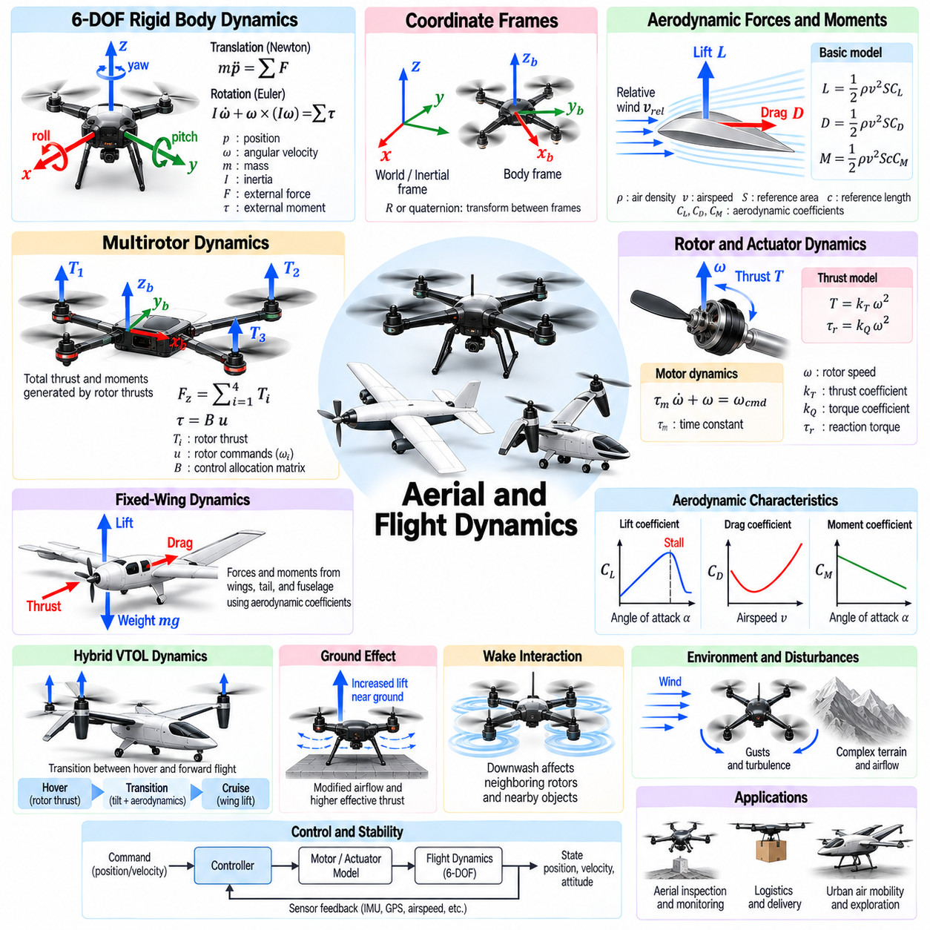
항공 및 비행 동역학(Aerial and Flight Dynamics)은 비행 로봇(Flying Robot)이 공기역학적 힘(Aerodynamic Force), 추진력(Propulsion), 중력(Gravity), 제어 입력(Control Input)의 작용을 받아 대기 중에서 어떻게 움직이는지를 설명한다. 지상 로봇(Ground Robot)과 달리 항공 시스템(Aerial System)은 제어된 비행(Controlled Flight)을 유지하기 위해 힘(Force)과 모멘트(Moment)를 지속적으로 관리해야 한다. 피지컬 AI 시뮬레이션(Physical AI Simulation)에서 정확한 비행 모델(Flight Model)은 멀티로터 드론(Multirotor Drone), 고정익 항공기(Fixed-Wing Aircraft), 하이브리드 항공 로봇(Hybrid Aerial Robot)의 안정성(Stability), 기동성(Maneuverability), 에너지 소비(Energy Consumption), 환경 상호작용(Environmental Interaction)을 예측하는 데 필수적이다.
비행 동역학(Flight Dynamics)은 일반적으로 3차원 병진 운동(Three-Dimensional Translation)과 회전 운동(Rotation)을 설명하는 6자유도(Six Degrees of Freedom)를 사용하여 표현된다. 위치(Position)와 자세(Orientation)는 비행체 구성(Vehicle Configuration)을 정의하며, 선속도(Linear Velocity)와 각속도(Angular Velocity)는 운동 상태(Motion State)를 설명한다. 뉴턴-오일러 방정식(Newton–Euler Equation)은 외력(External Force)과 모멘트(Moment)를 병진 가속도(Translational Acceleration) 및 회전 가속도(Rotational Acceleration)와 연결한다. 이러한 방정식은 추진력, 공기역학적 하중(Aerodynamic Loading), 외란(Disturbance)에 따른 항공기 운동을 시뮬레이션하는 수학적 기초(Mathematical Foundation)를 제공한다.
좌표계(Coordinate System)는 항공 운동(Aerial Motion)을 일관되게 설명하는 데 필수적이다. 관성 좌표계(Inertial Frame) 또는 항법 좌표계(Navigation Frame)는 위치와 전역 운동(Global Movement)을 표현하며, 기체 고정 좌표계(Body-Fixed Frame)는 항공기를 기준으로 힘과 속도를 설명한다. 회전 행렬(Rotation Matrix)이나 쿼터니언(Quaternion)은 좌표계 사이에서 물리량을 변환한다. 특히 쿼터니언은 특정 오일러 각도 표현(Euler-Angle Representation)에서 발생하는 특이점(Singularity)을 방지하므로 급격한 기동(Aggressive Maneuver)에 유용하다.
공기역학적 힘(Aerodynamic Force)은 움직이는 항공기 표면(Aircraft Surface)과 주변 공기(Surrounding Air)의 상호작용으로 발생한다. 양력(Lift), 항력(Drag), 공기역학적 모멘트(Aerodynamic Moment)는 대기속도(Airspeed), 공기 밀도(Air Density), 기하학적 형상(Geometry), 유동 조건(Flow Condition)에 따라 달라진다. 양력은 일반적으로 상대 기류(Relative Airflow)에 수직으로 작용하며, 항력은 상대 운동(Relative Motion)을 방해하는 방향으로 작용한다. 비행체 동작은 속도(Speed), 자세(Attitude), 기동 강도(Maneuver Intensity)에 따라 크게 달라질 수 있으므로 정확한 시뮬레이션은 변화하는 공기역학적 조건(Aerodynamic Condition)을 고려해야 한다.
멀티로터 항공기(Multirotor Aircraft)는 전기 모터(Electric Motor)로 구동되는 회전 프로펠러(Rotating Propeller)를 통해 추력(Thrust)을 생성한다. 각 로터(Rotor)는 회전 속도(Rotational Speed)와 운용 조건(Operating Condition)에 따라 공기역학적 힘(Aerodynamic Force)과 반작용 토크(Reaction Torque)를 발생시킨다. 로터 간 차등 추력(Differential Rotor Thrust)은 자세 제어(Attitude Control)와 병진 기동(Translational Maneuvering)을 가능하게 한다. 단순화된 모델(Simplified Model)은 일반적으로 로터 속도의 제곱에 비례하는 관계(Quadratic Relationship)를 이용하여 추력과 반작용 토크를 근사하며, 상세 모델(Detailed Model)은 공기역학적 상호작용(Aerodynamic Interaction)과 과도 효과(Transient Effect)를 포함한다.
로터 배치(Rotor Arrangement)는 개별 추력(Individual Thrust Force)이 비행체 전체의 힘과 모멘트에 어떻게 기여하는지를 결정한다. 제어 할당 모델(Control Allocation Model)은 목표 총추력(Desired Collective Thrust)과 기체 토크(Body Torque)를 개별 모터 명령(Individual Motor Command)으로 변환한다. 로터 기하학(Rotor Geometry), 회전 방향(Rotation Direction), 구동기 제약조건(Actuator Constraint)은 실현 가능한 제어 능력(Control Authority)에 영향을 미친다. 정확한 제어 할당(Control Allocation)은 급격한 기동(Aggressive Maneuver), 구동기 포화(Actuator Saturation), 비대칭 추진 구성(Asymmetric Propulsion Configuration)을 평가할 때 특히 중요하다.
로터 동역학(Rotor Dynamics)은 명령된 모터 입력(Commanded Motor Input)과 실제 공기역학적 추력(Actual Aerodynamic Thrust) 사이에 지연(Delay)을 발생시킨다. 모터 관성(Motor Inertia), 전자식 속도 제어기(Electronic Speed Controller), 전기적 한계(Electrical Limit), 공기역학적 부하(Aerodynamic Loading)는 로터의 가속과 감속에 영향을 미친다. 1차 응답 모델(First-Order Response Model)은 효율적인 근사를 제공하며, 상세 전기기계 모델(Detailed Electromechanical Model)은 추가적인 동작 특성을 포착한다. 이러한 동역학을 무시하면 비현실적으로 빠른 자세 응답(Attitude Response)이 발생하고 제어기 성능(Controller Performance)을 잘못 평가할 수 있다.
고정익 항공기(Fixed-Wing Aircraft)는 주로 날개(Wing) 위를 흐르는 공기(Airflow)를 통해 양력(Lift)을 생성한다. 고정익 항공기의 동역학은 전진 대기속도(Forward Airspeed), 받음각(Angle of Attack), 옆미끄럼각(Sideslip Angle), 공기역학 계수(Aerodynamic Coefficient)에 따라 달라진다. 날개, 동체(Fuselage), 꼬리날개(Tail Surface)는 서로 다른 힘과 모멘트를 발생시킨다. 정지비행(Hovering)이 가능한 멀티로터와 달리 일반적인 고정익 항공기는 양력을 유지하기 위해 충분한 대기속도가 필요하므로 대기속도 관리(Airspeed Management)가 안정적인 비행의 기본 요소가 된다.
공기역학 계수(Aerodynamic Coefficient)는 비행 조건(Flight Condition)에 따라 양력(Lift), 항력(Drag), 모멘트(Moment)가 어떻게 변화하는지를 설명한다. 이러한 계수는 풍동 시험(Wind Tunnel Measurement), 전산유체역학(Computational Fluid Dynamics, CFD), 비행 실험(Flight Experiment)을 통해 얻을 수 있다. 단순화된 모델(Simplified Model)은 해석적 근사(Analytical Approximation)나 관련 변수로 색인된 조회 테이블(Lookup Table)을 사용한다. 모델의 유효성(Validity)은 특정 운용 영역(Operating Region)으로 제한되는 경우가 많으므로 측정 범위를 벗어난 외삽(Extrapolation)은 부정확한 예측을 발생시킬 수 있다.
실속(Stall)은 받음각(Angle of Attack)이 임계 범위(Critical Range)를 초과하면서 기류 박리(Flow Separation)가 발생하여 양력(Lift)이 크게 감소하는 현상이다. 실속 특성(Stall Behavior)은 날개 형상(Wing Geometry), 레이놀즈 수(Reynolds Number), 난류(Turbulence), 항공기 운동(Aircraft Motion)에 따라 달라진다. 단순화된 공기역학 모델(Simplified Aerodynamic Model)은 실속 이후 동역학(Post-Stall Dynamics)을 정확하게 재현하지 못할 수 있다. 회복 기동 학습(Recovery Training)이나 급격한 비행(Aggressive Flight)을 위한 시뮬레이션은 관련 비선형 공기역학 효과(Nonlinear Aerodynamic Effect)와 이에 수반되는 불확실성(Uncertainty)을 표현해야 한다.
하이브리드 수직이착륙 항공기(Hybrid Vertical Takeoff and Landing Aircraft, Hybrid VTOL)는 로터 기반 수직 양력(Rotor-Based Vertical Lift)과 날개 지지 전진 비행(Wing-Supported Forward Flight)을 결합한다. 이러한 항공기의 동역학은 정지비행(Hovering)과 순항 비행(Cruising Flight) 사이의 전환 과정(Transition)에서 크게 변화한다. 로터 추력(Rotor Thrust), 공기역학적 양력(Aerodynamic Lift), 조종면 유효성(Control Surface Effectiveness)은 대기속도(Airspeed)와 비행체 구성(Configuration)에 따라 달라진다. 정확한 전환 모델(Transition Model)은 전체 비행 영역(Flight Envelope)에서 안정성(Stability)과 제어 능력(Control Authority)을 평가할 수 있도록 결합된 추진력(Coupled Propulsion Force)과 공기역학적 힘을 포착해야 한다.
지면 효과(Ground Effect)는 항공기가 지지 표면(Supporting Surface)에 가까이 접근할 때 공기역학적 성능(Aerodynamic Performance)을 변화시킨다. 회전익 항공기(Rotorcraft)는 구성(Configuration)과 운용 조건(Operating Condition)에 따라 지면 근처에서 유효 양력(Effective Lift)이 증가하거나 유도 유동(Induced Flow)이 변화할 수 있다. 이러한 현상은 이륙(Takeoff), 착륙(Landing), 저고도 정지비행(Low-Altitude Hovering)에 영향을 미친다. 단순화된 지면 효과 모델(Ground-Effect Model)은 현실성을 향상시킬 수 있지만, 복잡한 표면 형상(Surface Geometry)과 로터 상호작용(Rotor Interaction)은 더 높은 충실도의 모델(High-Fidelity Model)을 요구할 수 있다.
프로펠러 후류 상호작용(Propeller Wake Interaction)은 추력 생성(Thrust Production)과 비행체 안정성(Vehicle Stability)에 영향을 미친다. 한 로터에서 생성된 기류(Airflow)는 인접 로터(Neighboring Rotor), 지지 구조물(Supporting Structure), 주변 물체(Nearby Object)에 영향을 줄 수 있다. 이러한 상호작용은 소형 멀티로터(Compact Multirotor), 동축 추진 시스템(Coaxial Propulsion System), 벽 근처에서 운용되는 비행체에서 중요해진다. 상세 유동 시뮬레이션(Detailed Flow Simulation)은 계산 비용(Computational Cost)이 높기 때문에 실시간 학습(Real-Time Training)에서는 축소 차수 공기역학 모델(Reduced-Order Aerodynamic Model)을 사용하는 경우가 많다.
바람(Wind)은 비행체 운동(Vehicle Motion)과 공기역학적 하중(Aerodynamic Loading)에 영향을 미치는 외부 외란(External Disturbance)을 발생시킨다. 정상풍(Steady Wind)은 지상 속도(Ground Velocity)와 공기 상대 속도(Air-Relative Velocity) 사이의 관계를 변화시키며, 돌풍(Gust)은 시간에 따라 변하는 힘과 모멘트를 생성한다. 난류(Turbulence)는 자세 안정화(Attitude Stabilization)를 어렵게 만드는 빠른 변동(Rapid Fluctuation)을 발생시킬 수 있다. 시뮬레이션 환경(Simulation Environment)은 결정론적 프로파일(Deterministic Profile), 확률적 과정(Stochastic Process), 공간적으로 변화하는 유동장(Spatially Varying Flow Field)을 사용하여 바람을 표현할 수 있다.
대기 조건(Atmospheric Condition)은 공기 밀도(Air Density), 온도(Temperature), 압력(Pressure), 난류(Turbulence)의 변화를 통해 비행 성능(Flight Performance)에 영향을 미친다. 공기 밀도가 낮아지면 다른 운용 조건이 동일하더라도 로터 추력(Rotor Thrust)과 날개 양력(Wing Lift)이 감소할 수 있다. 온도는 추진 효율(Propulsion Efficiency)과 배터리 성능(Battery Performance)에도 영향을 미친다. 환경 인식 시뮬레이션(Environment-Aware Simulation)은 서로 다른 고도(Altitude), 기상 조건(Weather Condition), 운용 환경(Operational Environment)에서의 비행 동작을 평가하는 데 도움이 된다.
비행 제어 시스템(Flight Control System)은 일반적으로 계층적 피드백 구조(Hierarchical Feedback Structure)를 사용한다. 내부 제어 루프(Inner Control Loop)는 각속도(Angular Rate)와 자세(Attitude)를 조절하며, 외부 제어 루프(Outer Control Loop)는 위치(Position), 속도(Velocity), 궤적 추종(Trajectory Tracking)을 제어한다. 제어기는 비례-적분-미분 제어(Proportional-Integral-Derivative Control, PID), 기하학적 제어(Geometric Control), 모델 예측 제어(Model Predictive Control, MPC)를 사용할 수 있다. 이러한 제어기의 효과는 비행체 상태(Vehicle State), 구동기 성능(Actuator Capability), 외란 특성(Disturbance Behavior)에 대한 정확한 추정에 의존한다.
부족구동(Underactuation)은 많은 항공 로봇(Aerial Robot)의 대표적인 특성이다. 일반적인 쿼드로터(Quadrotor)는 추력 방향(Thrust Direction)이 비행체 자세(Vehicle Orientation)에 의존하므로 임의의 병진력(Translational Force)과 회전 모멘트(Rotational Moment)를 서로 독립적으로 명령할 수 없다. 따라서 위치 제어(Position Control)를 수행하려면 자세 변화(Attitude Change)와 추력 조절(Thrust Modulation)을 협조적으로 수행해야 한다. 동역학 모델(Dynamics Model)은 시뮬레이션 정책(Simulated Policy)이 물리적으로 불가능한 비행 동작(Physically Impossible Flight Behavior)을 이용하지 못하도록 이러한 제약조건(Constraint)을 유지해야 한다.
탑재물(Payload)과 기계적 부착물(Mechanical Attachment)은 항공기의 질량 분포(Mass Distribution)와 관성(Inertia)을 변화시킨다. 물체를 운반하면 질량중심(Center of Mass)이 이동하고 회전 응답(Rotational Response)이 변화하며 추진력 요구량(Propulsion Requirement)이 증가할 수 있다. 매달린 탑재물(Suspended Payload)은 추가적인 진자 동역학(Pendulum Dynamics)과 항공기-하중 운동 결합(Coupling Between Aircraft and Load Motion)을 발생시킨다. 정확한 시뮬레이션은 항공 조작(Aerial Manipulation), 배송 작업(Delivery Operation), 여러 비행체가 참여하는 협동 운송(Cooperative Transportation)에 중요하다.
항공 접촉 동역학(Aerial Contact Dynamics)은 착륙(Landing), 도킹(Docking), 구조물 착지(Perching), 물리적 조작(Physical Manipulation) 중에 중요해진다. 접촉력(Contact Force)은 비행체 운동량(Vehicle Momentum)을 빠르게 변화시키고 자세 안정성(Attitude Stability)을 교란할 수 있다. 착륙 장치의 순응성(Landing Gear Compliance)과 감쇠(Damping)는 충격 흡수(Impact Absorption)와 반발 동작(Rebound Behavior)에 영향을 미친다. 시뮬레이션은 자유 비행(Free Flight)에서 지지 접촉(Supported Interaction)으로 전환되는 과정을 표현하기 위해 비행 동역학(Flight Dynamics)을 충돌 감지(Collision Detection) 및 접촉 구속조건(Contact Constraint)과 결합해야 한다.
수치 적분(Numerical Integration)은 결합된 병진 동역학(Translational Dynamics), 회전 동역학(Rotational Dynamics), 구동기 동역학(Actuator Dynamics), 공기역학적 동역학(Aerodynamic Dynamics)을 처리해야 한다. 빠른 자세 변화(Rapid Attitude Change)와 로터 응답(Rotor Response)은 상대적으로 느린 위치 동역학(Position Dynamics)보다 더 작은 시간 간격(Time Step)을 요구할 수 있다. 쿼터니언 정규화(Quaternion Normalization)와 일관된 좌표 변환(Coordinate Transformation)은 수치 정확도(Numerical Accuracy)를 유지하는 데 도움이 된다. 특히 수천 개의 항공 에이전트(Aerial Agent)를 병렬로 학습할 때 시뮬레이션 충실도(Simulation Fidelity)와 계산 비용(Computational Cost) 사이의 균형을 유지해야 한다.
비행 모델 보정(Flight Model Calibration)에는 질량(Mass), 관성(Inertia), 추력 곡선(Thrust Curve), 모터 응답(Motor Response), 공기역학 계수(Aerodynamic Coefficient)의 측정이 필요하다. 제어된 비행 시험(Controlled Flight Test)은 가속도(Acceleration), 각속도 응답(Angular Response), 전력 소비(Power Consumption), 외란 억제(Disturbance Rejection)에서 나타나는 시뮬레이션과 실제 시스템 사이의 차이를 드러낼 수 있다. 시스템 식별 방법(System Identification Method)은 기록된 센서 데이터(Sensor Data)와 구동기 데이터(Actuator Data)를 이용하여 매개변수(Parameter)를 추정한다. 정지비행(Hovering)에 맞춰 보정된 모델이 빠른 전진 비행(Rapid Forward Flight)에서는 부정확할 수 있으므로 다양한 비행 영역(Flight Regime)에 걸친 검증(Validation)이 필요하다.
항공 동역학(Aerial Dynamics)은 학습된 비행 정책(Learned Flight Policy)이 현실적인 추진력(Propulsion), 공기역학적 힘(Aerodynamic Force), 외란(Disturbance)에 의존하기 때문에 시뮬레이션에서 현실로의 전이(Simulation-to-Real Transfer, Sim2Real)에 큰 영향을 미친다. 부정확한 추력 모델(Thrust Model)이나 과소평가된 구동기 지연(Actuator Delay)은 실제 하드웨어(Physical Hardware)에서 불안정한 동작(Unstable Behavior)을 발생시킬 수 있다. 도메인 랜덤화(Domain Randomization)는 바람(Wind), 질량(Mass), 관성(Inertia), 모터 성능(Motor Performance)의 변화에 대한 강건성(Robustness)을 향상시킬 수 있다. 그러나 체계적인 모델링 오차(Systematic Modeling Error)는 여전히 실험적 검증(Experimental Validation)과 개선(Refinement)이 필요하다.
궁극적으로 항공 및 비행 동역학(Aerial and Flight Dynamics)은 강체 운동(Rigid Body Motion), 공기역학적 힘(Aerodynamic Force), 추진력(Propulsion), 구동기 동작(Actuator Behavior), 환경 외란(Environmental Disturbance)을 통합된 시뮬레이션 프레임워크(Unified Simulation Framework)로 결합한다. 서로 다른 항공기 구성(Aircraft Configuration)은 서로 다른 수준의 공기역학적 및 기계적 충실도(Aerodynamic and Mechanical Fidelity)를 요구한다. 물리적 근거에 기반한 모델(Physically Grounded Model)은 신뢰성 높은 비행 제어(Reliable Flight Control), 자율 항법(Autonomous Navigation), 항공 조작(Aerial Manipulation)을 가능하게 하며, 피지컬 AI 역량(Physical AI Capability)을 시뮬레이션에서 실제 비행 로봇(Real-World Flying Robot)으로 더욱 안전하게 전이하도록 지원한다.

01.12. Sensor and Noise Models
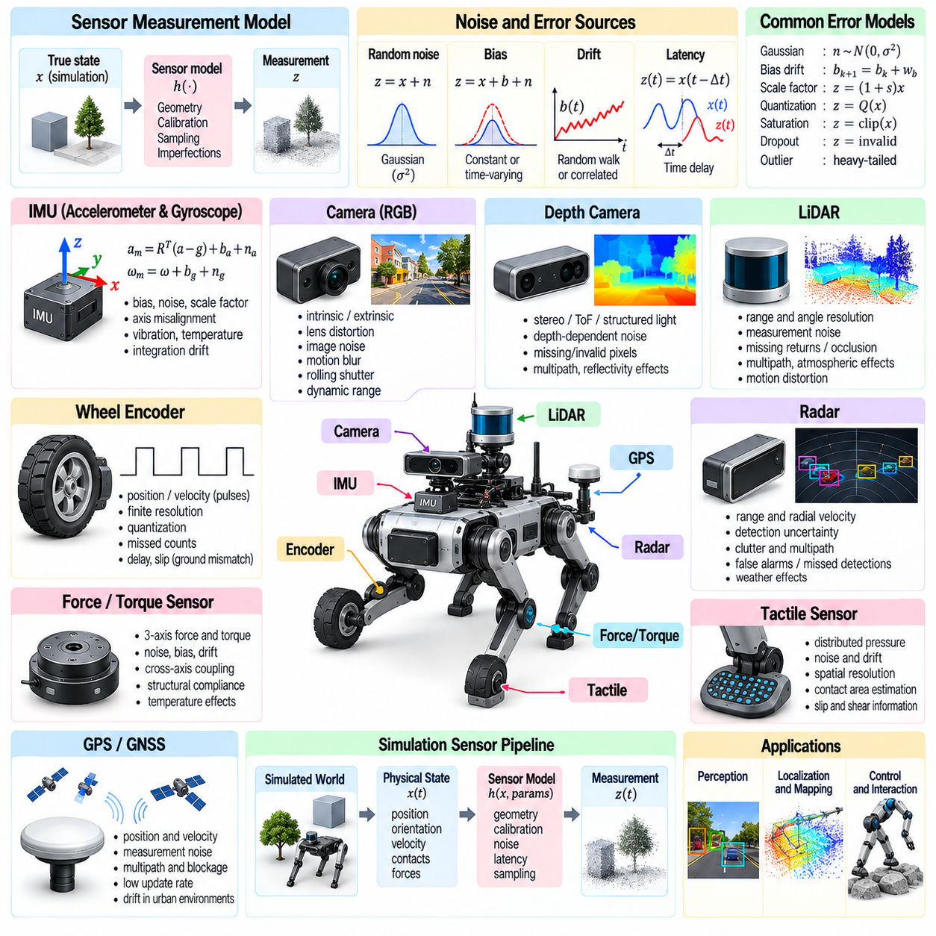
센서 및 잡음 모델(Sensor and Noise Model)은 로봇 시스템(Robotic System)이 불완전한 측정 과정(Imperfect Measurement Process)을 통해 물리적 환경(Physical Environment)을 관측하는 방식을 설명한다. 센서(Sensor)는 물리량(Physical Quantity)을 전기 신호(Electrical Signal) 또는 디지털 신호(Digital Signal)로 변환하지만, 출력값은 잡음(Noise), 편향(Bias), 지연(Latency), 하드웨어 한계(Hardware Limitation)로 인해 이상적인 상태값(Ideal State)과 차이가 발생한다. 피지컬 AI 시뮬레이션(Physical AI Simulation)에서 현실적인 센서 모델링(Realistic Sensor Modeling)은 실제 환경의 불확실성(Real-World Uncertainty)에서도 신뢰성 있게 작동하는 인지(Perception), 위치 추정(Localization), 상태 추정(State Estimation), 제어 시스템(Control System)을 학습하는 데 필수적이다.
센서 모델(Sensor Model)은 시뮬레이션 시스템(Simulated System)의 실제 물리적 상태(True Physical State)를 관측 가능한 측정값(Observable Measurement)으로 변환한다. 이러한 변환에는 좌표 변환(Coordinate Conversion), 샘플링(Sampling), 보정 매개변수(Calibration Parameter), 양자화(Quantization), 측정 불확실성(Measurement Uncertainty)이 포함될 수 있다. 이상적인 모델(Ideal Model)은 정확한 관측값(Exact Observation)을 제공하지만, 현실적인 모델(Realistic Model)은 실제 하드웨어(Physical Hardware)에서 나타나는 제약을 재현한다. 적절한 충실도(Fidelity)는 센서 유형(Sensor Type), 적용 목적(Intended Application), 로봇 의사결정 과정(Decision-Making Process)의 민감도(Sensitivity)에 따라 결정된다.
측정 잡음(Measurement Noise)은 기초 물리량(Underlying Physical Quantity)이 일정하게 유지되더라도 센서 측정값(Sensor Reading)에 영향을 미치는 무작위 변동(Random Fluctuation)을 의미한다. 가우시안 잡음(Gaussian Noise)은 다양한 전자적 측정 과정(Electronic Measurement Process)을 편리하게 근사할 수 있기 때문에 자주 사용된다. 잡음의 크기(Noise Magnitude)는 일반적으로 분산(Variance)이나 표준편차(Standard Deviation)로 표현된다. 그러나 실제 센서 오차(Sensor Error)는 비가우시안 분포(Non-Gaussian Distribution), 상관된 외란(Correlated Disturbance), 운용 조건 의존성(Operating-Condition Dependence)을 나타낼 수 있다.
센서 편향(Sensor Bias)은 측정값(Measured Value)과 실제값(True Value) 사이에 체계적인 오프셋(Systematic Offset)을 발생시킨다. 편향은 짧은 실험 기간에는 거의 일정하게 유지될 수 있지만, 온도 변화(Temperature Change), 노후화(Aging), 환경 조건(Environmental Condition)에 따라 점진적으로 변화할 수도 있다. 편향 드리프트(Bias Drift)는 랜덤 워크(Random Walk) 또는 상관 확률 과정(Correlated Stochastic Process)을 통해 표현할 수 있다. 이러한 오차는 추정(Estimation)과 보정(Calibration)에 서로 다른 영향을 미치므로 정확한 시뮬레이션은 편향과 독립적인 측정 잡음(Independent Measurement Noise)을 구분해야 한다.
관성 측정 장치(Inertial Measurement Unit, IMU)는 가속도계(Accelerometer)와 자이로스코프(Gyroscope)를 결합하여 운동(Motion)을 추정한다. 가속도계는 비중력 가속도(Non-Gravitational Acceleration)의 영향과 중력에 대한 센서 방향(Sensor Orientation)을 반영하는 비력(Specific Force)을 측정한다. 자이로스코프는 각속도(Angular Velocity)를 측정하며 편향(Bias), 잡음(Noise), 스케일 계수 오차(Scale-Factor Error), 축 정렬 오차(Axis Misalignment)의 영향을 받는다. 이러한 불완전성은 관성 적분(Inertial Integration) 과정에서 누적되어 외부 보정(External Correction)이 없으면 위치 드리프트(Position Drift)와 자세 드리프트(Orientation Drift)를 발생시킨다.
가속도계 모델(Accelerometer Model)은 중력 보상(Gravity Compensation), 좌표 정렬(Coordinate Alignment), 포화(Saturation), 동적 진동(Dynamic Vibration)을 고려해야 한다. 고주파 기계적 진동(High-Frequency Mechanical Oscillation)은 측정값을 오염시키고 추정 오차(Estimation Error)를 발생시킬 수 있다. 자이로스코프 측정값(Gyroscope Measurement)에도 온도 의존 편향(Temperature-Dependent Bias)과 진동 유발 외란(Vibration-Induced Disturbance)이 포함될 수 있다. 따라서 현실적인 관성 센서 시뮬레이션(Inertial Sensor Simulation)은 강체 운동(Rigid-Body Motion), 센서 장착 형상(Sensor Mounting Geometry), 시간 의존 오차 과정(Time-Dependent Error Process)을 일관되게 처리해야 한다.
바퀴 엔코더(Wheel Encoder)는 이산 펄스(Discrete Pulse) 또는 디지털 위치 측정값(Digital Position Reading)을 이용하여 회전 변위(Rotational Displacement)나 회전 속도(Rotational Velocity)를 측정한다. 엔코더 출력(Encoder Output)은 유한 분해능(Finite Resolution), 양자화(Quantization), 펄스 누락(Missed Count), 샘플링 지연(Sampling Delay)의 영향을 받는다. 엔코더 측정값은 바퀴 회전(Wheel Rotation)을 정확하게 나타내더라도 미끄러짐(Slip)이 발생하면 실제 지면 이동 거리(Actual Ground Displacement)를 올바르게 표현하지 못할 수 있다. 바퀴 오도메트리 오차(Wheel Odometry Error)는 엔코더 전자장치(Encoder Electronics)보다 접촉 동역학(Contact Dynamics)에서 비롯되는 경우가 많으므로 시뮬레이션은 이러한 차이를 유지해야 한다.
카메라 모델(Camera Model)은 3차원 장면 형상(Three-Dimensional Scene Geometry)이 영상 측정값(Image Measurement)으로 변환되는 과정을 설명한다. 내부 매개변수(Intrinsic Parameter)는 초점거리(Focal Length), 주점(Principal Point), 영상 스케일링(Image Scaling)을 결정하며, 외부 매개변수(Extrinsic Parameter)는 카메라 위치(Camera Position)와 방향(Orientation)을 설명한다. 현실적인 모델에는 방사 왜곡(Radial Distortion), 접선 왜곡(Tangential Distortion), 노출 변화(Exposure Variation), 제한된 동적 범위(Limited Dynamic Range)가 포함될 수 있다. 이러한 특성은 시각 인지(Visual Perception)와 기하학적 재구성(Geometric Reconstruction)에 영향을 미친다.
이미지 센서 잡음(Image Sensor Noise)은 광자 통계(Photon Statistics), 전자적 판독(Electronic Readout), 암전류(Dark Current), 아날로그-디지털 변환(Analog-to-Digital Conversion)에서 발생한다. 조명 조건(Lighting Condition)은 이러한 효과들의 상대적인 중요도에 영향을 미친다. 모션 블러(Motion Blur)는 노출(Exposure) 중 물체나 카메라가 움직일 때 발생하며, 롤링 셔터(Rolling Shutter)는 영상의 각 행(Image Row)이 서로 다른 시점에 촬영되기 때문에 기하학적 왜곡(Geometric Distortion)을 발생시킨다. 이러한 현상은 고속 항법(High-Speed Navigation)과 시각 제어(Visual Control)를 시뮬레이션할 때 중요하다.
깊이 카메라(Depth Camera)는 구조광(Structured Light), 스테레오 비전(Stereo Vision), 비행시간 측정(Time-of-Flight) 원리를 사용하여 장면 거리(Scene Distance)를 추정한다. 측정값에는 깊이 의존 불확실성(Depth-Dependent Uncertainty), 무효 픽셀(Invalid Pixel), 다중 경로 간섭(Multipath Interference), 표면 반사율 민감도(Surface Reflectivity Sensitivity)가 포함된다. 투명한 재료(Transparent Material), 반사성 재료(Reflective Material), 어두운 재료(Dark Material)는 신뢰성이 낮은 관측값(Unreliable Observation)을 생성할 수 있다. 로봇 정책(Robot Policy)이 정확한 장애물 거리(Obstacle Distance)나 물체 형상(Object Geometry)에 의존하는 경우, 시뮬레이션된 깊이 측정값(Simulated Depth Measurement)은 이러한 실패 유형(Failure Mode)을 표현해야 한다.
라이다 센서(LiDAR Sensor)는 여러 스캔 방향(Scanning Direction)에서 반사된 레이저 신호(Reflected Laser Signal)를 측정하여 거리를 추정한다. 라이다 모델(LiDAR Model)에는 각도 분해능(Angular Resolution), 측정 거리 한계(Range Limit), 빔 발산(Beam Divergence), 측정 불확실성(Measurement Uncertainty)이 포함된다. 반사율(Reflectivity), 입사각(Incidence Angle), 대기 조건(Atmospheric Condition), 가림(Occlusion)은 반사 신호 품질(Return Quality)에 영향을 미친다. 더욱 상세한 모델은 누락된 반사 신호(Missing Return), 다중 반사(Multiple Reflection), 운동 왜곡(Motion Distortion), 스캔 타이밍 효과(Scan Timing Effect)를 재현하여 지도 작성(Mapping)과 위치 추정(Localization)에 미치는 영향을 반영한다.
레이더 센서(Radar Sensor)는 거리(Range)를 측정하며 도플러 효과(Doppler Effect)를 통해 방사 방향 속도(Radial Velocity)를 추정할 수 있다. 성능은 표적 반사율(Target Reflectivity), 안테나 특성(Antenna Characteristic), 신호 처리(Signal Processing), 환경 간섭(Environmental Interference)에 따라 달라진다. 레이더 관측값(Radar Observation)에는 클러터(Clutter), 다중 경로 반사(Multipath Reflection), 오검출(False Detection)이 포함될 수 있다. 레이더 기반 추적(Radar-Based Tracking)은 관측값의 통계적 구조(Statistical Structure)에 의존하므로 시뮬레이션은 검출(Detection)과 측정(Measurement) 모두의 불확실성을 표현해야 한다.
힘 및 토크 센서(Force and Torque Sensor)는 관절(Joint), 손목(Wrist), 접촉 인터페이스(Contact Interface)에서 발생하는 기계적 상호작용(Mechanical Interaction)을 측정한다. 측정값은 구조적 순응성(Structural Compliance), 보정 오차(Calibration Error), 축간 결합(Cross-Axis Coupling), 열적 드리프트(Thermal Drift)의 영향을 받는다. 촉각 센서(Tactile Sensor)는 접촉 표면(Contact Surface)에 분포된 압력(Distributed Pressure)이나 변형(Deformation)을 추가로 측정한다. 작은 측정 오차(Small Measurement Error)도 제어 동작(Control Behavior)을 변화시킬 수 있으므로 현실적인 모델은 파지(Grasping), 조립(Assembly), 순응 조작(Compliant Manipulation), 접촉 인식 이동 운동(Contact-Aware Locomotion)에 중요하다.
센서 타이밍(Sensor Timing)은 측정 현실성(Measurement Realism)의 기본 요소이다. 서로 다른 센서는 각기 다른 샘플링 주파수(Sampling Frequency)로 작동하며 가변적인 처리 지연(Processing Delay) 이후 측정값을 전달할 수 있다. 타임스탬프 오차(Timestamp Error)와 비동기 데이터 수집(Asynchronous Acquisition)은 관측값 사이에 불일치(Inconsistency)를 발생시킬 수 있다. 특히 카메라(Camera), 관성 센서(Inertial Sensor), 엔코더(Encoder), 힘 측정값(Force Measurement)을 결합할 때 시뮬레이션은 실제 물리적 샘플링 시점(Physical Sampling Time)과 데이터 이용 가능 시점(Data Availability Time)을 구분해야 한다.
여러 센서가 환경적 또는 기계적 외란(Environmental or Mechanical Disturbance)을 공유하는 경우 잡음 상관관계(Noise Correlation)가 중요해진다. 진동(Vibration)은 카메라와 관성 센서에 동시에 영향을 미칠 수 있으며, 온도 변화(Temperature Change)는 여러 전자 부품(Electronic Component)에 영향을 줄 수 있다. 모든 오차를 독립적(Independent)으로 취급하면 불확실성(Uncertainty)을 과소평가하고 센서 융합 성능(Sensor Fusion Performance)을 과대평가할 수 있다. 결합 센서 모델(Joint Sensor Model)은 추정 정확도(Estimation Accuracy)에 실질적인 영향을 미치는 공유 외란(Shared Disturbance)과 센서 간 의존성(Cross-Sensor Dependency)을 표현할 수 있다.
센서 융합(Sensor Fusion)은 상호 보완적인 특성(Complementary Characteristic)을 가진 측정값을 결합하여 개별 센서만으로는 신뢰성 있게 관측할 수 없는 상태(State)를 추정한다. 관성 센서(Inertial Sensor)는 높은 주기의 운동 정보(High-Rate Motion Information)를 제공하지만 드리프트(Drift)가 누적되는 반면, 카메라(Camera)와 라이다(LiDAR)는 환경 기반 보정(Environmental Correction)을 제공할 수 있다. 칼만 필터링(Kalman Filtering), 팩터 그래프(Factor Graph), 최적화 기반 추정기(Optimization-Based Estimator)는 측정 모델(Measurement Model)과 불확실성 가정(Uncertainty Assumption)에 의존한다. 비현실적인 잡음 통계(Unrealistic Noise Statistics)는 일관성이 없는 신뢰도 추정(Inconsistent Confidence Estimate)을 발생시킬 수 있다.
보정 오차(Calibration Error)는 센서 좌표계(Sensor Coordinate Frame)와 로봇의 물리적 형상(Physical Geometry) 사이에 체계적인 불일치(Systematic Discrepancy)를 발생시킨다. 작은 회전 오프셋(Rotational Offset)이나 병진 오프셋(Translational Offset)도 빠른 운동(Rapid Motion)이나 장거리 관측(Long-Range Observation)에서 상당한 오차를 발생시킬 수 있다. 비동기적으로 작동하는 센서에서는 시간 오프셋 보정(Time-Offset Calibration)도 중요하다. 시뮬레이션은 제어된 보정 교란(Controlled Calibration Perturbation)을 도입하여 추정 및 제어 시스템(Estimation and Control System)이 현실적인 설치 오차(Realistic Installation Error)를 견딜 수 있는지 평가할 수 있다.
센서 고장(Sensor Failure)은 연속적인 측정 잡음(Continuous Measurement Noise)을 넘어서는 문제이다. 일시적인 데이터 누락(Temporary Dropout), 통신 중단(Communication Interruption), 포화(Saturation), 손상된 패킷(Corrupted Packet), 간헐적인 검출(Intermittent Detection)은 누락되거나 유효하지 않은 관측값(Missing or Invalid Observation)을 발생시킬 수 있다. 이러한 고장은 독립적으로 발생하기보다 연속적인 구간(Burst)에서 발생하는 경우가 많다. 학습 환경(Training Environment)은 로봇 정책(Robotic Policy)이 모든 측정 채널(Measurement Channel)에 중단 없이 접근할 수 있다고 가정하지 않도록 현실적인 고장 패턴(Plausible Fault Pattern)과 복구 동작(Recovery Behavior)을 모델링해야 한다.
도메인 랜덤화(Domain Randomization)는 시뮬레이션 에피소드(Simulation Episode)마다 센서 잡음 수준(Sensor Noise Level), 편향(Bias), 보정 오프셋(Calibration Offset), 지연(Latency), 환경 민감도(Environmental Sensitivity)를 변화시킬 수 있다. 이를 통해 인지 및 제어 시스템(Perception and Control System)이 불확실한 측정 조건(Uncertain Measurement Condition)에서도 작동하도록 유도한다. 그러나 랜덤화 분포(Randomization Distribution)는 현실적인 하드웨어 동작(Plausible Hardware Behavior)을 반영해야 한다. 지나치게 넓거나 물리적으로 일관성이 없는 교란(Physically Inconsistent Perturbation)은 실제 환경의 강건성(Real-World Robustness)을 향상시키지 못하면서 학습 효율성(Learning Efficiency)을 감소시킬 수 있다.
센서 모델 보정(Sensor Model Calibration)은 대표적인 운용 조건(Representative Operating Condition)에서 수행하는 실험적 특성 분석(Experimental Characterization)이 필요하다. 정적 측정(Static Measurement)은 편향(Bias)과 잡음 통계(Noise Statistics)를 드러내며, 제어된 운동 실험(Controlled Motion Experiment)은 스케일 계수(Scale Factor), 타이밍 오프셋(Timing Offset), 동적 오차(Dynamic Error)를 식별한다. 온도 시험(Temperature Testing)과 진동 시험(Vibration Testing)은 단순한 실험실 보정(Laboratory Calibration)에서 놓칠 수 있는 의존성(Dependency)을 밝혀낼 수 있다. 기록된 데이터셋(Recorded Dataset)은 시뮬레이션 관측값(Simulated Observation)과 실제 하드웨어 측정값(Physical Hardware Measurement)을 비교하는 기준을 제공한다.
수치적 구현(Numerical Implementation)은 시뮬레이션 상태(Simulation State)와 센서 관측값(Sensor Observation) 사이의 차이를 유지해야 한다. 제어기(Controller)는 완벽한 시뮬레이터 변수(Perfect Simulator Variable)에 제한 없이 접근하는 대신 현실적인 측정 주기(Realistic Measurement Rate)에 따라 생성된 측정값을 받아야 한다. 잡음 생성(Noise Generation)은 제어된 난수 시드(Controlled Random Seed)를 통해 재현 가능한 실험(Reproducible Experiment)도 지원해야 한다. 효율적인 센서 파이프라인(Efficient Sensor Pipeline)은 특히 다수의 시뮬레이션 로봇(Simulated Robot)이 고대역폭 시각 및 기하학적 데이터(High-Bandwidth Visual and Geometric Data)를 생성할 때 중요하다.
센서 및 잡음 모델(Sensor and Noise Model)은 학습된 정책(Learned Policy)이 비현실적으로 정확한 관측값(Observation Precision)이나 타이밍(Timing)을 활용할 수 있기 때문에 시뮬레이션에서 현실로의 전이(Simulation-to-Real Transfer, Sim2Real)에 직접적인 영향을 미친다. 부정확한 잡음(Incorrect Noise), 누락된 왜곡(Missing Distortion), 이상화된 동기화(Idealized Synchronization)는 실제 로봇(Physical Robot)에 배포했을 때 실패를 발생시킬 수 있다. 보정된 측정 모델(Calibrated Measurement Model), 목표 지향적 랜덤화(Targeted Randomization), 하드웨어 검증(Hardware Validation)을 결합하면 이러한 차이를 줄일 수 있다. 궁극적으로 현실적인 센싱(Realistic Sensing)은 시뮬레이션된 물리 동역학(Simulated Physical Dynamics)을 신뢰성 높은 인지(Dependable Perception)와 자율 의사결정(Autonomous Decision-Making)에 연결한다.

01.13. Time Integration and Numerical Stability
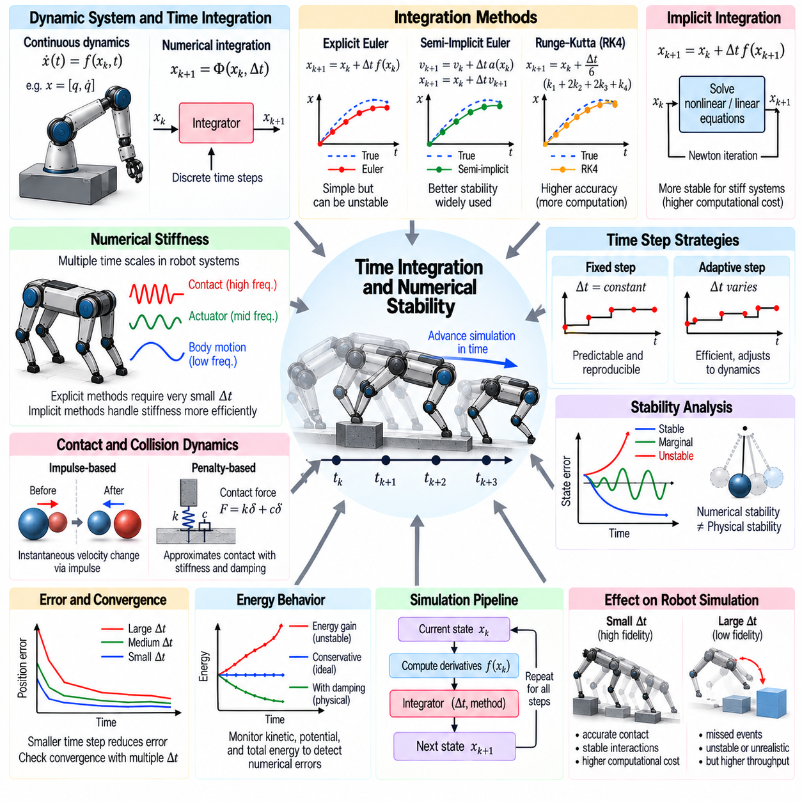
시간 적분(Time Integration)과 수치 안정성(Numerical Stability)은 물리 시뮬레이터(Physics Simulator)가 로봇 시스템(Robotic System)을 현재 상태(Current State)에서 다음 상태(Next State)로 어떻게 진행시키는지를 결정한다. 연속적인 운동 방정식(Continuous Equations of Motion)은 이산적인 계산 단계(Discrete Computational Step)를 통해 근사해야 한다. 선택된 적분 방법(Integration Method), 시간 간격(Time-Step Size), 솔버 정확도(Solver Accuracy)는 궤적 충실도(Trajectory Fidelity), 에너지 거동(Energy Behavior), 접촉 안정성(Contact Stability)에 영향을 미친다. 이러한 요소들은 신뢰성 높은 피지컬 AI 시뮬레이션(Physical AI Simulation)과 시뮬레이션에서 현실로의 전이(Simulation-to-Real Transfer, Sim2Real)의 기초가 된다.
동적 시스템(Dynamic System)은 일반적으로 위치(Position), 속도(Velocity), 기타 상태 변수(State Variable)의 변화를 설명하는 미분 방정식(Differential Equation)으로 표현된다. 수치 적분(Numerical Integration)은 현재 조건(Current Condition)과 계산된 도함수(Derivative)를 이용하여 미래 상태(Future State)를 추정한다. 복잡한 로봇에서는 정확한 해석적 해(Analytical Solution)를 구하기 어려운 경우가 많으므로 시뮬레이션 엔진(Simulation Engine)은 이러한 근사 계산(Approximation)을 반복적으로 수행한다. 수치 오차(Numerical Error)는 시간이 지남에 따라 누적되어 예측된 물리적 거동(Physical Behavior)을 변화시킬 수 있다.
명시적 오일러 적분(Explicit Euler Integration)은 각 시간 단계(Time Step)의 시작 시점에서 계산한 도함수(Derivative)를 이용하여 시스템 상태(System State)를 갱신한다. 구조가 단순하고 계산 비용(Computational Cost)이 낮기 때문에 기본 모델(Basic Model)과 교육용 시뮬레이션(Educational Simulation)에 유용하다. 그러나 명시적 오일러 방법(Explicit Euler Method)은 강성이 높은 스프링(Stiff Spring), 고주파 진동(High-Frequency Vibration), 강한 접촉력(Strong Contact Force)을 모델링할 때 불안정해질 수 있다. 시간 간격(Time Step)을 줄이면 정확도(Accuracy)는 향상되지만 필요한 계산 횟수(Computational Iteration)가 증가한다.
반암시적 오일러 적분(Semi-Implicit Euler Integration)은 먼저 속도(Velocity)를 갱신한 다음 새롭게 계산된 속도를 사용하여 위치(Position)를 진행시킨다. 이 방법은 비슷한 계산 비용에서 기계 시스템(Mechanical System)에 대해 명시적 오일러 방법(Explicit Euler Method)보다 더 나은 안정성(Stability)을 제공하는 경우가 많다. 비교적 단순한 계산으로 합리적인 운동(Motion)을 생성할 수 있기 때문에 실시간 강체 시뮬레이션(Real-Time Rigid-Body Simulation)에서 널리 사용된다. 그러나 정확도와 안정성은 여전히 시간 간격 선택(Time-Step Selection)과 시스템 특성(System Property)에 따라 달라진다.
고차 적분 방법(Higher-Order Integration Method)은 하나의 시간 구간(Time Interval) 내 여러 지점에서 시스템 도함수(System Derivative)를 평가하여 정확도를 향상시킨다. 룽게-쿠타 방법(Runge–Kutta Method)은 매끄러운 동적 시스템(Smooth Dynamic System)에서 널리 사용되며 1차 적분 기법(First-Order Scheme)보다 절단 오차(Truncation Error)를 줄일 수 있다. 그러나 도함수 평가 횟수(Derivative Evaluation)가 증가할수록 계산 비용도 증가한다. 충격(Impact)이나 불연속적인 접촉력(Discontinuous Contact Force)이 자주 발생하는 시스템에서는 이벤트 처리(Event Handling)의 정확도가 고차 적분의 효과를 제한할 수 있다.
암시적 적분 방법(Implicit Integration Method)은 수치적으로 풀어야 하는 방정식을 통해 미래 상태 관계(Future-State Relationship)를 평가한다. 이러한 접근법은 순응성 접촉(Compliant Contact)과 감쇠가 큰 구조물(Highly Damped Structure)을 포함한 강성 기계 시스템(Stiff Mechanical System)에서 더 높은 안정성을 제공하는 경우가 많다. 주요 단점은 비선형 또는 선형 방정식 솔버(Nonlinear or Linear Equation Solver)에 필요한 추가 계산량(Computational Effort)이다. 따라서 안정성 향상 효과(Stability Benefit)는 솔버 수렴성(Solver Convergence)과 실행 시간(Execution Time)을 고려하여 평가해야 한다.
수치적 강성(Numerical Stiffness)은 시스템 내부에 서로 크게 다른 시간 척도(Time Scale)로 작동하는 동적 과정(Dynamic Process)이 존재할 때 발생한다. 로봇은 느린 차체 운동(Slow Body Movement)과 빠른 구동기 응답(Rapid Actuator Response), 강성이 높은 동력 전달 장치(Stiff Transmission), 고주파 접촉 진동(High-Frequency Contact Oscillation)을 동시에 포함할 수 있다. 명시적 적분(Explicit Integration)은 안정성을 유지하기 위해 매우 작은 시간 간격을 요구할 수 있다. 암시적 적분(Implicit Integration)이나 특수 적분 기법(Specialized Integration Technique)은 추가적인 복잡성이 정당화되는 경우 이러한 시스템을 더 효율적으로 처리할 수 있다.
시간 간격 크기(Time-Step Size)는 시뮬레이션의 시간 해상도(Temporal Resolution)를 결정한다. 작은 시간 간격(Smaller Time Step)은 빠른 운동(Rapid Motion), 접촉 전이(Contact Transition), 구동기 동역학(Actuator Dynamics)의 표현을 향상시킬 수 있지만 계산 비용을 증가시킨다. 큰 시간 간격(Larger Time Step)은 처리량(Throughput)을 높이는 반면 중요한 이벤트(Important Event)를 놓치거나 과도한 수치 오차(Excessive Numerical Error)를 발생시킬 수 있다. 적절한 시간 간격은 가장 빠른 관련 동역학(Fastest Relevant Dynamics)과 적용 분야의 정확도 요구사항(Accuracy Requirement)에 따라 결정된다.
고정 시간 간격 적분(Fixed-Step Integration)은 일정한 시뮬레이션 간격(Constant Simulation Interval)을 사용하여 예측 가능한 실행(Predictable Execution)과 재현 가능한 실험(Reproducible Experiment)을 지원한다. 적응형 시간 간격 적분(Adaptive-Step Integration)은 추정된 수치 오차(Estimated Numerical Error)나 국부 동적 조건(Local Dynamic Condition)에 따라 시간 간격을 변경한다. 적응형 방법(Adaptive Method)은 운동 복잡도(Motion Complexity)가 변화하는 시스템에서 효율성을 향상시킬 수 있다. 그러나 가변 시간 간격(Variable Step Size)은 제어기(Controller), 센서(Sensor), 병렬 시뮬레이션 환경(Parallel Simulation Environment)과의 동기화(Synchronization)를 복잡하게 만든다.
국부 절단 오차(Local Truncation Error)는 개별 적분 단계(Integration Step)에서 발생하는 근사 오차(Approximation Error)를 설명하며, 전역 오차(Global Error)는 여러 단계에 걸쳐 누적된 편차(Accumulated Deviation)를 나타낸다. 수치 수렴 시험(Numerical Convergence Testing)은 시간 간격이 감소함에 따라 시뮬레이션 결과(Simulation Result)가 일관된 해(Consistent Solution)에 접근하는지를 평가한다. 여러 시간 해상도(Temporal Resolution)에서 궤적(Trajectory)을 비교하면 적분 과정에서 발생한 인공적 현상(Integration Artifact)과 실제 물리적 거동(Genuine Physical Behavior)을 구분하는 데 도움이 된다. 시각적으로 그럴듯한 궤적(Visually Plausible Trajectory)만으로는 수치 정확도(Numerical Accuracy)를 입증할 수 없다.
안정성 분석(Stability Analysis)은 시뮬레이션 중 수치 오차(Numerical Error)가 유계 상태(Bounded State)를 유지하는지 평가한다. 물리적으로 안정적인 기계 시스템(Physically Stable Mechanical System)도 부적절한 적분 기법(Integration Scheme)이나 지나치게 큰 시간 간격(Excessive Time Step)을 사용하면 수치적으로 불안정해질 수 있다. 반대로 수치 감쇠(Numerical Damping)는 물리적으로 관측되어야 하는 운동(Motion)을 억제할 수 있다. 인위적으로 부드러운 궤적(Artificially Smooth Trajectory)이 잘못된 동적 거동(Incorrect Dynamic Behavior)을 감출 수 있으므로 시뮬레이션 개발자는 수치 안정성(Numerical Stability)과 물리적 안정성(Physical Stability)을 구분해야 한다.
에너지 보존(Energy Conservation)은 수치 적분(Numerical Integration)을 평가하는 중요한 진단 기준(Diagnostic Criterion)을 제공한다. 이상적인 보존계(Conservative System)에서는 전체 기계적 에너지(Total Mechanical Energy)가 일정하게 유지되어야 하며, 마찰(Friction)과 감쇠(Damping)는 물리적으로 타당한 에너지 소산(Energy Dissipation)을 발생시킨다. 일부 적분 기법(Integration Scheme)은 시간이 지남에 따라 인위적인 에너지 증가(Artificial Energy Gain)나 손실(Energy Loss)을 유발한다. 운동 에너지(Kinetic Energy), 위치 에너지(Potential Energy), 소산 에너지(Dissipated Energy)를 모니터링하면 적분 오차(Integration Error), 불안정한 구속조건(Unstable Constraint), 비현실적인 접촉 응답(Unrealistic Contact Response)을 식별하는 데 도움이 된다.
접촉 및 충돌 동역학(Contact and Collision Dynamics)은 기존 적분 방법(Conventional Integration Method)을 어렵게 만드는 불연속성(Discontinuity)을 발생시킨다. 충격(Impact)은 매끄러운 가속도(Smooth Acceleration)가 아니라 충격량(Impulse)으로 표현되는 급격한 속도 변화(Abrupt Velocity Change)를 생성할 수 있다. 페널티 기반 접촉 모델(Penalty-Based Contact Model)은 강성(Stiffness)과 감쇠(Damping)를 사용하여 상호작용을 근사하며, 구속조건 기반 방법(Constraint-Based Method)은 접촉 조건(Contact Condition)을 직접 계산한다. 각 접근법은 서로 다른 수치적 요구사항(Numerical Requirement), 안정성 한계(Stability Limitation), 계산적 절충관계(Computational Tradeoff)를 가진다.
구속조건 안정화(Constraint Stabilization)는 수치 적분(Numerical Integration)으로 인해 관절 또는 접촉 구속조건(Joint or Contact Constraint)이 의도된 조건에서 점차 벗어날 때 필요하다. 위치 보정(Position Correction)과 속도 수준 안정화(Velocity-Level Stabilization)는 누적된 구속조건 위반(Accumulated Constraint Violation)을 줄일 수 있다. 그러나 지나치게 강한 보정(Aggressive Correction)은 인위적인 힘(Artificial Force)이나 에너지(Energy)를 발생시킬 수 있다. 구속조건 솔버(Constraint Solver)는 특히 폐쇄 사슬 메커니즘(Closed-Chain Mechanism)과 다중 접촉 로봇 시스템(Multi-Contact Robotic System)에서 정확도(Accuracy), 수렴성(Convergence), 물리적 일관성(Physical Consistency) 사이의 균형을 유지해야 한다.
마찰(Friction)은 접촉 시뮬레이션(Contact Simulation)에 비선형(Nonlinear)이며 때로는 비매끄러운 동작(Nonsmooth Behavior)을 도입한다. 정지 마찰 상태(Sticking)와 미끄러짐 상태(Sliding) 사이의 전이는 힘의 방향(Force Direction)과 크기(Magnitude)에 급격한 변화를 발생시킬 수 있다. 단순화된 마찰 법칙(Simplified Friction Law)은 상대 속도(Relative Velocity)가 0에 가까운 영역에서 진동(Oscillation)이나 솔버 불안정성(Solver Instability)을 유발할 수 있다. 정규화 기법(Regularization Technique)은 수치적 거동(Numerical Behavior)을 개선할 수 있지만, 과도한 평활화(Excessive Smoothing)는 견인력(Traction), 파지(Grasping), 이동 성능(Locomotion Performance)을 왜곡할 수 있다.
반복 솔버(Iterative Solver)는 반복적인 수치 갱신(Numerical Update)을 통해 접촉력(Contact Force)과 관절 구속조건(Joint Constraint)을 근사한다. 정확도는 수렴 기준(Convergence Criterion), 반복 횟수(Iteration Count), 조건화(Conditioning), 구속조건 결합(Constraint Coupling)에 따라 달라진다. 반복 횟수가 부족하면 침투(Penetration), 관절 드리프트(Joint Drift), 비현실적인 힘 분포(Unrealistic Force Distribution)가 발생할 수 있다. 반복 횟수를 늘리면 일관성(Consistency)을 향상시킬 수 있지만, 특히 다수의 로봇이 복잡한 환경(Complex Environment)과 상호작용할 때 시뮬레이션 처리량(Simulation Throughput)이 감소한다.
서브스테핑(Substepping)은 하나의 큰 시뮬레이션 간격(Simulation Interval)을 더 작은 내부 적분 단계(Internal Integration Step)로 나누는 기법이다. 이 기법은 제어기(Controller)나 렌더링 시스템(Rendering System)이 낮은 주파수(Lower Frequency)로 작동하도록 유지하면서 빠른 동역학(Fast Dynamics)의 처리 정확도를 향상시킨다. 특히 강성이 높은 접촉(Stiff Contact), 빠른 구동기 운동(Rapid Actuator Motion), 고속 충돌(High-Speed Collision)에 유용하다. 서브스텝 수(Number of Substeps)는 단계 수를 늘리면 항상 정확도가 보장된다고 가정하기보다 안정성 시험(Stability Testing)을 통해 선택해야 한다.
다중 속도 시뮬레이션(Multirate Simulation)은 서로 다른 동적 요구사항(Dynamic Requirement)을 가진 과정(Process)에 서로 다른 갱신 주파수(Update Frequency)를 할당한다. 빠른 구동기 및 접촉 계산(Fast Actuator and Contact Calculation)은 인지(Perception), 계획(Planning), 상위 제어(Supervisory Control)보다 높은 주기로 작동할 수 있다. 이러한 접근법은 중요한 물리 동역학(Physical Dynamics)을 무시하지 않으면서 계산 비용(Computational Cost)을 줄일 수 있다. 그러나 서로 다른 갱신 주기 사이의 통신(Communication)은 타이밍 일관성(Timing Consistency)을 유지하고 인위적인 지연(Artificial Delay)이나 불안정한 피드백(Unstable Feedback)이 발생하지 않도록 해야 한다.
회전 적분(Rotational Integration)은 3차원 자세(Three-Dimensional Orientation)가 구속 없는 유클리드 벡터(Unconstrained Euclidean Vector)처럼 동작하지 않기 때문에 특별한 주의가 필요하다. 쿼터니언 기반 표현(Quaternion-Based Representation)은 특정 특이점(Singularity)을 방지하지만 유효한 회전(Valid Rotation)을 유지하려면 정규화(Normalization)가 필요하다. 리 군 적분 방법(Lie-Group Integration Method)은 회전 구조(Rotational Structure)를 더욱 직접적으로 유지할 수 있다. 잘못된 자세 갱신(Incorrect Orientation Update)은 드리프트(Drift)를 발생시키거나 각운동량(Angular Momentum)을 왜곡하고 급격한 로봇 운동(Aggressive Robotic Motion) 중 제어기(Controller)를 불안정하게 만들 수 있다.
병렬 물리 시뮬레이션(Parallel Physics Simulation)은 추가적인 수치적 고려사항(Numerical Consideration)을 발생시킨다. 수천 개의 환경(Environment)이 그래픽 처리 장치(Graphics Processing Unit, GPU)에서 동시에 실행될 수 있으며, 이때 부동소수점 정밀도(Floating-Point Precision)와 연산 결합 순서(Reduction Order)가 결과에 영향을 미칠 수 있다. 산술 연산(Arithmetic Operation)의 작은 차이도 혼돈적 시스템(Chaotic System)이나 접촉이 많은 시스템(Contact-Rich System)에서는 크게 확대될 수 있다. 따라서 재현성(Reproducibility)을 확보하려면 제어된 난수 시드(Controlled Random Seed), 문서화된 솔버 설정(Documented Solver Setting), 하드웨어 의존적 수치 거동(Hardware-Dependent Numerical Behavior)에 대한 이해가 필요하다.
수치 검증(Numerical Validation)에는 자유 운동(Free Motion), 진동(Oscillation), 충격(Impact), 마찰(Friction), 구속 다물체 벤치마크(Constrained Multibody Benchmark)가 포함되어야 한다. 해석적 해(Analytical Solution)를 사용할 수 있는 경우에는 이를 기준 결과(Reference Result)로 활용하고, 더욱 복잡한 경우에는 고해상도 수치해(High-Resolution Numerical Solution)를 기준으로 사용할 수 있다. 민감도 분석(Sensitivity Study)은 시간 간격(Time Step), 솔버 반복 횟수(Solver Iteration), 접촉 강성(Contact Stiffness), 적분 기법(Integration Scheme)을 변화시키면서 수행해야 한다. 이러한 시험에서 일관된 결과(Consistent Result)가 나타나면 시뮬레이션 신뢰성(Simulation Reliability)에 대한 더욱 강력한 근거를 확보할 수 있다.
시간 적분(Time Integration)과 수치 안정성(Numerical Stability)은 학습된 정책(Learned Policy)이 실제 하드웨어(Physical Hardware)에는 존재하지 않는 인공적 현상(Artifact)을 활용할 수 있기 때문에 시뮬레이션에서 현실로의 전이(Simulation-to-Real Transfer, Sim2Real)에 직접적인 영향을 미친다. 과도한 침투(Excessive Penetration), 인위적인 감쇠(Artificial Damping), 불안정한 접촉 충격량(Unstable Contact Impulse)은 제어 동작(Control Behavior)을 왜곡할 수 있다. 신뢰성 높은 시뮬레이션(Reliable Simulation)을 위해서는 물리적으로 적절한 적분(Physically Appropriate Integration), 보정된 매개변수(Calibrated Parameter), 수렴 시험(Convergence Testing), 실험적 검증(Experimental Validation)이 필요하다. 따라서 수치적 정확성(Numerical Correctness)은 신뢰할 수 있는 피지컬 AI 학습(Physical AI Learning)과 실제 배포(Deployment)의 핵심 기반이 된다.

01.14. Physics Engine Architecture and Solvers
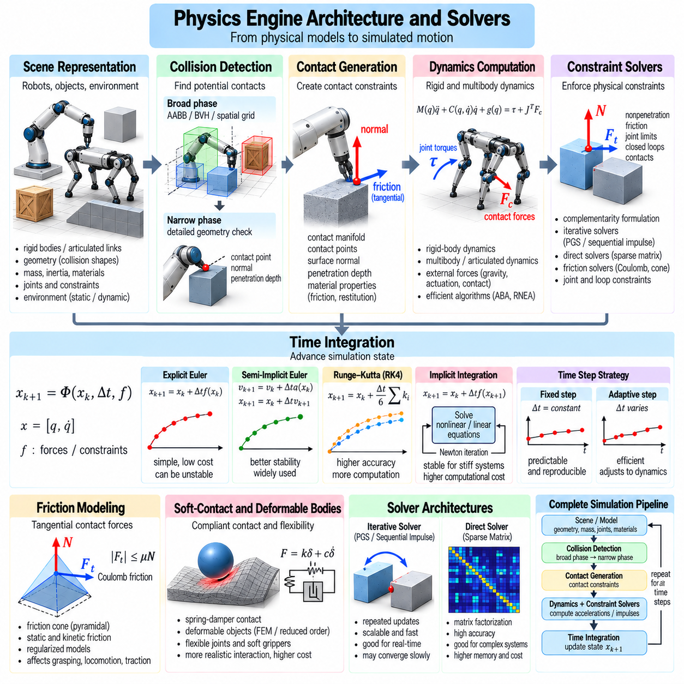
물리 엔진(Physics Engine)은 로봇 시스템(Robotic System)의 운동(Motion), 힘(Force), 충돌(Collision), 구속조건(Constraint)을 시뮬레이션하는 데 필요한 계산 아키텍처(Computational Architecture)를 제공한다. 물리 엔진은 물리 모델(Physical Model)을 시간에 따라 시뮬레이션 상태(Simulated State)를 갱신하는 실행 가능한 수치 절차(Executable Numerical Procedure)로 변환한다. 피지컬 AI(Physical AI)에서 엔진 아키텍처(Engine Architecture)는 시뮬레이션 정확도(Simulation Accuracy), 계산 처리량(Computational Throughput), 확장성(Scalability), 재현성(Reproducibility)에 영향을 미친다. 이러한 특성은 시뮬레이션이 로봇 설계(Robot Design), 제어 개발(Control Development), 학습(Learning)을 얼마나 효과적으로 지원하는지를 결정한다.
일반적인 물리 엔진(Physics Engine)은 장면 표현(Scene Representation), 충돌 감지(Collision Detection), 동역학 계산(Dynamics Computation), 구속조건 해법(Constraint Solving), 수치 적분(Numerical Integration)을 분리하여 구성한다. 각 하위 시스템(Subsystem)은 고유한 기능을 수행하면서 조정된 시뮬레이션 파이프라인(Coordinated Simulation Pipeline)을 통해 정보를 교환한다. 로봇 형상(Robot Geometry), 질량 특성(Mass Property), 관절 정의(Joint Definition), 환경 매개변수(Environmental Parameter)는 물리적 장면(Physical Scene)을 구성한다. 이후 엔진은 선택된 수치 방법(Numerical Method)에 따라 상호작용을 평가하고 시스템 상태(System State)를 갱신한다.
장면 표현(Scene Representation)은 강체(Rigid Body), 관절형 메커니즘(Articulated Mechanism), 정적 환경(Static Environment), 충돌 형상(Collision Geometry)을 계산 구조(Computational Structure)로 구성한다. 계층적 변환(Hierarchical Transformation)은 연결된 구성요소(Connected Component) 사이의 관계를 설명한다. 물리적 특성(Physical Property)에는 질량(Mass), 관성(Inertia), 마찰(Friction), 반발 계수(Restitution), 관절 매개변수(Joint Parameter)가 포함된다. 대규모 로봇 환경(Large-Scale Robotic Environment)은 수천 개의 상호작용 물체(Interacting Object)와 복잡한 기계 조립체(Mechanical Assembly)를 포함할 수 있으므로 효율적인 데이터 구성(Data Organization)이 중요하다.
충돌 감지(Collision Detection)는 물리적 접촉(Physical Contact)을 발생시킬 수 있는 기하학적 구성(Geometric Configuration)을 식별한다. 광역 충돌 감지(Broad-Phase Collision Detection) 알고리즘은 교차할 가능성이 없는 물체 쌍(Object Pair)을 효율적으로 제거하며, 협역 충돌 감지(Narrow-Phase Collision Detection) 알고리즘은 잠재적인 충돌에 대한 상세 접촉 정보(Detailed Contact Information)를 계산한다. 경계 체적 계층 구조(Bounding Volume Hierarchy), 공간 분할(Spatial Partitioning), 기하학적 거리 계산(Geometric Distance Calculation)은 불필요한 계산을 줄인다. 충돌 감지 품질(Collision Detection Quality)은 접촉 정확도(Contact Accuracy)와 전체 시뮬레이션 성능(Overall Simulation Performance)에 직접적인 영향을 미친다.
접촉 생성(Contact Generation)은 감지된 기하학적 교차(Geometric Intersection) 또는 근접 접촉 구성(Near-Contact Configuration)을 구속조건(Constraint)이나 힘 모델(Force Model)로 변환한다. 접촉점(Contact Point), 표면 법선(Surface Normal), 침투 깊이(Penetration Depth), 재료 특성(Material Property)은 상호작용 조건(Interaction Condition)을 결정한다. 여러 접촉점은 확장된 접촉 인터페이스(Extended Contact Interface)를 표현하는 접촉 매니폴드(Contact Manifold)를 형성할 수 있다. 접촉 형상의 급격한 변화(Abrupt Contact Geometry Change)는 인위적인 충격량(Artificial Impulse)과 수치적 불안정성(Numerical Instability)을 발생시킬 수 있으므로 안정적인 접촉 생성에는 시간적 일관성(Temporal Consistency)이 필요하다.
강체 동역학(Rigid-Body Dynamics)은 외력(External Force), 중력(Gravity), 작용 토크(Applied Torque)에 따른 물체의 가속도(Acceleration)를 계산한다. 다물체 동역학(Multibody Dynamics)은 이러한 계산을 연결된 로봇 링크(Robot Link)와 관절형 메커니즘(Articulated Mechanism)으로 확장한다. 효율적인 재귀 알고리즘(Recursive Algorithm)은 기계적 구조(Mechanical Structure)를 활용하여 계산 복잡도(Computational Complexity)를 줄인다. 엔진은 물리적으로 일관된 운동(Physically Consistent Motion)을 생성하기 위해 이러한 계산을 관절 구속조건(Joint Constraint) 및 환경 접촉(Environmental Contact)과 조정해야 한다.
구속조건 솔버(Constraint Solver)는 고정 관절(Fixed Joint), 회전 관절(Revolute Joint), 접촉 비침투(Contact Nonpenetration), 마찰 한계(Friction Limit)와 같은 기계적 관계(Mechanical Relationship)를 강제한다. 이러한 조건은 허용 가능한 위치(Position), 속도(Velocity), 힘(Force)을 제한한다. 솔버는 물리적 한계(Physical Limitation)를 준수하면서 운동 방정식(Equation of Motion)을 만족하는 구속조건 충격량(Constraint Impulse) 또는 힘을 결정한다. 솔버의 수치적 거동(Numerical Behavior)은 관절 안정성(Joint Stability), 접촉 침투(Contact Penetration), 로봇 메커니즘 전반의 힘 분포(Force Distribution)에 큰 영향을 미친다.
상보성 정식화(Complementarity Formulation)는 분리 거리(Separation Distance)와 법선 접촉력(Normal Contact Force)을 결합하여 단방향 접촉 조건(Unilateral Contact Condition)을 표현한다. 접촉이 활성화된 상태(Active Contact)에서는 압축력(Compressive Force)을 전달할 수 있지만, 분리된 물체를 서로 끌어당길 수는 없다. 선형 상보성 문제(Linear Complementarity Problem, LCP)는 단순화된 강체 접촉 시스템(Rigid Contact System)을 표현하는 수학적 프레임워크(Mathematical Framework) 중 하나이다. 마찰(Friction), 복잡한 형상(Complex Geometry), 추가적인 기계적 효과(Mechanical Effect)를 포함하는 경우에는 더욱 일반적인 비선형 정식화(Nonlinear Formulation)가 필요하다.
반복 구속조건 솔버(Iterative Constraint Solver)는 직접적인 행렬 분해(Direct Matrix Factorization) 대신 반복 갱신(Repeated Update)을 통해 해를 근사한다. 투영 가우스-자이델 방법(Projected Gauss–Seidel Method)은 실시간 물리 엔진(Real-Time Physics Engine)에서 사용하는 순차 충격량 기법(Sequential Impulse Technique)과 일반적으로 연관된다. 계산 효율성(Computational Efficiency)이 높기 때문에 대화형 시뮬레이션(Interactive Simulation)에 적합하다. 그러나 구속조건이 강하게 결합되거나(Strongly Coupled Constraint), 접촉 네트워크(Contact Network)가 조밀하거나, 질량비(Mass Ratio)가 극단적으로 커지면 수렴성(Convergence)이 저하될 수 있다.
직접 솔버(Direct Solver)는 행렬 분해(Matrix Factorization)를 사용하여 구성된 기계 방정식(Assembled Mechanical Equation)의 해를 계산한다. 적절한 구조를 가진 시스템에서는 정확한 결과를 제공할 수 있지만 상당한 메모리(Memory)와 계산 자원(Computational Resource)이 필요할 수 있다. 희소 행렬 방법(Sparse Matrix Method)은 많은 기계 시스템의 제한된 연결성(Limited Connectivity)을 활용하여 효율성을 향상시킨다. 솔버 선택(Solver Selection)은 행렬 조건화(Matrix Conditioning), 문제 크기(Problem Size), 구속조건 구조(Constraint Structure), 요구 정확도(Required Accuracy)에 따라 결정된다.
관절체 솔버(Articulated-Body Solver)는 로봇 메커니즘(Robot Mechanism)의 트리 구조(Tree Structure)를 활용하여 순방향 동역학(Forward Dynamics)을 효율적으로 계산한다. 재귀 뉴턴-오일러 알고리즘(Recursive Newton–Euler Algorithm)도 역동역학(Inverse Dynamics) 계산을 지원한다. 폐쇄 운동학적 사슬(Closed Kinematic Chain)과 환경 접촉(Environmental Contact)은 기본 관절 트리(Articulation Tree)에 추가적인 구속조건을 도입한다. 물리 엔진은 휴머노이드(Humanoid), 매니퓰레이터(Manipulator), 이동 로봇(Mobile Robot)을 처리하기 위해 관절체 알고리즘(Articulated-Body Algorithm)과 구속조건 솔버(Constraint Solver)를 통합해야 한다.
마찰 솔버(Friction Solver)는 법선 접촉력(Normal Contact Force)과 접선 저항(Tangential Resistance) 사이의 관계를 근사한다. 쿨롱 마찰 모델(Coulomb Friction Model)은 접선력(Tangential Force)에 한계를 부과하며, 정규화된 모델(Regularized Model)은 더욱 부드러운 수치적 거동(Numerical Behavior)을 제공한다. 마찰 원뿔(Friction Cone)은 계산을 단순화하기 위해 피라미드형 구속조건(Pyramidal Constraint)으로 근사할 수 있다. 이러한 근사 방식은 미끄러짐(Sliding), 파지 안정성(Grasp Stability), 바퀴 견인력(Wheel Traction), 접촉이 많은 조작(Contact-Rich Manipulation)의 현실성에 영향을 미친다.
연성 접촉 및 순응성 물체 모델(Soft-Contact and Compliant-Body Model)은 스프링(Spring), 댐퍼(Damper), 유한 요소(Finite Element), 축소 차수 기계적 근사(Reduced-Order Mechanical Approximation)를 통해 변형(Deformation)을 표현한다. 이러한 모델은 유연한 그리퍼(Flexible Gripper), 순응성 관절(Compliant Joint), 변형 가능한 환경(Deformable Environment)을 시뮬레이션하는 데 유용하다. 그러나 추가적인 자유도(Degree of Freedom)와 잠재적으로 강성이 높은 동역학(Stiff Dynamics)을 도입한다. 물리 엔진은 변형 충실도(Deformation Fidelity), 수치 안정성(Numerical Stability), 계산 비용(Computational Cost) 사이의 균형을 유지해야 한다.
수치 적분(Numerical Integration)은 동역학 시스템(Dynamics System)에서 계산한 힘과 가속도(Force and Acceleration)를 이용하여 위치(Position), 속도(Velocity), 내부 상태(Internal State)를 갱신한다. 명시적 적분(Explicit Integration), 반암시적 적분(Semi-Implicit Integration), 암시적 적분(Implicit Integration)은 서로 다른 정확도(Accuracy)와 안정성(Stability) 특성을 제공한다. 접촉 충격량(Contact Impulse)과 구속조건 보정(Constraint Correction)은 일관되게 반영되어야 한다. 적분 방식(Integration Scheme)은 솔버 설정(Solver Setting)과 상호작용하므로 엔진 성능(Engine Performance)은 전체 수치 파이프라인(Numerical Pipeline)에 따라 달라진다.
시뮬레이션 스케줄링(Simulation Scheduling)은 충돌 감지(Collision Detection), 힘 평가(Force Evaluation), 구속조건 해법(Constraint Solving), 상태 갱신(State Update)이 수행되는 순서를 결정한다. 실행 순서(Execution Order)가 다르면 특히 접촉이 빠르게 변화하는 상황에서 서로 다른 수치적 거동(Numerical Behavior)이 발생할 수 있다. 서브스테핑(Substepping)은 빠른 상호작용(Fast Interaction)의 시간 해상도(Temporal Resolution)를 향상시키며, 다중 속도 실행(Multirate Execution)은 서로 다른 주파수(Frequency)로 작동하는 구성요소를 지원한다. 일관된 스케줄링(Consistent Scheduling)은 재현 가능한 제어기 평가(Reproducible Controller Evaluation)에 필수적이다.
중앙 처리 장치 기반 엔진(CPU-Based Engine)은 복잡한 관절형 시스템(Articulated System)을 처리하기 위해 멀티스레딩(Multithreading)과 최적화된 희소 계산(Optimized Sparse Computation)을 활용하는 경우가 많다. 그래픽 처리 장치 기반 엔진(GPU-Based Engine)은 병렬 커널(Parallel Kernel)을 통해 다수의 독립적인 환경(Independent Environment)을 동시에 처리한다. 데이터 배치(Data Layout), 메모리 접근 패턴(Memory Access Pattern), 작업 부하 분산(Workload Distribution)은 성능에 큰 영향을 미친다. GPU 가속(GPU Acceleration)은 수천 개의 로봇 시뮬레이션을 동시에 실행할 수 있는 강화학습(Reinforcement Learning)에서 특히 유용하다.
배치 시뮬레이션(Batch Simulation)은 단일 대화형 환경(Single Interactive Environment)과 다른 추가적인 아키텍처 요구사항(Architectural Requirement)을 가진다. 상태 배열(State Array), 충돌 구조(Collision Structure), 솔버 연산(Solver Operation)은 효율적인 병렬 실행(Parallel Execution)을 지원해야 한다. 독립적인 환경은 통신 없이 처리할 수 있는 경우가 많지만, 복잡한 접촉 장면(Complex Contact Scene)은 불균등한 작업 부하(Uneven Workload)를 발생시킬 수 있다. 효율적인 배치 처리(Efficient Batching)는 시뮬레이션 오버헤드(Simulation Overhead)를 줄이고 광범위한 환경 변화(Environment Variation)를 포함하는 대규모 정책 학습(Large-Scale Policy Training)을 가능하게 한다.
미분 가능한 물리 엔진(Differentiable Physics Engine)은 시뮬레이션 결과(Simulated Outcome)를 상태(State), 제어 입력(Control), 모델 매개변수(Model Parameter)에 대해 미분한 기울기(Gradient)를 제공한다. 이러한 기울기는 궤적 최적화(Trajectory Optimization), 시스템 식별(System Identification), 학습 기반 제어(Learning-Based Control)를 지원한다. 그러나 불연속적인 충돌(Discontinuous Collision), 마찰 전이(Friction Transition), 변화하는 접촉 모드(Changing Contact Mode)는 미분(Differentiation)을 복잡하게 만든다. 실제 접근법에서는 매끄러운 근사(Smooth Approximation), 암시적 미분(Implicit Differentiation), 특수 접촉 정식화(Specialized Contact Formulation)를 사용할 수 있다.
물리 엔진 인터페이스(Physics Engine Interface)는 시뮬레이션을 로봇 기술 정보(Robot Description), 제어 소프트웨어(Control Software), 센서(Sensor), 학습 프레임워크(Learning Framework)와 연결한다. 관절(Joint), 링크(Link), 구동기(Actuator), 충돌 형상(Collision Geometry)에 대한 표준화된 표현(Standardized Representation)은 도구 간 이식성(Portability)을 향상시킨다. 그러나 엔진마다 접촉 매개변수(Contact Parameter), 관절 한계(Joint Limit), 구동기 명령(Actuator Command)을 서로 다르게 해석할 수 있다. 따라서 모델 변환(Model Conversion) 과정에서는 시뮬레이션 플랫폼(Simulation Platform) 간에 동일한 물리적 거동(Physical Behavior)이 나타난다고 가정하지 않고 검증(Validation)을 수행해야 한다.
수치적 강건성(Numerical Robustness)은 충돌 허용오차(Collision Tolerance), 솔버 수렴성(Solver Convergence), 질량 스케일링(Mass Scaling), 시간 간격 선택(Time-Step Selection), 구속조건 안정화(Constraint Stabilization)에 따라 달라진다. 조건화가 불량한 시스템(Poorly Conditioned System)은 떨림(Jitter), 침투(Penetration), 관절 드리프트(Joint Drift), 인위적인 에너지 생성(Artificial Energy Generation)을 나타낼 수 있다. 솔버 반복 횟수(Solver Iteration)를 늘리면 일부 결과는 개선될 수 있지만 근본적으로 일관성이 없는 모델(Fundamentally Inconsistent Model)을 수정할 수는 없다. 벤치마킹(Benchmarking)은 실행 속도(Execution Speed)와 함께 안정성(Stability)과 물리적 정확도(Physical Accuracy)를 평가해야 한다.
엔진 검증(Engine Validation)은 해석 역학(Analytical Mechanics), 제어된 실험(Controlled Experiment), 확립된 로봇공학 벤치마크(Established Robotics Benchmark)와의 비교가 필요하다. 시험에는 자유 운동(Free Motion), 관절형 동역학(Articulated Dynamics), 충격(Impact), 마찰(Friction), 지속적인 다중 접촉 상호작용(Sustained Multi-Contact Interaction)이 포함되어야 한다. 엔진 간 비교(Cross-Engine Comparison)는 구현 차이(Implementation Difference)를 드러낼 수 있지만, 엔진 사이의 결과가 일치한다고 해서 물리적 정확성(Physical Correctness)이 보장되는 것은 아니다. 실제 환경 충실도(Real-World Fidelity)를 평가하려면 실험적 측정(Experimental Measurement)이 여전히 필수적이다.
물리 엔진 아키텍처(Physics Engine Architecture)는 수치적 근사(Numerical Approximation)가 시뮬레이션에서 학습되는 동작(Learned Behavior)을 형성하기 때문에 시뮬레이션에서 현실로의 전이(Simulation-to-Real Transfer, Sim2Real)에 직접적인 영향을 미친다. 비현실적인 접촉(Unrealistic Contact), 부정확한 구동기 인터페이스(Inaccurate Actuator Interface), 불안정한 구속조건(Unstable Constraint)은 실제 하드웨어(Physical Hardware)에서 실패하는 정책(Policy)을 생성할 수 있다. 신중한 솔버 구성(Solver Configuration), 보정된 모델(Calibrated Model), 체계적인 검증(Systematic Validation)은 이러한 차이를 줄인다. 신뢰성 높은 물리 엔진(Reliable Physics Engine)은 확장 가능하고 신뢰할 수 있는 피지컬 AI 개발(Physical AI Development)을 위한 계산적 기반(Computational Foundation)을 제공한다.

01.15. System Identification and Parameter Calibration
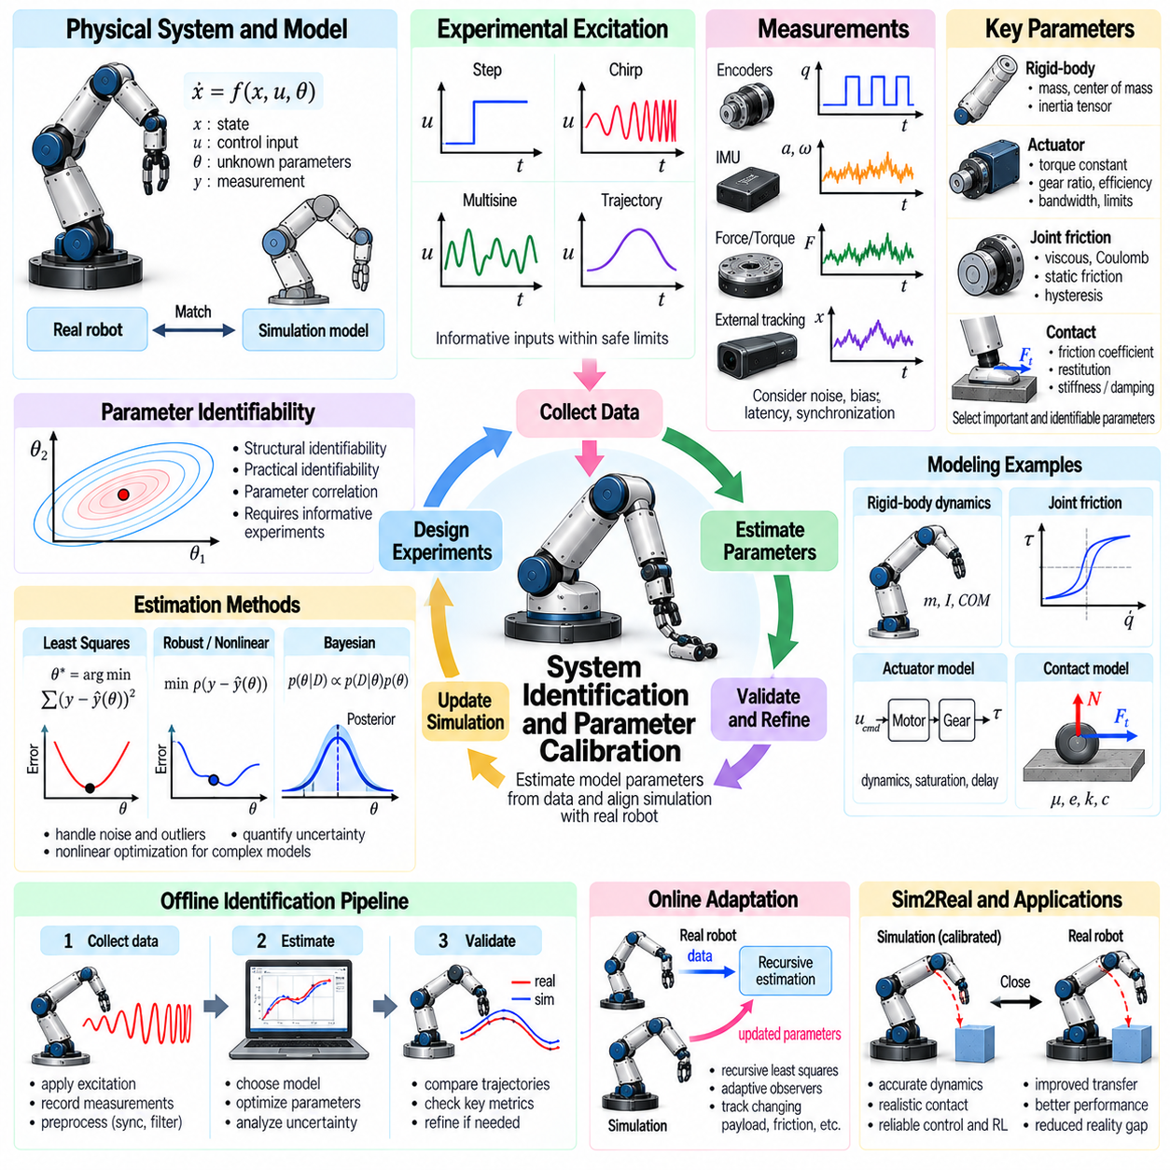
시스템 식별(System Identification)과 매개변수 보정(Parameter Calibration)은 수학적 로봇 모델(Mathematical Robot Model)과 실제 하드웨어(Physical Hardware)의 동작 사이의 관계를 확립한다. 시뮬레이션 모델(Simulation Model)에는 질량(Mass), 관성(Inertia), 마찰(Friction), 구동기 응답(Actuator Response), 접촉 특성(Contact Property)을 설명하는 매개변수가 포함된다. 이러한 물리량은 불확실하거나 운용 중 변화하는 경우가 많다. 시스템 식별은 관측 데이터(Observed Data)를 통해 매개변수를 추정하며, 보정은 측정된 동작(Measured Behavior)을 충분한 정확도로 재현하도록 시뮬레이션 설정(Simulation Setting)을 조정한다.
물리 시스템(Physical System)은 상태(State), 제어 입력(Control Input), 미지 매개변수(Unknown Parameter), 측정 출력(Measured Output)을 연결하는 동역학 방정식(Dynamic Equation)으로 표현할 수 있다. 시스템 식별(System Identification)은 제어된 가진(Controlled Excitation)에 대한 관측 응답(Observed Response)을 설명할 수 있는 매개변수 값을 찾는 과정이다. 이를 위해서는 적절한 모델 구조(Model Structure), 정보성이 높은 실험(Informative Experiment), 신뢰할 수 있는 측정값(Reliable Measurement)이 필요하다. 필수적인 물리 효과(Physical Effect)가 모델에서 누락되어 있다면 정교한 최적화(Optimization)를 적용하더라도 정확한 매개변수를 복원할 수 없다.
매개변수 식별(Parameter Identification)은 목표 로봇 작업(Intended Robotic Task)에 영향을 미치는 물리량을 결정하는 것에서 시작한다. 관련 매개변수에는 링크 질량(Link Mass), 질량중심(Center of Mass), 관성 텐서(Inertia Tensor), 관절 마찰(Joint Friction), 모터 상수(Motor Constant), 감속비(Transmission Ratio), 접촉 강성(Contact Stiffness) 등이 포함될 수 있다. 모든 매개변수를 독립적으로 추정하는 것은 불필요하거나 불가능한 경우가 많다. 민감도 분석(Sensitivity Analysis)은 운동(Motion), 제어 성능(Control Performance), 시뮬레이션 충실도(Simulation Fidelity)에 상당한 영향을 미치는 물리량의 우선순위를 결정하는 데 도움이 된다.
식별 가능성(Identifiability)은 사용 가능한 관측값(Available Observation)으로부터 미지 매개변수(Unknown Parameter)를 고유하게 결정할 수 있는지를 나타낸다. 서로 다른 매개변수 조합(Parameter Combination)이 거의 동일한 시스템 응답(System Response)을 생성할 수 있으므로 개별 값을 구분하기 어려울 수 있다. 구조적 식별 가능성(Structural Identifiability)은 수학적 모델(Mathematical Model)에 관한 것이며, 실용적 식별 가능성(Practical Identifiability)은 잡음(Noise), 실험 시간(Experiment Duration), 가진 품질(Excitation Quality)에 따라 달라진다. 식별 가능성이 낮으면 예측 오차(Prediction Error)가 작더라도 불안정한 추정값(Unstable Estimate)이 발생할 수 있다.
실험적 가진(Experimental Excitation)은 미지 매개변수(Unknown Parameter)의 영향을 드러내는 운동(Motion)을 생성해야 한다. 천천히 변화하는 명령(Slowly Varying Command)은 정지 마찰(Static Friction)과 저주파 응답(Low-Frequency Response)을 식별하는 데 유용하며, 빠른 궤적(Faster Trajectory)은 관성(Inertia), 감쇠(Damping), 구동기 대역폭(Actuator Bandwidth)을 드러낸다. 가진 신호(Excitation Signal)에는 계단 입력(Step Input), 처프 신호(Chirp Signal), 다중 정현파 입력(Multisine Input), 신중하게 설계된 궤적(Designed Trajectory)이 포함될 수 있다. 실험은 충분한 추정 정보(Estimation Information)를 제공하면서 안전 운용 한계(Safe Operating Limit)를 준수해야 한다.
측정 품질(Measurement Quality)은 식별 정확도(Identification Accuracy)에 직접적인 영향을 미친다. 관절 엔코더(Joint Encoder), 관성 센서(Inertial Sensor), 힘 센서(Force Sensor), 외부 추적 시스템(External Tracking System)은 로봇 동작(Robot Behavior)에 대한 상호 보완적인 관측값(Complementary Observation)을 제공한다. 매개변수 추정(Parameter Estimation) 과정에서는 센서 잡음(Sensor Noise), 편향(Bias), 지연(Latency), 보정 오차(Calibration Error)를 고려해야 한다. 특히 제어 명령(Control Command)과 측정값(Measurement)을 동기화하는 것이 중요한데, 시간 오프셋(Timing Offset)이 동적 지연(Dynamic Delay)이나 잘못된 구동기 매개변수(Incorrect Actuator Parameter)와 유사하게 나타날 수 있기 때문이다.
강체 매개변수 식별(Rigid-Body Parameter Identification)은 질량 분포(Mass Distribution)와 관성 특성(Inertial Property)에 초점을 맞춘다. 링크 질량(Link Mass), 질량중심(Center of Mass), 관성 텐서(Inertia Tensor)는 중력 하중(Gravitational Load), 가속도 응답(Acceleration Response), 관절 간 결합(Joint Coupling)을 결정한다. 동역학 회귀 행렬(Dynamic Regressor)을 사용하면 일부 로봇 운동 방정식(Robot Equation of Motion)을 관성 매개변수(Inertial Parameter)의 조합에 대해 선형으로 표현할 수 있다. 그러나 모든 개별 매개변수가 독립적으로 관측 가능한 것은 아니며, 추정값은 물리적 일관성 제약조건(Physical Consistency Constraint)을 만족해야 한다.
관절 마찰 식별(Joint Friction Identification)은 베어링(Bearing), 씰(Seal), 동력 전달 장치(Transmission), 기계적 접촉면(Mechanical Interface)에서 발생하는 저항(Resistance)을 특성화한다. 일반적인 모델에는 점성 마찰(Viscous Friction), 쿨롱 마찰(Coulomb Friction), 정지 마찰(Static Friction), 속도 의존 효과(Velocity-Dependent Effect)가 포함된다. 마찰은 히스테리시스(Hysteresis), 온도 의존성(Temperature Dependence), 방향 비대칭성(Direction Asymmetry)을 나타낼 수도 있다. 정확한 추정을 위해서는 단일 운용 조건(Operating Condition)에 의존하지 않고 서로 다른 속도(Velocity), 하중(Load), 운동 방향(Motion Direction)에서 측정해야 한다.
구동기 보정(Actuator Calibration)은 명령 입력(Commanded Input)과 생성된 기계적 운동(Mechanical Motion) 또는 토크(Torque) 사이의 관계를 식별한다. 모터 토크 상수(Motor Torque Constant), 전기 저항(Electrical Resistance), 전류 제한(Current Limit), 기어박스 효율(Gearbox Efficiency), 제어기 대역폭(Controller Bandwidth)이 이러한 관계에 영향을 미칠 수 있다. 내부 드라이브 제어기(Internal Drive Controller)는 필터링(Filtering), 포화(Saturation), 비선형 거동(Nonlinear Behavior)을 도입할 수 있다. 식별 실험(Identification Experiment)은 구동기 동역학(Actuator Dynamics)과 연결된 기계 구조(Mechanical Structure)의 동역학을 구분할 수 있도록 설계해야 한다.
접촉 매개변수 보정(Contact Parameter Calibration)은 마찰 계수(Friction Coefficient), 반발 계수(Restitution), 강성(Stiffness), 감쇠(Damping), 표면 순응성(Surface Compliance)을 다룬다. 이러한 특성은 이동 운동(Locomotion), 파지(Grasping), 조작(Manipulation), 충돌 거동(Collision Behavior)에 큰 영향을 미친다. 접촉 매개변수는 법선 하중(Normal Load), 미끄러짐 속도(Sliding Velocity), 재료 상태(Material Condition), 접촉 형상(Contact Geometry)에 따라 효과가 달라지므로 추정하기 어려운 경우가 많다. 제어된 밀기 실험(Pushing Experiment), 미끄러짐 실험(Sliding Experiment), 충격 실험(Impact Experiment), 압축 실험(Compression Experiment)은 유용한 보정 근거(Calibration Evidence)를 제공한다.
최소제곱 추정(Least-Squares Estimation)은 측정 출력(Measured Output)과 모델 예측(Model Prediction) 사이의 차이를 최소화한다. 가중 최소제곱법(Weighted Least Squares)은 측정값마다 다른 불확실성(Measurement Uncertainty)을 고려하며, 강건 손실 함수(Robust Loss Function)는 이상치(Outlier)에 대한 민감도를 줄인다. 접촉(Contact), 마찰(Friction), 구동기 모델(Actuator Model)에 비선형 매개변수(Nonlinear Parameter)가 포함되는 경우에는 비선형 최적화(Nonlinear Optimization)가 필요한 경우가 많다. 추정 결과의 품질은 초기값(Initialization), 수치적 조건화(Numerical Conditioning), 목적 함수(Objective Function)의 적합성에 따라 달라진다.
베이지안 식별(Bayesian Identification)은 불확실한 매개변수(Uncertain Parameter)를 단일 수치값이 아니라 확률 분포(Probability Distribution)로 표현한다. 사전 지식(Prior Knowledge)은 물리적으로 타당한 범위(Physically Plausible Range)를 제한할 수 있으며, 실험적 측정값(Experimental Measurement)은 매개변수에 대한 확률적 믿음(Parameter Belief)을 갱신한다. 사후 불확실성(Posterior Uncertainty)은 추가 실험(Additional Experiment)의 필요성을 판단하는 데 도움이 된다. 이 접근법은 데이터(Data)가 제한적이거나 측정 잡음(Measurement Noise)이 크거나 여러 매개변수 조합이 관측값을 설명할 수 있을 때 특히 유용하다.
온라인 시스템 식별(Online System Identification)은 로봇이 작동하는 동안 매개변수 추정값(Parameter Estimate)을 갱신한다. 재귀 최소제곱법(Recursive Least Squares), 적응형 관측기(Adaptive Observer), 필터링 방법(Filtering Method)은 적재 하중(Payload), 마찰(Friction), 구동기 특성(Actuator Characteristic)의 점진적인 변화를 추적할 수 있다. 온라인 추정(Online Estimation)은 실제 매개변수 변화(Genuine Parameter Variation)를 일시적인 외란(Transient Disturbance) 및 센서 잡음(Sensor Noise)과 구분해야 한다. 지나치게 빠르거나 제약이 부족한 적응(Adaptation)은 제어를 불안정하게 만들 수 있으므로 신뢰도 모니터링(Confidence Monitoring)과 매개변수 경계(Parameter Bound)가 중요하다.
보정 워크플로(Calibration Workflow)는 물리적 실험(Physical Experiment)과 시뮬레이션 기반 최적화(Simulation-Based Optimization)를 번갈아 수행하는 경우가 많다. 기록된 제어 입력(Recorded Control Input)을 시뮬레이션에서 재생하고 예측 궤적(Predicted Trajectory)을 측정 응답(Measured Response)과 비교한다. 매개변수 갱신(Parameter Update)은 위치(Position), 속도(Velocity), 힘(Force), 작업 결과(Task Outcome)의 차이를 줄인다. 다양한 실험에서 이러한 과정을 반복하면 보정 결과가 단일 궤적(Single Trajectory)에 지나치게 특화되는 것을 방지할 수 있다.
다목적 보정(Multiobjective Calibration)은 하나의 궤적 오차(Trajectory Error)만 최소화하는 대신 여러 물리적 거동(Physical Behavior)을 동시에 고려한다. 관절 위치(Joint Position)를 정확하게 재현하는 매개변수 집합(Parameter Set)이라도 접촉력(Contact Force)이나 에너지 소비(Energy Consumption)를 잘못 예측할 수 있다. 운동(Motion), 힘(Force), 타이밍(Timing), 구동기 측정값(Actuator Measurement)을 결합하면 더욱 강한 제약조건(Constraint)을 확보할 수 있다. 목적 함수 가중치(Objective Weight)는 단순한 수치 계산상의 편의(Numerical Convenience)가 아니라 측정 신뢰성(Measurement Reliability)과 적용 분야의 우선순위(Application Priority)를 반영해야 한다.
매개변수 민감도 분석(Parameter Sensitivity Analysis)은 모델 매개변수(Model Parameter)의 변화가 예측 출력(Predicted Output)에 미치는 영향을 측정한다. 민감도가 높은 매개변수(Highly Sensitive Parameter)는 작은 오차도 상당한 동작 차이(Behavioral Difference)를 발생시킬 수 있으므로 정확한 보정이 필요하다. 민감도가 낮은 매개변수(Weakly Sensitive Parameter)는 불확실성이 남아 있더라도 목표 작업(Target Task)에 큰 영향을 미치지 않을 수 있다. 민감도 행렬(Sensitivity Matrix)은 추정을 복잡하게 만드는 상관관계(Correlation)를 드러내고 추가 실험(Additional Experiment)의 설계를 안내한다.
과적합(Overfitting)은 보정된 매개변수(Calibrated Parameter)가 제한된 실험 데이터셋(Experimental Dataset)은 잘 재현하지만 새로운 운용 조건(New Operating Condition)에서는 실패할 때 발생한다. 따라서 검증(Validation)에는 매개변수 추정에 사용하지 않은 궤적(Trajectory), 적재 하중(Payload), 속도(Speed), 접촉 구성(Contact Configuration)을 사용해야 한다. 잔차 분석(Residual Analysis)은 매개변수 조정만으로 해결할 수 없는 체계적인 모델 오차(Systematic Model Error)를 드러낼 수 있다. 지속적인 불일치(Persistent Discrepancy)는 누락된 유연성(Flexibility), 백래시(Backlash), 열적 효과(Thermal Effect), 모델링되지 않은 제어기 동역학(Unmodeled Controller Dynamics)을 의미할 수 있다.
시뮬레이션 매개변수(Simulation Parameter)를 최적화할 때는 물리적 일관성(Physical Consistency)이 필수적이다. 추정된 질량(Estimated Mass)은 양수여야 하며, 관성 텐서(Inertia Tensor)는 기계적 실현 가능성 조건(Mechanical Feasibility Condition)을 만족해야 하고, 마찰 매개변수(Friction Parameter)는 타당한 재료 거동(Plausible Material Behavior)을 반영해야 한다. 무제약 최적화(Unconstrained Optimization)는 물리적으로 불가능한 특성(Impossible Physical Property)을 생성하면서 수치적 예측 오차(Numerical Prediction Error)를 줄일 수 있다. 적절한 매개변수화(Parameterization)와 제약 최적화(Constrained Optimization)는 모델 일치도(Model Agreement)를 개선하면서 물리적 현실성(Physical Realism)을 유지한다.
도메인 랜덤화(Domain Randomization)는 측정만으로 제거할 수 없는 불확실성(Uncertainty)을 표현함으로써 보정(Calibration)을 보완한다. 보정된 매개변수 분포(Calibrated Parameter Distribution)는 질량(Mass), 마찰(Friction), 구동기 지연(Actuator Delay), 접촉 거동(Contact Behavior)에 대한 현실적인 범위(Realistic Range)를 정의할 수 있다. 이러한 범위에서 학습하면 단일 기준 모델(Nominal Model)에 대한 의존성을 줄일 수 있다. 그러나 랜덤화(Randomization)가 체계적인 모델링 오차(Systematic Modeling Error)를 수정하거나 기본적인 물리적 가정(Physical Assumption)을 검증하는 과정을 대체해서는 안 된다.
대규모 식별(Large-Scale Identification)은 자동화된 데이터 수집(Automated Data Collection), 실험 관리(Experiment Management), 재현 가능한 최적화 파이프라인(Reproducible Optimization Pipeline)을 통해 효율성을 높일 수 있다. 메타데이터(Metadata)에는 하드웨어 구성(Hardware Configuration), 센서 보정(Sensor Calibration), 환경 조건(Environmental Condition), 소프트웨어 버전(Software Version)을 기록해야 한다. 매개변수 추정값(Parameter Estimate)은 불확실성(Uncertainty) 및 검증 결과(Validation Result)와 함께 관리해야 한다. 버전 관리 모델(Version-Controlled Model)을 사용하면 시뮬레이션 개선(Simulation Improvement)이 보정 변경(Calibration Change)에서 비롯되었는지, 엔진 동작(Engine Behavior)의 수정에서 비롯되었는지를 확인할 수 있다.
시스템 식별(System Identification)과 매개변수 보정(Parameter Calibration)은 실제 로봇(Physical Robot)과 시뮬레이션 환경(Simulation Environment) 사이의 지속적인 피드백 과정(Continuous Feedback Process)을 형성한다. 하드웨어가 노후화되거나(Aging), 적재 하중(Payload)이 변경되거나, 운용 조건(Operating Condition)이 변화하면 이전에 보정된 모델(Calibrated Model)의 정확도가 저하될 수 있다. 주기적인 재식별(Periodic Reidentification)과 목표 지향적 검증(Targeted Validation)은 실제 물리적 거동(Physical Behavior)과의 일치도를 유지한다. 이러한 과정은 시뮬레이션과 현실의 격차(Sim2Real Gap)를 줄이고 피지컬 AI 학습(Physical AI Learning), 제어(Control), 실제 배포(Deployment)를 위한 더욱 신뢰성 높은 기반을 제공한다.

01.16. Robot Physics Model Validation [w/Code]
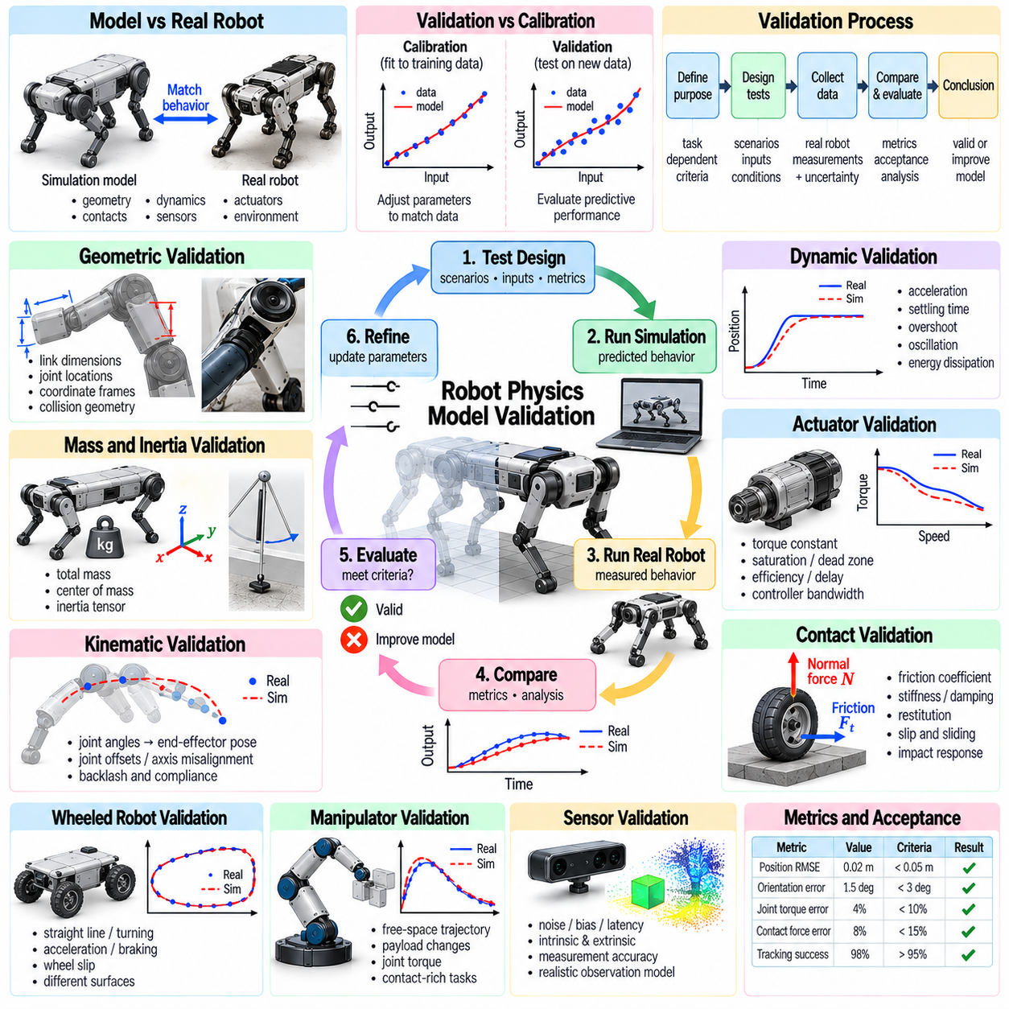
로봇 물리 모델 검증(Robot Physics Model Validation)은 시뮬레이션된 로봇(Simulated Robot)이 실제 로봇(Physical Robot)의 물리적 거동(Physical Behavior)을 목표 응용 분야(Intended Application)에 필요한 수준의 정확도로 재현하는지를 평가하는 과정이다. 모델에 상세한 형상(Geometry), 동역학(Dynamics), 구동기(Actuator), 접촉 특성(Contact Property)이 포함되어 있더라도 잘못된 운동(Motion)을 생성할 수 있다. 검증(Validation)은 예측된 거동(Predicted Behavior)을 신뢰할 수 있는 기준값(Trusted Reference) 및 실험 측정값(Experimental Measurement)과 비교한다. 검증의 목적은 단순히 시각적으로 그럴듯한 움직임(Visually Plausible Movement)을 보여주는 것이 아니라 시뮬레이션 결과(Simulation Result)에 대한 신뢰성을 확보하는 것이다.
검증(Validation)은 모델 매개변수(Model Parameter)를 추정하는 데 사용하지 않은 증거(Evidence)를 통해 예측 성능(Predictive Performance)을 평가한다는 점에서 모델 보정(Model Calibration)과 구분된다. 보정은 관측된 거동(Observed Behavior)과의 일치도를 높이기 위해 불확실한 물리량(Uncertain Quantity)을 조정하는 반면, 검증은 이러한 조정 결과가 새로운 조건(New Condition)에서도 일반화(Generalization)되는지를 평가한다. 식별 데이터셋(Identification Dataset)과 검증 데이터셋(Validation Dataset)을 분리하면 잘못된 결론(Misleading Conclusion)을 방지할 수 있다. 보정 실험(Calibration Experiment)을 정확하게 재현하는 모델이라고 해서 관측하지 않은 로봇 작업(Unseen Robotic Task)에서도 반드시 신뢰할 수 있는 것은 아니다.
검증 과정(Validation Process)은 물리 모델(Physics Model)의 사용 목적(Intended Use)을 정의하는 것에서 시작한다. 항법(Navigation)을 수행하는 이동 로봇(Mobile Robot)은 정확한 바퀴-지면 상호작용(Wheel-Ground Interaction)과 차량 운동(Vehicle Motion)이 필요하며, 조립(Assembly)을 수행하는 매니퓰레이터(Manipulator)는 신뢰성 높은 관절 동역학(Joint Dynamics)과 접촉력(Contact Force)이 필요하다. 따라서 검증 기준(Validation Criterion)은 해당 작업과 관련된 물리적 메커니즘(Physical Mechanism)을 반영해야 한다. 가능한 모든 운용 조건(Operating Condition)에서 보편적인 정확도(Universal Accuracy)를 확보하는 것은 현실적으로 어렵고 반드시 필요한 것도 아니다.
체계적인 검증 프레임워크(Structured Validation Framework)는 실험을 시작하기 전에 기준 측정값(Reference Measurement), 시험 시나리오(Test Scenario), 평가 지표(Evaluation Metric), 허용 기준(Acceptance Criterion)을 설정한다. 기준 데이터(Reference Data)는 해석 역학(Analytical Mechanics), 보정된 계측 장비(Calibrated Instrument), 신중하게 통제된 하드웨어 시험(Controlled Hardware Test)에서 확보할 수 있다. 각 시험에는 초기 조건(Initial Condition), 제어 입력(Control Input), 환경 특성(Environmental Property), 측정 불확실성(Measurement Uncertainty)을 명시해야 한다. 문서화된 절차(Documented Procedure)는 결과의 재현성(Reproducibility)을 확보하고 모델 버전(Model Version) 간 의미 있는 비교를 지원한다.
기하학적 검증(Geometric Validation)은 로봇 치수(Robot Dimension), 좌표계(Coordinate Frame), 관절 위치(Joint Location), 충돌 표현(Collision Representation)이 실제 하드웨어(Physical Hardware)와 일치하는지를 확인한다. 작은 기하학적 오차(Geometric Error)도 접촉 시점(Contact Timing), 운동학적 도달 범위(Kinematic Reach), 기계적 지레 효과(Mechanical Leverage)를 변화시킬 수 있다. 컴퓨터 지원 설계 데이터(Computer-Aided Design Data, CAD Data)는 유용한 기준을 제공하지만 제조 공차(Manufacturing Tolerance)나 조립 편차(Assembly Deviation)를 완전히 반영하지 못할 수 있다. 특히 접촉 거동(Contact Behavior)에 큰 영향을 미치는 구성요소(Component)는 실제 치수 측정(Physical Measurement)이 중요하다.
질량 및 관성 검증(Mass and Inertia Validation)은 시뮬레이션된 물체(Simulated Body)가 중력 하중(Gravitational Loading)과 가속도 응답(Acceleration Response)을 정확하게 재현하는지 평가한다. 전체 질량(Total Mass), 질량중심(Center of Mass), 관성 텐서(Inertia Tensor)는 안정성(Stability), 관절 토크(Joint Torque), 동적 결합(Dynamic Coupling)에 영향을 미친다. 정적 중량 측정(Static Weighing)과 질량중심 측정(Center-of-Mass Measurement)은 초기 검증 근거(Initial Validation Evidence)를 제공하며, 제어된 가속도 시험(Controlled Acceleration Test)은 관성 특성의 불일치(Inertial Discrepancy)를 드러낸다. 물리적으로 일관된 매개변수(Physically Consistent Parameter)는 양의 질량(Positive Mass)과 실현 가능한 관성 관계(Feasible Inertia Relationship)를 만족해야 한다.
운동학적 검증(Kinematic Validation)은 예측된 위치(Position)와 자세(Orientation)를 관절 엔코더(Joint Encoder) 또는 외부 추적 시스템(External Tracking System)에서 얻은 측정값과 비교한다. 순기구학(Forward Kinematics)은 관절 구성(Joint Configuration)과 말단 장치 자세(End-Effector Pose) 사이에서 관측된 관계를 재현해야 한다. 관절 오프셋(Joint Offset), 축 정렬 오차(Axis Misalignment), 백래시(Backlash), 기계적 순응성(Mechanical Compliance)은 체계적인 오차(Systematic Error)를 발생시킬 수 있다. 여러 관절 구성에서 시험하면 일정한 보정 오프셋(Constant Calibration Offset)과 구성에 따라 달라지는 모델링 결함(Configuration-Dependent Modeling Deficiency)을 구분하는 데 도움이 된다.
동역학 검증(Dynamic Validation)은 알려진 힘(Force), 토크(Torque), 운동 명령(Motion Command)에 대한 로봇의 응답을 평가한다. 제어된 실험(Controlled Experiment)을 통해 가속도(Acceleration), 정착 시간(Settling Time), 오버슈트(Overshoot), 진동 주파수(Oscillation Frequency), 에너지 소산(Energy Dissipation)을 측정할 수 있다. 전체 응답 궤적(Response Trajectory)을 비교하면 정적 측정(Static Measurement)만으로 발견하기 어려운 오차를 확인할 수 있다. 마찰(Friction)과 구동기 동역학(Actuator Dynamics)은 운용 조건에 따라 크게 달라질 수 있으므로 서로 다른 속도(Speed), 하중(Load), 운동 방향(Motion Direction)에서 실험해야 한다.
구동기 검증(Actuator Validation)은 명령 입력(Commanded Input)과 실제 기계적 출력(Actual Mechanical Output) 사이의 관계를 평가한다. 모터 전류(Motor Current), 토크(Torque), 속도(Velocity), 가속도(Acceleration), 제어기 응답(Controller Response)은 구동 시스템 거동(Drive-System Behavior)에 대한 근거를 제공한다. 포화(Saturation), 데드존(Dead Zone), 동력 전달 효율(Transmission Efficiency), 제어 루프 지연(Control-Loop Delay)이 작업 성능(Task Performance)에 영향을 미치는 경우 모델에 반영해야 한다. 전체 로봇과 분리하여 구동기를 시험하면 전기적 모델링 오차(Electrical Modeling Error)와 기계적 모델링 오차(Mechanical Modeling Error)를 구분하는 데 도움이 된다.
접촉 검증(Contact Validation)은 마찰(Friction), 강성(Stiffness), 반발 계수(Restitution), 충돌 형상(Collision Geometry)의 작은 오차가 로봇 거동(Robotic Behavior)에 큰 차이를 발생시킬 수 있기 때문에 필수적이다. 제어된 미끄러짐 실험(Sliding Experiment), 밀기 실험(Pushing Experiment), 압축 실험(Compression Experiment), 충격 실험(Impact Experiment)은 접촉 응답(Contact Response)의 서로 다른 특성을 드러낸다. 법선력(Normal Force), 미끄러짐 거리(Slip Distance), 반발 속도(Rebound Velocity), 접촉 지속 시간(Contact Duration)은 유용한 비교 지표(Comparison Metric)를 제공한다. 검증에는 정지 접촉(Sticking), 미끄러짐(Sliding), 충격(Impact), 지속 접촉(Sustained Contact) 사이의 전이(Transition)가 포함되어야 한다.
바퀴형 로봇(Wheeled Robot)의 검증에서는 대표적인 하중(Representative Load) 조건에서 직선 주행(Straight-Line Motion), 회전(Turning), 가속(Acceleration), 제동(Braking), 바퀴 미끄러짐(Wheel Slip)을 평가해야 한다. 바퀴 반지름(Wheel Radius), 유효 구름 저항(Effective Rolling Resistance), 타이어 변형(Tire Deformation), 지면 마찰(Ground Friction)은 이러한 거동에 영향을 미친다. 측정 궤적(Measured Trajectory)과 바퀴 엔코더 측정값(Wheel Encoder Reading)은 구동계 오차(Drivetrain Error)와 접촉 모델 불일치(Contact-Model Discrepancy)를 구분하는 데 도움이 된다. 여러 지면(Surface)에서 시험하면 모델이 하나의 마찰 조건(Friction Condition)을 넘어 일반화되는지를 확인할 수 있다.
매니퓰레이터(Manipulator)의 검증에는 자유 공간 궤적(Free-Space Trajectory), 적재 하중 변화(Payload Change), 관절 운동 방향 전환(Joint Reversal), 접촉이 많은 작업(Contact-Rich Task)이 포함되어야 한다. 말단 장치 추종 오차(End-Effector Tracking Error), 관절 토크(Joint Torque), 정착 거동(Settling Behavior), 상호작용력(Interaction Force)은 상호 보완적인 검증 근거(Validation Evidence)를 제공한다. 자유 공간(Free Space)에서 우수한 성능을 보이는 모델도 접촉 동역학(Contact Dynamics)이 충분히 표현되지 않으면 파지(Grasping)나 조립(Assembly) 과정에서 실패할 수 있다. 따라서 검증은 목표 작업(Intended Task)에 필요한 운용 모드(Operating Mode)를 포함해야 한다.
센서 검증(Sensor Validation)은 시뮬레이션 관측값(Simulated Observation)이 실제 측정 시스템(Physical Measurement System)의 동작을 반영하는지 확인한다. 잡음(Noise), 편향(Bias), 지연(Latency), 샘플링 주파수(Sampling Frequency), 보정 오프셋(Calibration Offset)은 상태 추정(State Estimation)과 피드백 제어(Feedback Control)에 영향을 미친다. 동기화된 조건(Synchronized Condition)에서 센서 출력(Sensor Output)을 비교하면 측정 모델 불일치(Measurement-Model Discrepancy)를 식별하는 데 도움이 된다. 제어기(Controller)는 이상적인 물리 상태(Ideal Physical State)에 제한 없이 접근하는 대신 현실적인 시뮬레이션 관측값(Realistic Simulated Observation)을 사용하여 평가해야 한다.
정량적 검증(Quantitative Validation)에는 평균 성능(Average Performance)과 중요한 실패 조건(Failure Condition)을 모두 포착할 수 있는 평가 지표(Evaluation Metric)가 필요하다. 평균제곱근오차(Root Mean Square Error, RMSE), 최대 편차(Maximum Deviation), 궤적 정렬 오차(Trajectory Alignment Error), 주파수 응답 차이(Frequency-Response Difference)는 모델 일치도(Model Agreement)의 서로 다른 측면을 측정한다. 접촉 응용 분야(Contact Application)에서는 힘 오차(Force Error), 침투 깊이(Penetration Depth), 미끄러짐 비율(Slip Rate) 등의 지표가 필요할 수 있다. 평가 지표는 필요한 경우 정규화(Normalization)해야 하며 센서 불확실성(Sensor Uncertainty)과 응용 분야 요구사항(Application Requirement)을 기준으로 해석해야 한다.
통계적 검증(Statistical Validation)은 단일 성공 시험(Successful Trial)에 의존하지 않고 반복 실험(Repeated Experiment)에서 나타나는 변동(Variation)을 평가한다. 실제 측정값(Physical Measurement)에는 잡음(Noise), 환경 변화(Environmental Variation), 하드웨어 의존적 외란(Hardware-Dependent Disturbance)이 포함된다. 신뢰구간(Confidence Interval)과 오차 분포(Error Distribution)는 시뮬레이션 불일치(Simulation Discrepancy)가 의미 있는 수준인지를 판단하는 데 도움이 된다. 반복 시험(Repeated Test)은 모델이 평균 응답(Average Response)뿐 아니라 변동성(Variability)도 재현하는지 확인할 수 있으며, 이는 강건한 피지컬 AI 학습(Robust Physical AI Training)에 중요하다.
수치 수렴 시험(Numerical Convergence Testing)은 물리 모델링 오차(Physical Modeling Error)와 적분 및 솔버 설정(Integration and Solver Setting)으로 인해 발생하는 인공적 현상(Numerical Artifact)을 구분한다. 더 작은 시간 간격(Smaller Time Step), 더 많은 솔버 반복 횟수(Additional Solver Iteration), 더 엄격한 허용오차(Tighter Tolerance)를 적용하여 시뮬레이션을 반복하면 수치 설정(Numerical Configuration)에 대한 민감도를 확인할 수 있다. 수치 해상도(Numerical Resolution)에 따라 예측 결과가 크게 변한다면 모델 검증(Model Validation)을 완료했다고 판단하기 어렵다. 물리적 매개변수(Physical Parameter)에 불일치의 원인을 확신을 가지고 귀속하려면 먼저 안정적인 수치적 거동(Stable Numerical Behavior)을 확보해야 한다.
민감도 분석(Sensitivity Analysis)은 불확실한 매개변수(Uncertain Parameter) 중 어떤 요소가 검증 결과(Validation Outcome)에 가장 큰 영향을 미치는지 식별한다. 질량(Mass), 마찰(Friction), 구동기 지연(Actuator Delay), 접촉 강성(Contact Stiffness)의 변화는 실험마다 서로 다른 영향을 미칠 수 있다. 매개변수 교란(Parameter Perturbation)은 제약이 충분하지 않은 물리적 특성(Poorly Constrained Property)을 드러내고 추가 측정(Additional Measurement)을 계획하는 데 도움이 된다. 또한 개별적으로는 허용 가능한 매개변수 값(Individually Acceptable Parameter Value)도 결합되면 부정확한 거동(Inaccurate Behavior)을 발생시킬 수 있으므로 매개변수 간 상호작용(Parameter Interaction)을 식별해야 한다.
잔차 분석(Residual Analysis)은 시간에 따른 측정 출력(Measured Output)과 시뮬레이션 출력(Simulated Output)의 차이를 분석한다. 측정 불확실성(Measurement Uncertainty)과 일치하는 무작위 잔차(Random Residual)는 속도(Velocity), 하중(Load), 접촉 상태(Contact State)에 연관된 체계적 편차(Systematic Deviation)보다 모델 일치도가 높다는 근거가 된다. 지속적인 잔차 패턴(Persistent Residual Pattern)은 누락된 백래시(Backlash), 유연 구조(Flexible Structure), 열적 드리프트(Thermal Drift), 제어기 동역학(Controller Dynamics)을 드러낼 수 있다. 누락된 물리 현상(Omitted Physics)을 보상하기 위해 매개변수를 반복 조정하는 것보다 모델 구조(Model Structure)를 수정하는 것이 더 효과적인 경우가 많다.
검증 범위(Validation Coverage)에는 정상 운용(Nominal Operation), 경계 조건(Boundary Condition), 발생 가능한 고장 시나리오(Credible Failure Scenario)가 포함되어야 한다. 높은 적재 하중(High Payload), 낮은 마찰 지면(Low-Friction Surface), 빠른 방향 전환(Rapid Direction Change), 구동기 포화(Actuator Saturation)는 일반적인 시험(Routine Test)에서 드러나지 않는 취약점을 발견할 수 있다. 작은 예측 오차(Prediction Error)도 불안정한 제어(Unstable Control)나 예상하지 못한 접촉(Unexpected Contact)을 발생시킬 수 있으므로 안전 필수 동작(Safety-Critical Behavior)은 특별히 주의해야 한다. 허용 기준(Acceptance Criterion)은 모델 부정확성(Model Inaccuracy)이 초래할 수 있는 결과(Consequence)와 연계되어야 한다.
자동화된 검증 파이프라인(Automated Validation Pipeline)은 표준화된 실험(Standardized Experiment)을 재생하고 출력을 기준 데이터셋(Reference Dataset)과 비교하여 일관성(Consistency)을 향상시킨다. 각 결과에는 모델 매개변수(Model Parameter), 물리 엔진 버전(Physics Engine Version), 솔버 설정(Solver Setting), 시간 간격(Time Step), 하드웨어 구성(Hardware Configuration)을 기록해야 한다. 회귀 시험(Regression Test)은 소프트웨어 업데이트(Software Update)나 모델 수정(Model Revision)으로 발생한 변화를 감지할 수 있다. 버전 관리된 검증 보고서(Version-Controlled Validation Report)는 추적성(Traceability)을 제공하며, 특정 시나리오에서의 성능 개선(Performance Improvement)이 다른 시나리오의 성능 저하(Performance Degradation)를 감추지 않도록 한다.
로봇 물리 모델 검증(Robot Physics Model Validation)은 학습된 제어기(Learned Controller)를 실제 하드웨어(Physical Hardware)에 배포하기 전에 불일치(Discrepancy)를 식별함으로써 시뮬레이션에서 현실로의 전이(Simulation-to-Real Transfer, Sim2Real)를 지원한다. 검증된 모델(Validated Model)이 모든 환경(Environment)에서 성공을 보장하는 것은 아니지만, 정의된 한계(Defined Limit) 내에서 관련 물리적 거동(Relevant Physical Behavior)이 표현된다는 근거를 제공한다. 독립적인 실험(Independent Experiment), 수치 수렴 검사(Numerical Convergence Check), 불확실성 분석(Uncertainty Analysis), 지속적인 회귀 시험(Continuous Regression Testing)을 결합하면 피지컬 AI 개발(Physical AI Development)과 실제 배포(Deployment)를 위한 신뢰성 높은 기반을 구축할 수 있다.

